|  |  |  |
| --- | --- | --- |
|  |  | **F** |
| PCT/A/44/4 REV. | | |
| ORIGINAL : anglais | | |
| DATE : 19 septembre 2013 | | |

**Groupe de travail du Traité de coopération en matière de brevets (PCT)**

**Assemblée**

**Quarante‑quatrième session (19e session ordinaire)**

**Genève, 23 septembre – 2 octobre 2013**

NOMINATION DE L’OFFICE D’ÉTAT DE LA PROPRIÉTÉ INTELLECTUELLE DE L’UKRAINE EN QUALITÉ D’ADMINISTRATION CHARGÉE DE LA RECHERCHE INTERNATIONALE ET DE L’EXAMEN PRÉLIMINAIRE INTERNATIONAL SELON LE PCT

*Document établi par le Bureau International*

1. La nomination des administrations chargées de la recherche internationale et des administrations chargées de l’examen préliminaire international selon le Traité de coopération en matière de brevets (PCT) relève de l’assemblée et est régie par les articles 16.3) et 32.3) du PCT. Il découle des règles 36.1.iv) et 63.1.iv) du règlement d’exécution du PCT que tout office ou organisation nommé l’est à la fois comme administration chargée de la recherche internationale et comme administration chargée de l’examen préliminaire international.
2. Dans une lettre reçue par le Bureau international le 29 juillet 2013, dont le texte figure à l’appendice I, assortie d’autres informations détaillées aux appendices II et III, le président de l’Office d’État de la propriété intellectuelle de l’Ukraine a demandé que l’Office d’État de la propriété intellectuelle de l’Ukraine soit nommé en qualité d’administration chargée de la recherche internationale et de l’examen préliminaire international selon le PCT.
3. Les articles 16.3)e) et 32.3) du PCT exigent que, avant de prendre une décision quant à la nomination d’un office ou d’une organisation en qualité d’administration chargée de la recherche internationale et de l’examen préliminaire international, l’assemblée entende l’office ou l’organisation en cause et demande l’avis du Comité de coopération technique du PCT. À sa vingt‑sixième session qui se tiendra à Genève du 23 septembre au 2 octobre 2013, le comité traitera de la nomination de l’Office d’État de la propriété intellectuelle de l’Ukraine en qualité d’administration chargée de la recherche internationale et de l’examen préliminaire international, et l’avis du comité sera soumis à l’assemblée pendant sa session (qui se tiendra durant la même période).
4. Conformément aux articles 16.3)b) et 32.3) du PCT, la nomination d’une administration chargée de la recherche internationale et de l’examen préliminaire international dépend de la conclusion d’un accord, qui doit être approuvé par l’assemblée, entre l’office ou l’organisation en question et le Bureau international. Un projet d’accord entre l’Office d’État de la propriété intellectuelle de l’Ukraine et le Bureau international figure à l’appendice IV. Ses articles sont identiques aux dispositions correspondantes des accords relatifs à des administrations existantes telles qu’approuvées par l’assemblée à sa quarantième session.
5. Si l’Assemblée approuve la nomination, celle‑ci prendra effet à la date d’entrée en vigueur de l’accord entre l’Office d’État de la propriété intellectuelle de l’Ukraine et le Bureau international. L’entrée en vigueur interviendra, selon l’article 9 du projet d’accord, à une date qui devra être précisée par l’office dans une notification adressée au Directeur général indiquant que l’office est prêt à commencer d’assumer les fonctions d’administration chargée de la recherche internationale et de l’examen préliminaire international, la date indiquée étant postérieure d’au moins un mois à la date de la notification. Selon l’article 10 du projet d’accord, l’accord restera en vigueur jusqu’au 31 décembre 2017, c’est‑à‑dire jusqu’à la même date que les accords relatifs à toutes les administrations existantes.
6. *L’Assemblée de l’Union du PCT est invitée, conformément aux articles 16.3) et 32.3) du PCT,*
   * 1. *à entendre le représentant de l’Office d’État de la propriété intellectuelle de l’Ukraine et à tenir compte de l’avis du Comité de coopération technique du PCT;*
     2. *à approuver le texte du projet d’accord entre l’Office d’État de la propriété intellectuelle de l’Ukraine et le Bureau international, tel qu’il figure à l’appendice IV; et*
     3. *à nommer l’Office d’État de la propriété intellectuelle de l’Ukraine en qualité d’administration chargée de la recherche internationale et de l’examen préliminaire international pour la période comprise entre l’entrée en vigueur dudit accord et le 31 décembre 2017.*

[Les appendices suivent]

## Texte de la lettre du prÉsident DU SERVICE D’ÉTAT DE LA PROPRIÉTÉ INTELLECTUELLE DE L’UKRAINE au directeur gÉnÉral de l’OMPI

## (ReÇue le 29 JUILLET 2013)

Monsieur Francis Gurry

Directeur général

Organisation mondiale de la propriété intellectuelle

34, chemin des Colombettes

CH-1211 Genève 20

Suisse

Télécopieur : (41 22) 733 54 28

Monsieur le Directeur général,

Conformément aux articles 16.3) et 32.3), le Service d’État de la propriété intellectuelle de l’Ukraine (SIPSU) a le plaisir de soumettre la documentation au Comité de coopération technique du PCT pour avis et à l’Assemblée de l’Union du PCT pour approbation afin d’être nommé en qualité d’administration chargée de la recherche internationale et d’administration chargée de l’examen préliminaire international.

Les travaux préparatoires ont été effectués par le SIPS en consultation avec le directeur de la Division du développement fonctionnel du PCT, M. Claus Matthes et son équipe, qui, à notre demande, se sont rendus en Ukraine pour une mission technique sur cette question.

Nous sommes convaincus que, en qualité d’administration chargée de la recherche internationale et de l’examen préliminaire international, le SIPS offrira les meilleures normes de qualité et stimulera l’activité d’innovation dans la région. Par ailleurs, nous sommes prêts à réduire la charge de travail d’autres administrations chargées de la recherche internationale.

Nous tenons à souligner que cette initiative a reçu un large soutien des organisations aussi bien gouvernementales que non gouvernementales ainsi que de différentes unions, différentes associations et différents utilisateurs en Ukraine.

Par conséquent, nous demandons que cette question soit examinée durant la série de réunions des assemblées des États membres de l’OMPI, en septembre – octobre 2013.

Je saisis l’occasion, Monsieur le Directeur général, pour vous remercier de votre précieuse assistance et me félicite de l’excellent esprit de coopération qui règne entre l’OMPI et l’Ukraine.

Je vous prie d’agréer, Monsieur le Directeur général, l’expression de nos sentiments respectueux,

[lettre signée par

Mykola Kovinya

Président

Service d’État de la propriété intellectuelle de l’Ukraine]

[L’appendice II suit]

## nomination du SERVICE D’ÉTAT DE LA PROPRIÉTÉ INTELLECTUELLE DE L’UKRAINE en qualitÉ d’administration chargÉe de la recherche internationale et de l’examen prÉliminaire international selon le PCT

# rappel

## ContextE, HistORIQUE ET APERÇU

1. L’intelligence de l’homme et le travail créateur ont toujours été les pierres angulaires du développement de la société. Les changements innovateurs structurels radicaux et les progrès rapides dans les domaines compétitifs de la technologie de pointe partout dans le monde sont axés sur l’utilisation la plus large possible des droits de propriété intellectuelle. Notre pays se doit de participer à ce processus. Ce sont les droits de propriété intellectuelle qui deviennent progressivement un des éléments les plus utiles du produit social et qui, par conséquent, requièrent une application juridique plus rigoureuse et le soutien constant de la part de l’État.

L’Ukraine s’est gagné la réputation dans le monde d’un État doté d’un grand potentiel intellectuel et d’un système d’État à jour de protection juridique de la propriété intellectuelle. En tant qu’organe central du pouvoir exécutif chargé de la politique de l’État dans le domaine de la propriété intellectuelle, le Service d’État de la propriété intellectuelle de l’Ukraine (SIPSU) veille invariablement à assurer le niveau approprié de protection juridique de la propriété intellectuelle et améliore les procédures visant à garantir le haut niveau de qualité du processus d’acquisition de droits de propriété intellectuelle.

Le SIPSU est une institution moderne, puissante et bien établie qui possède les meilleures ressources humaines et techniques pour remplir les tâches de l’administration chargée de la recherche internationale et de l’examen préliminaire international selon le PCT et qui est capable non seulement de fournir des services de qualité mais aussi d’interagir avec le système international de la propriété intellectuelle dans son ensemble.

La mise en place en Ukraine d’une administration chargée de la recherche internationale et de l’examen préliminaire international sera la confirmation d’un important niveau de protection juridique de la propriété intellectuelle et elle facilitera l’amélioration de l’activité d’entreprise tout en renforçant la qualité de la protection de la propriété intellectuelle et la sécurité intellectuelle de l’activité économique à l’étranger des entreprises ukrainiennes.

Compte tenu de ces informations, le syndicat des fabricants et chefs d’entreprises ukrainiens ainsi que les organismes d’État font leur la demande du SIPSU pour acquérir la qualité d’administration chargée de la recherche internationale et de l’examen préliminaire international, la considérant un véritable jalon du processus de renforcement des éléments innovateurs de l’économie ukrainienne et de positionnement de l’État en tant que sujet interétatique actif dans le domaine de la propriété intellectuelle.

Le 27 janvier 1992, conformément à la résolution n° 29 du cabinet des ministres de l’Ukraine, l’office d’État des brevets du Comité pour les progrès scientifiques et techniques qui relève de ce cabinet (SPO) a été créé. Le SPO a été chargé d’assurer la protection juridique des droits de propriété industrielle, de délivrer des brevets et autres titres de protection pour les inventions et dessins et modèles industriels et de mettre en place un seul système de brevets sur le territoire ukrainien.

En mars de la même année, un centre de recherche et de développement pour l’examen des brevets a été créé qui plus tard a été réorganisé pour devenir l’“Institut de la propriété industrielle” des entreprises de l’État.

Afin de garantir la protection juridique de tous les types de droits de propriété industrielle en Ukraine, y compris les propositions de rationalisation, ainsi que le fonctionnement efficace d’un seul système de brevets, l’arrêté n° 479/92 du président de l’Ukraine daté du 18 septembre 1992 a approuvé une règle provisoire sur la protection juridique des droits de propriété industrielle et les propositions de rationalisation en Ukraine, ce qui montrait que le droit aux droits de propriété industrielle est protégé par l’État et réglementait les relations en matière de propriété et les relations personnelles en matière de non-propriété y afférentes en découlant de concert avec la création, la protection juridique et l’utilisation de ces droits.

C’est en décembre 1992 qu’ont été délivrés les premiers brevets d’invention de l’Ukraine.

En décembre 1993 a été promulguée la loi sur la protection des droits relatifs aux inventions et aux modèles d’utilité.

En vertu de l’arrêté n° 1572 du président de l’Ukraine daté du 15 décembre 1999 et intitulé “Sur le système des organes centraux du pouvoir exécutif”, le cabinet des ministres de l’Ukraine a dans son décret n° 997 daté du 20 juin 2000 approuvé la règle sur le Département d’État de la propriété intellectuelle (ci-après dénommé le Département d’État). Le Département d’État était un organe gouvernemental de l’administration publique qui agissait au sein du Ministère de l’éducation et de la science et qui y était subordonné.

Tout au long des quelque 10 dernières années, le Département d’État a veillé comme il se doit à la mise en œuvre de la politique de l’État dans le domaine de la propriété intellectuelle.

Pour optimiser le système des organes centraux du pouvoir exécutif, le SIPSU a été créé par l’arrêté n° 1085/2010 du président de l’Ukraine daté du 9 décembre 2010. Les activités du SIPSU sont dirigées et coordonnées par le cabinet des ministres de l’Ukraine et, plus particulièrement, par le ministre de l’éducation et de la science.

Les principales tâches que remplit le SIPSU sont les suivantes :

mettre en œuvre la politique de l’État en matière de propriété intellectuelle; et

soumettre à l’attention du ministre des propositions sur l’élaboration de la politique de l’État en matière de propriété intellectuelle.

Conformément aux tâches qui lui sont confiées, le SIPSU :

1) résume la méthode d’application de la législation sur les questions qui relèvent de sa compétence, élabore des propositions portant amélioration des instruments législatifs, des lois du président et du cabinet des ministres de l’Ukraine, et des actes juridiques des ministères pour ensuite les soumettre au ministre en vertu de la procédure établie;

2) organise en vertu de la procédure établie l’examen des droits de propriété intellectuelle et délivre des brevets/certificats pour ces droits;

3) effectue l’enregistrement et la tenue des dossiers sur les droits de propriété intellectuelle et enregistre les accords de cession de droits de propriété intellectuelle protégés sur le territoire de l’Ukraine ainsi que les accords de licence;

4) désigne les organismes d’examen autorisés et leur confie l’examen des demandes.

Le système d’État de protection juridique de la propriété intellectuelle se compose, d’une part, de l’Institut ukrainien de la propriété intellectuelle (entreprise de l’État) (ci‑après dénommé SE “UIPI”) qui a été créé en 2000 sur la base de l’Office d’État des brevets de l’Ukraine et, d’autre part, de l’“Institut de la propriété industrielle”, une entreprise de l’État. La SE “UIPI” est gérée par le SIPSU.

La SE “UIPI” est un organisme qui fait l’examen de demandes de droits de propriété industrielle (inventions, modèles d’utilité, dessins et modèles industriels, marques de produits et marques de services, topographies de circuits intégrés, appellations d’origine) pour en déterminer la conformité avec les modalités de protection juridique, en tire les conclusions, prépare l’enregistrement par l’État des droits de propriété intellectuelle et se charge de la publication officielle des informations y relatives, assure la tenue des registres de l’État et garantit, dans les limites de ses pouvoirs, le respect des engagements internationaux de l’Ukraine dans le domaine de la protection de la propriété intellectuelle.

## statistiques

Au 1er mai 2013 (depuis 1992), 383 861 titres de protection avaient été enregistrés dont 106 927 des brevets d’invention.

Entre 1992 et 2012, plus de 960 500 demandes de brevet d’invention ont été soumises dont près de 310 400 ont été déposées selon la procédure du PCT par des déposants étrangers en entrées dans la phase nationale. En 2012, comme au cours des années précédentes, le pourcentage de dépôts le plus élevé a eu pour origine les pays suivants : États‑Unis d’Amérique (27%), Allemagne (16,9%), Suisse (10,3%), France (6,1%), Grande‑Bretagne (4,2%), Japon (4,1%), Italie (3,2%), Pays-Bas et Fédération de Russie (3% chacun). Le nombre de demandes en provenance de ces pays représente près de 78% du total des demandes déposées selon le PCT.

Durant la période mentionnée, près de 1002 demandes de ressortissants nationaux ont été déposées dans des pays étrangers pour l’obtention de brevets d’invention selon le PCT. Plus de 250 demandes (24%) l’ont été en 2011‑2012.

Aujourd’hui, la durée de l’examen des demandes de brevet varie entre 17 et 19 mois. Ce délai de traitement n’a pas changé depuis quelques années et le SIPSU l’appuie à ce niveau. Le respect de ce délai accompagné qu’il est du maintien de l’excellente qualité de la recherche et de l’examen est le résultat de l’importance attribuée à la formation des examinateurs. Des formateurs sont affectés aux nouveaux examinateurs et des cours de formation à différents niveaux sont organisés à intervalles réguliers pour les examinateurs afin d’étudier tous les systèmes de recherche modernes et hautement sécurisés (comme EPOQUENet) visant à optimiser et perfectionner les meilleures stratégies de recherche.

Des réunions d’examinateurs sont organisées régulièrement pour étudier tous les appels en cas de réclamations tandis que les meilleures pratiques des principaux offices de brevets du monde comme le Service fédéral pour la propriété intellectuelle, les brevets et les marques (Rospatent) et l’Office européen des brevets (OEB) sont utilisées durant le processus de recherche et d’examen.

Au SIPSU, une grande importance est accordée à la qualité. Le contrôle de la qualité du processus de recherche et d’examen se fait à trois niveaux, à savoir au niveau du chef de division, à celui du chef de département et à celui du directeur adjoint pour les questions d’examen.

À ces niveaux également, est contrôlé le délai de traitement des demandes et des réponses aux questions.

Les modalités d’examen des demandes et les réponses aux documents reçus sont contrôlées à ces niveaux également.

Toutes les données sont communiquées deux fois par an à la haute direction, des instructions sont élaborées sur la base des rapports, la charge de travail des examinateurs et la distribution des demandes sont révisées et la nécessité de mettre en place de nouveaux systèmes de recherche ou le renforcement de l’accès aux systèmes disponibles est analysée.

Le raccourcissement du délai d’examen des demandes tout en préservant l’excellente qualité de la rechercher et de l’examen est également attribuable au degré élevé du processus d’automatisation de la procédure d’examen.

Tout ce qui précède est sans aucun doute suffisant pour répondre aux besoins lors de l’examen de l’éventail des demandes nationales et offrira la possibilité de traiter dans les délais les plus courts le nombre de plus en plus élevé de demandes internationales tout en préservant l’excellente qualité du travail.

Entre 1992 et 2012, plus de 60 500 brevets d’invention ont été enregistrés dont près de 16 000 ont été délivrés sur la base des demandes déposées selon le PCT.

En 2012, quelque 5000 demandes de brevet d’invention ont été reçues, dont près de 43% selon le PCT applications (phase nationale). En 2012 également, 2215 demandes selon le PCT sont entrées dans la phase nationale. En 2012, le SIPSU a, en qualité d’office récepteur, reçu et examiné 121 demandes internationales déposées par des déposants nationaux.

Pendant l’année, les examinateurs examinent près de 4500 demandes.

Les chiffres statistiques des activités du SIPSU donnés ci-dessus sont la preuve du rôle actif qu’il joue dans le domaine de la délivrance internationale de brevets.

# demande de nomination en qualitÉ d’administration Internationale

## Raisons de la demande de nomination

### Avantage pour le système du PCT

Conformément à la règle 19 du règlement d’exécution du PCT, une demande internationale est déposée auprès d’un office récepteur compétent. Les exigences relatives à la réception des demandes internationales qu’impose le PCT à un office récepteur sont satisfaites en Ukraine à un niveau élevé. Les administrations internationales compétentes chargées de la recherche pour l’Ukraine sont le Service fédéral pour la propriété intellectuelle, les brevets et les marques (Rospatent) et l’Office européen des brevets (OEB).

Au 1er mars 2011, conformément à la règle 89*ter* du règlement d’exécution du PCT et à la section 102*bis* des Instructions administratives du PCT, les demandes internationales (demandes et abrégés) sont acceptées dans le format PCT-EASY avec les supports matériels PCT-EASY (CD-R, CD-RW, DVD-R, DVD-RW).

La nomination du SIPSU en qualité d’administration internationale sera bénéfique pour le système du PCT dans son ensemble. Elle aura pour résultat une popularisation de ce système en Ukraine et une augmentation du nombre des demandes selon le PCT déposées par des Ukrainiens.

L’utilisation au SIPSU de l’allemand, de l’anglais, du français et du russe comme langues de travail ainsi que la capacité et l’intention du SIPSU de fournir dès que possible des services de recherche et d’examen de grande qualité permettront à des déposants de n’importe quel pays membre du PCT de faire appel s’ils le souhaitent au SIPSU.

Le SIPSU a l’intention d’acquérir le statut d’administration chargée de la recherche internationale et de l’examen préliminaire international et d’offrir les services de recherche et d’examen aux utilisateurs (déposants) des États contractants.

L’exécution des tâches confiées à cette administration internationale ainsi que l’excellente qualité des rapports seront garanties par des examinateurs qui ont une grande expérience dans un large éventail de questions liées au PCT.

L’émergence d’une nouvelle administration chargée de la recherche internationale et de l’examen préliminaire international est importante pour éviter des retards possibles dans le processus d’examen des demandes internationales déposées selon le PCT.

Le nombre total d’examinateurs qui travaillent à plein temps au SIPSU est de 131. L’expérience et les connaissances de ces examinateurs permettent de faire des travaux de recherche et d’examen d’excellente qualité dans des domaines tels que les nanotechnologies, les produits pharmaceutiques, la chimie, la biotechnologie, l’agriculture, la métallurgie, l’électronique et les télécommunications.

À l’heure actuelle, il y a un nombre suffisant d’examinateurs pour faire les travaux de recherche et d’examen. Au cas où la charge de travail devait augmenter, un nombre accru de nouveaux examinateurs sera recruté qui bénéficieront d’une formation appropriée sans incidence sur la qualité et les modalités de recherche et d’examen.

La direction du SIPSU analyse chaque semaine et tous les mois la charge de travail des examinateurs et, avec le Département du personnel, elle détermine les besoins de recrutement de nouveaux examinateurs et de formation des examinateurs existants.

## ConformitÉ avec les exigences minimales du PCT

### Ressources humaines

Le nombre total d’examinateurs qui travaillent à plein temps et font l’examen de demandes de brevet d’invention et la recherche d’informations sur les brevets à cette fin (y compris l’examen des demandes selon le PCT) est de 131. Tous les examinateurs de brevet ont un diplôme de spécialiste ou de maîtrise en technologie ou sciences naturelles; six d’entre eux ont également un doctorat.

Tous les examinateurs ont un deuxième diplôme universitaire dans le domaine de la propriété intellectuelle et le niveau de compétence d’un spécialiste de la propriété intellectuelle.

Tous les examinateurs ont une très bonne connaissance de l’ukrainien, du russe et de l’anglais; quelques-uns ont également une connaissance suffisante de l’allemand, du français, de l’espagnol, du polonais et du japonais.

Le Département d’examen des demandes de brevet d’invention, de modèle d’utilité et de topographie de circuits intégrés se compose des divisions suivantes : produits pharmaceutiques, chimie et métallurgie, technologies chimiques et biologiques, bâtiment et industries extractives, industrie légère et secteur de l’imprimerie, mécanique générale, travail du métal et soudage ainsi que du secteur des télécommunications et d’autres sous-divisions, à savoir la Division de la détermination de la date de dépôt, la Division de l’examen de forme, la Division des demandes internationales, la Division de la recherche de brevets, la Division de la documentation et le Secteur de l’analyse des bases de données sur l’information en matière de brevets.

Les processus de recherche et d’examen sont réglementés par la législation de l’Ukraine, des instruments juridiques réglementaires, les normes pertinentes de l’OMPI et les Directives concernant la recherche internationale et l’examen préliminaire international selon le PCT pour les administrations internationales. Il n’est donc pas nécessaire d’apporter des modifications considérables à ces processus au cas où le SIPSI obtient le statut d’administration internationale.

Tous les examinateurs sont des examinateurs compétents dans divers domaines des sciences naturelles et techniques. Ils sont tous diplômés d’universités ukrainiennes de réputation mondiale comme l’Université nationale Taras Shevchenko de Kyiv et l’Université technique nationale d’Ukraine (Institut polytechnique de Kyiv). Un grand nombre d’entre eux travaillent depuis longtemps dans des institutions de l’Académie des sciences de l’Ukraine, des établissements d’enseignement supérieur de l’Ukraine et divers domaines industriels clés. Quelques-uns ont le doctorat qui leur permet de faire des travaux d’examen et de recherche d’un très haut niveau et possèdent des connaissances approfondies d’un large éventail de questions spécifiques.

Tous les examinateurs ont une très bonne connaissance de l’ukrainien, du russe et de l’anglais; quelques-uns ont également une vaste connaissance de l’allemand, du français, de l’espagnol, du polonais et du japonais. La plupart des examinateurs peuvent utiliser deux langues étrangères dans leur travail.

S’agissant des examinateurs nouvellement recrutés, un formateur issu du groupe d’examinateurs chevronnés et ayant la signature leur est affecté. Ces formateurs organisent des cours de formation et vérifient le travail effectué par des examinateurs associés; ils participent également au programme de formation obligatoire en matière de recherche et d’examen pour les examinateurs associés; ce programme comprend des cours de formation au niveau des divisions et des départements, la participation au programme DL‑101 de l’OMPI ainsi que l’introduction aux bases de données de recherche utilisées par les examinateurs pour les recherches de l’information en matière de recherche et les recherches sur les pratiques dans ces bases de données.

La formation des examinateurs est assurée de façon suivie sous la forme d’examens pratiques qui privilégient les études de cas et les cours consacrés à la réalisation comme à la documentation de recherches.

Les examinateurs participent à des cours de formation organisés par l’OMPI, à des webinaires sur l’examen et la recherche organisés par l’OEB et l’OMPI, à des séminaires sur des questions de formation et autres cours de formation en ligne consacrés à l’examen et aux recherches sur l’information en matière de brevets organisés par l’OEB et l’OMPI ainsi qu’à des séminaires sur d’autres questions liées à l’optimisation de l’utilisation du système de recherche EPOQUENet et à la formation des formateurs d’EPOQUENet; ils prennent également part à d’autres cours qu’organise régulièrement l’OEB sur les questions relatives au contrôle de qualité des travaux de recherche et d’examen des brevets et autres questions connexes.

La participation aux activités des groupes de travail du Comité des examinateurs de l’Union de l’IPC qui se déroulent sous les auspices de l’OMPI est également organisée de façon suivie.

Une grande attention est accordée aux voyages d’étude et/ou séminaires organisés par l’OMPI pour promouvoir le partage des expériences et le travail en réseau des représentants des offices récepteurs du PCT sur les questions relatives au dépôt des demandes internationales, au traitement des demandes internationales déposées sous forme électronique à l’aide du logiciel PCT‑SAFE de l’OMPI et à l’utilisation de services électroniques (système du PCT et/ou système PCT‑ROAD en particulier).

Pour maintenir le niveau élevé des connaissances dans différents domaines naturels et techniques, nos examinateurs prennent part régulièrement à des séminaires et conférences organisés par l’Académie nationale des sciences et ses filiales.

Pour fournir dans les délais les plus courts une recherche et un examen de grande qualité, le système de formation des examinateurs est mis en œuvre au SIPSU. Pour être recruté au SIPSU, l’examinateur doit avoir le deuxième niveau d’éducation le plus élevé en matière de propriété intellectuelle. Outre la formation de nouveaux examinateurs, le service accorde une grande attention à l’éducation des examinateurs en interne. C’est ainsi qu’a lieu une étude permanente des examinateurs aux niveaux des divisions sur le terrain et du département d’examen des inventions. Cette éducation est impartie de façon régulière. Elle couvre notamment les systèmes de recherche modernes et sécurisés (c’est-à-dire EPOQUENet) en vue de l’optimisation et du perfectionnement de la meilleure stratégie de recherche, les formations aux méthodes de recherche et de formation, les demandes compliquées aux discussions des conseils d’examinateurs et les études portant sur de nouveaux documents méthodiques et réglementaires. Des conseils se tiennent à intervalles réguliers avec le directeur adjoint chargé des questions relatives à l’examen, au cours desquels toutes les réclamations et tous les recours sont examinés.

Le système de formation interne couvre les meilleures pratiques de recherche et d’examen des principaux offices de brevets du monde comme l’OEB, Rospatent et l’USPTO.

Les examinateurs du SIPSU participent à des cours de formation organisés par ces offices de brevets et l’OMPI, à savoir :

* 1. Participation régulière au programme d’enseignement à distance de l’OMPI :

La quasi-totalité des examinateurs ont reçu le certificat DL‑101 (cours général).

Participation régulière aux cours DL‑320, DL‑318, DL‑301, DL‑202, DL‑204 (niveau avancé).

* 1. Participation régulière à des cours de formation en ligne consacrés aux questions d’examen et des recherches sur l’information en matière de brevets qu’organise l’OEB ainsi qu’à des voyages d’affaires sur la formation et d’autres questions liées à l’optimisation de l’utilisation du système de recherche EPOQUENet.
  2. Cours organisés régulièrement par l’OEB sur les questions relatives au contrôle de qualité des travaux de recherche et d’examen des brevets et autres questions connexes.
  3. Participation en cours aux activités des groupes de travail du Comité des examinateurs de l’Union de l’IPC.
  4. Visites d’étude et/ou séminaires organisés par l’OMPI pour promouvoir le partage des expériences et le travail en réseau des représentants des offices récepteurs du PCT sur les questions relatives au dépôt des demandes internationales, au traitement des demandes internationales déposées sous forme électronique à l’aide du logiciel PCT‑SAFE de l’OMPI et à l’utilisation de services électroniques (système du PCT et/ou système PCT‑ROAD en particulier).

Activités organisées en Ukraine :

1. Conférence scientifique et pratique internationale intitulée “Problématiques actuelles du droit de la propriété intellectuelle” (deux fois par an).

2. Séminaires annuels intitulés “Particularités des demandes de brevet d’invention” et “Utilisation de techniques de l’information sans papier dans les processus d’acquisition de droits de propriété industrielle”.

3. Formation d’examinateurs aux questions d’examen et d’utilisation des bases de données (STN, REAXYS, EPOQUENet, DWPI, etc.), impartie en particulier par les fournisseurs de ces bases de données.

4. Séminaires et conférences organisés par l’Académie nationale des sciences et ses filiales.

5. Séminaires régionaux organisés afin de sensibiliser le public ukrainien au système du PCT.

En 2012, nos examinateurs ont pris part à 15 conférences scientifiques et pratiques, à des séminaires et autres activités.

### Accès à la documentation minimale du PCT

La règle 36.1 du règlement d’exécution du PCT, reproduite ci-après, énonce les exigences minimales à remplir par un office pour pouvoir agir en qualité d’administration chargée de la recherche internationale :

“Les exigences minimales mentionnées à l’article 16.3)c) sont les suivantes :

“ii) cet office ou cette organisation doit avoir en sa possession au moins la documentation minimale de la règle 34, ou avoir accès à cette documentation minimale, laquelle doit être disposée d’une manière adéquate aux fins de la recherche et se présenter sur papier, sur microforme ou sur un support électronique.”

C’est pourquoi la documentation minimale du PCT est l’un des facteurs les plus cruciaux qui détermine les conditions à remplir pour garantir la qualité des demandes de recherche et d’examen. Les principales dispositions concernant cette documentation figurent dans la règle 34.1 du règlement d’exécution du PCT conformément à l’article 15.4) dudit traité.

La collection d’informations sur les brevets au SIPSU couvre les documents de brevet des organisations et offices de brevets des pays de la documentation minimale du PCT (tableaux 1 et 2 de l’annexe 1).

La collecte par lots d’informations en matière de brevets a été effectuée pendant près de 20 ans au moyen principalement de la coopération internationale avec l’OMPI, l’OEB et les offices nationaux. En 2003, en vertu de la loi de l’Ukraine sur la protection des droits relatifs aux inventions et aux modèles d’utilité, l’UIPI a été désigné le centre de l’échange international de publications qui fournit l’environnement législatif pour le domaine d’activité concerné.

Les documents de brevet nationaux qui se trouvent dans la collection d’informations en matière de brevets sont fournis sous la forme du bulletin officiel “Promyslova Vlasnist” (ci‑après dénommé le bulletin officiel) sur papier (publié depuis 1993) et d’un CD‑ROM/DVD (publié depuis 2005), de descriptifs de brevets d’invention sur papier (publiés de 1993 à 2011), qui sont également publiés sur le CD‑ROM “Inventions en Ukraine” (depuis 2005) ainsi que sous la forme du produit régional d’information sur les brevets des pays membres de la CEI sur le CD‑ROM – CISPATENT (publié depuis 2002), qui comprend en particulier des descriptifs de brevets d’invention de la Fédération de Russie et de l’OEAB.

Ces 10 dernières années, on a vu apparaître de nouvelles possibilités d’accès à la documentation minimale du PCT (documents de brevet et littérature non-brevet) via l’Internet, ce qui a permis d’accroître le volume des ressources d’information disponibles et d’en améliorer la qualité.

À un certain stade, les examinateurs, qui font un examen de fond des demandes de brevet d’invention, ont acquis l’expérience essentielle nécessaire pour effectuer la recherche de documents de brevet dans la collection nationale d’informations sur les brevets et sur l’Internet, ce qui a permis d’élargir considérablement la portée des informations disponibles pour déterminer l’état de la technique ainsi que pour améliorer la qualité de la recherche et en réduire les dépenses.

Depuis 2007, on utilise des bases de données commerciales qui fournissent un accès à la documentation minimale du PCT (documents de brevet et littérature non-brevet), des données de référence appropriées et des outils de recherche plus compliqués mais très efficaces. Au 1er juin 2013, 10 bases de données commerciales auxquelles il est possible d’accéder dans le cadre des contrats et accords appropriés, sont utilisées pendant l’examen (tableau 3 de l’annexe 1).

En outre, un accord a été conclu avec la Bibliothèque scientifique et technique d’État de la Fédération de Russie, qui couvre l’accès aux copies électroniques des ressources d’information nécessaires dans sa collection, pour stimuler le niveau d’approvisionnement en littérature non‑brevet des examinateurs.

S’agissant des recherches, les examinateurs utilisent des bases de données aussi bien commerciales que gratuites. Toutefois, compte tenu des problèmes de sécurité, la priorité est aujourd’hui accordée à l’utilisation de systèmes sécurisés, principalement EPOQUENet.

Le principal outil de recherche parmi les ressources étrangères de l’Internet qu’utilisent les examinateurs pour garantir une recherche efficace et de qualité dans le cadre de l’examen de fond des demandes de brevet d’invention et de modèle d’utilité est EPOQUENet de l’OEB qui contient en effet des documents de brevet d’un grand nombre de pays comme cela est requis pour satisfaire aux exigences d’accessibilité à la documentation minimale du PCT dans le cas des offices ne travaillant pas dans les langues officielles que sont le japonais, le coréen, le russe ou l’espagnol.

EPOQUENet est accessible depuis 2007 en vertu des accords appropriés. C’est pourquoi, en 2013, EPOQUENet a été utilisé à ce titre pour une période allant du 1er janvier 2012 au 31 décembre 2013.

À l’heure actuelle, l’accès à EPOQUENet est fourni par six postes de travail. À compter de 2013, l’OEB a mis en place une nouvelle politique des prix en vertu de laquelle plusieurs utilisateurs autorisés d’EPOQUENet ne dépendent pas du nombre de postes de travail. Par conséquent, le nombre des utilisateurs autorisés d’EPOQUENet qui ont un accès permanent à ce système de recherche peut être réglementé en fonction de la demande.

Les examinateurs du SIPSU, qui sont les formateurs d’EPOQUENet, suivent une formation continue à l’OEB. Le système de formation interne est mis en œuvre au SIPSU qui couvre les meilleures pratiques d’utilisation d’EPOQUENet. Il permet d’accroître en tout temps le nombre d’utilisateurs d’EPOQUENet et de garantir le niveau de compétence approprié de ces utilisateurs.

Pour rendre l’utilisation d’EPOQUENet plus avantageuse, un groupe de travail permanent a été créé dont les membres échangent des expériences personnelles, traitent l’information reçue sur les séminaires de l’OEB et les cours de formation destinés aux utilisateurs d’EPOQUENet et créent les moyens d’améliorer la stratégie de recherche des brevets compte dûment tenu de l’expérience de l’OEB et des principaux offices de brevets du monde.

En raison de la modification de la politique de fixation des prix et de la politique de diffusion des données EPOQUENet, qui est entrée en vigueur le 1er janvier 2013, une série de travaux visant à conclure le nouvel accord de quatre ans avec l’OEB avant le 30 juin 2013, sont effectués.

L’accès garanti des examinateurs à EPOQUENet en vertu du nouvel accord pour la durée déterminée est également important du fait de la possibilité d’accéder à la Classification Derwent World Patent Index (DWPI) au moyen de la base de données de l’OEB.

Afin d’appuyer à l’aide d’informations l’examen des demandes de brevet d’invention avec une littérature non-brevet dont la liste est convenue par les administrations chargées de la recherche internationale conformément à la règle 34.1.b)iii) du règlement d’exécution du PCT, des ressources Internet publiques nationales et étrangères, en particulier des bibliothèques et collections numériques électroniques (principalement numériques) de sept des plus grandes bibliothèques publiques nationales de l’Ukraine, 29 bibliothèques d’institutions scientifiques spécialisées de l’Académie nationale des sciences de l’Ukraine, six bibliothèques d’institutions scientifiques de l’Académie des sciences médicales de l’Ukraine, six bibliothèques d’institutions de l’Académie des sciences agricoles de l’Ukraine et huit bibliothèques d’éminents établissements d’enseignement supérieur notamment (tableau 4 de l’annexe 1) sont aussi largement utilisées, de concert avec les bases de données commerciales étrangères dont la liste figure au tableau 3 de l’annexe 1. Des copies électroniques des sources d’information commandées, en particulier des articles de périodiques, sont reçues par le biais du système électronique de livraison des documents.

Aujourd’hui, les bases de données commerciales étrangères, les ressources d’information privées, ainsi que les collections publiques de 59 très grandes bibliothèques nationales et spécialisées (y compris les bibliothèques numériques et collections électroniques nationales), utilisées pour effectuer la recherche, garantissent l’accès maximum à la documentation minimale du PCT.

#### Classification internationale des brevets (CIB)

L’Ukraine a adhéré à l’Arrangement de Strasbourg concernant la Classification internationale des brevets. Son adhésion a été ratifiée en décembre 2008 et elle est entrée en vigueur le 7 avril 2010.

C’est pourquoi, compte tenu de l’utilité globale de la Classification internationale des brevets et de son importance pour tous les États membres de la Convention de Paris pour la protection de la propriété industrielle, depuis qu’a été créé en 2000 en Ukraine le Système d’État de protection juridique de la propriété intellectuelle, les travaux de traduction des versions actuelles en ukrainien sont effectués pour s’acquitter des obligations et offrir aux examinateurs et au public national en général la possibilité d’utiliser la CIB dans la langue du pays, la CIB étant le système exclusif de classification internationale et le principal élément de l’outil de recherche des ressources mondiales d’information en matière de recherche.

Les examinateurs ont la possibilité d’utiliser l’IPC‑2013.01 en anglais, ukrainien et russe, classification qui est entrée en vigueur le 1er janvier 2013.

Pour un large éventail d’utilisateurs, l’accès à l’IPC‑2013.01 est fourni gratuitement via le portail Web du SIPSU.

Pour mieux s’acquitter des engagements internationaux à l’égard de l’Arrangement de Strasbourg et compte tenu du fait que l’OMPI introduit chaque année de nouvelles versions de la CIB, les travaux destinés à appliquer en temps opportun la CIB révisée en ukrainien, qui sera utilisée dans l’examen des inventions et par les déposants, seront exécutés dans l’avenir de façon permanente.

Dans le cadre de l’exécution de ces travaux, les examinateurs participent constamment aux sessions du groupe de travail de l’OMPI sur la révision de la CIB. C’est ainsi qu’ils ont participé à sa vingt‑neuvième session (13-17 mai 2013).

Il convient de noter que les examinateurs du SIPSU utilisent beaucoup la Classification CPC lorsqu’ils procèdent à des recherches par le biais d’EPOQUENet.

#### Outils d’examen des brevets

Dans l’accomplissement de leurs tâches, nos examinateurs utilisent surtout deux outils, à savoir celui de gestion du flux des travaux (SA “Inventions”) et celui des systèmes de recherche internes et externes.

L’outil SA “Inventions” a pour but d’étayer la procédure d’examen des demandes de brevet d’invention. Grâce à ce système automatisé, les examinateurs ne gèrent quasiment aucun document imprimé, utilisant en effet leurs copies électroniques. Il est construit selon l’approche modulaire de telle sorte que, en cas de besoin comme par exemple l’adaptation aux changements de législation, certaines fonctions (modules) peuvent être modifiées, de nouvelles fonctions ajoutées ou des fonctions inutiles bloquées. Ces opérations sont exécutées durant la maintenance du système automatisé.

À ce jour, 227 fonctions automatisées couvrant le cycle tout entier de l’examen des demandes de brevet d’invention figurent dans l’outil SA “Inventions”.

À titre d’exemple, on trouvera ci-dessous une image de la fenêtre Clients de l’outil SA “Inventions”. Dans la partie gauche de cette fenêtre est affichée la liste des fonctions dont dispose l’administrateur du système (fig. 1).

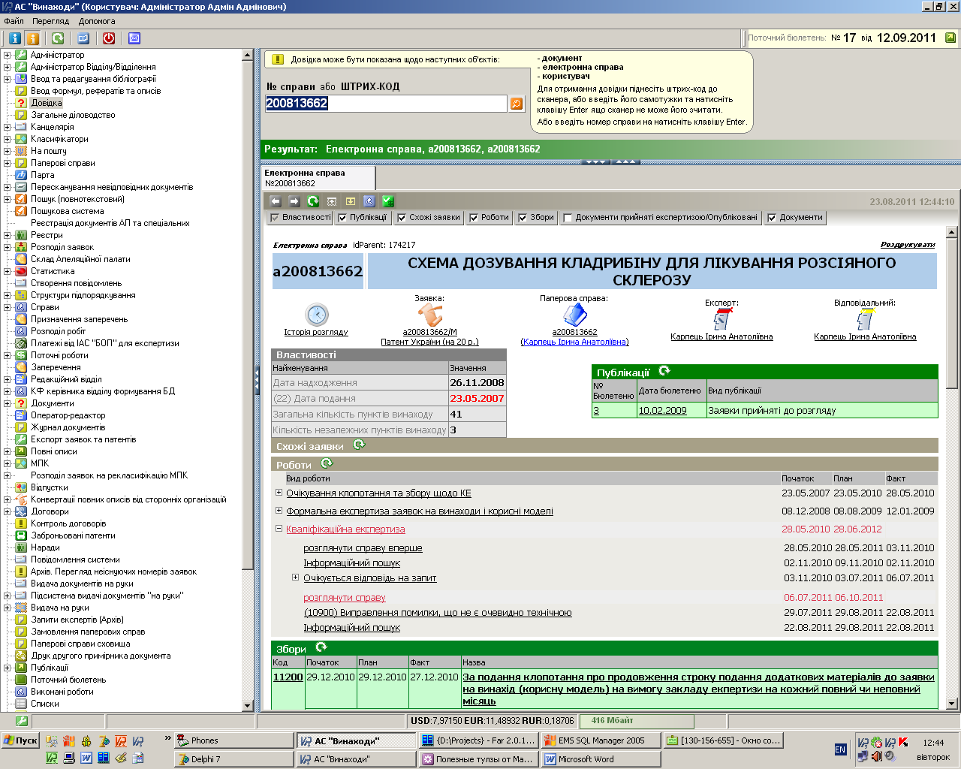

Figure 1 – Principale fenêtre Clients du SA “Inventions”

à la disposition de l’administrateur de système

En fonction de l’état d’avancement de la demande et de l’autorité de l’examinateur de la demande, le nombre des fonctions disponibles varie. À titre d’exemple, on trouvera ci‑dessous la partie de la fenêtre Clients de l’outil SA “Inventions” pour un utilisateur ayant les droits d’un examinateur (fig. 2) :

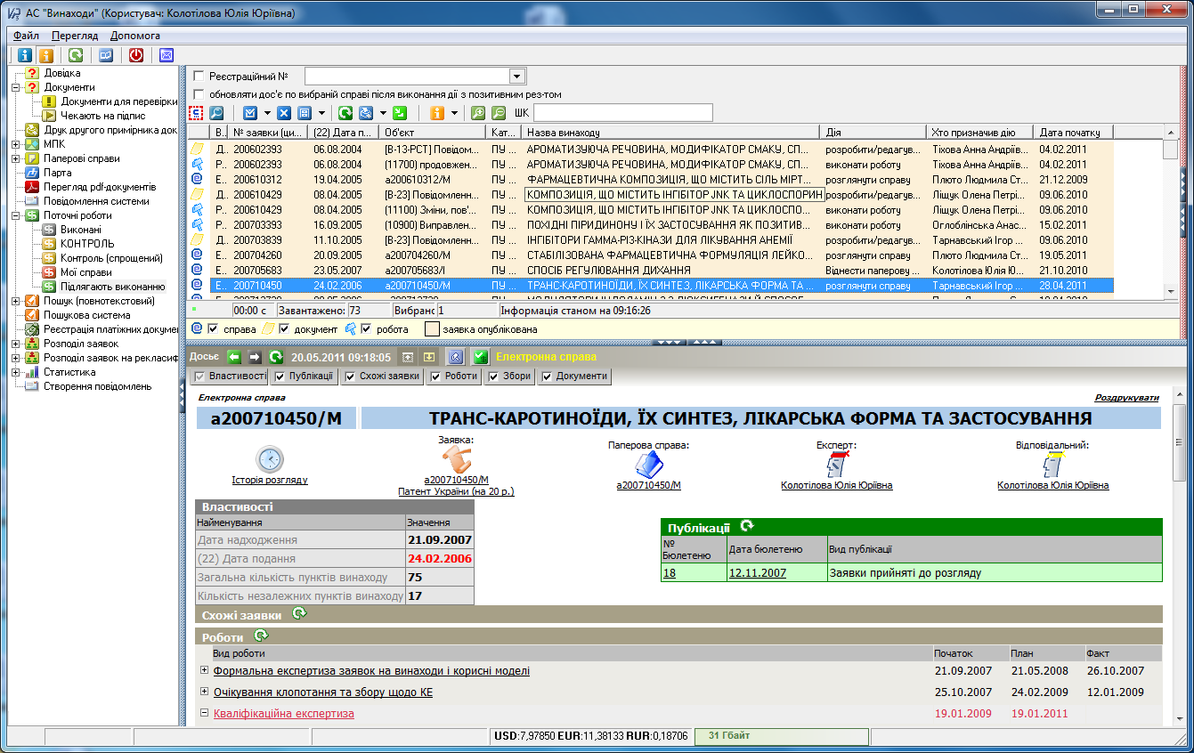

Figure 2 – Principale fenêtre Clients du SA “Inventions”   
à la disposition d’un examinateur qui utilise la fonction “à exécuter”

Pour faire son travail, un examinateur peut choisir n’importe laquelle des fonctions disponibles. Chaque fonction a une interface. À titre d’exemple, les images de la principale fenêtre du SA “Inventions” pour la fonction “à exécuter” (fig. 2) et la fonction “Reclassement de la CIB (phase II)” peuvent être comparées (fig. 3).

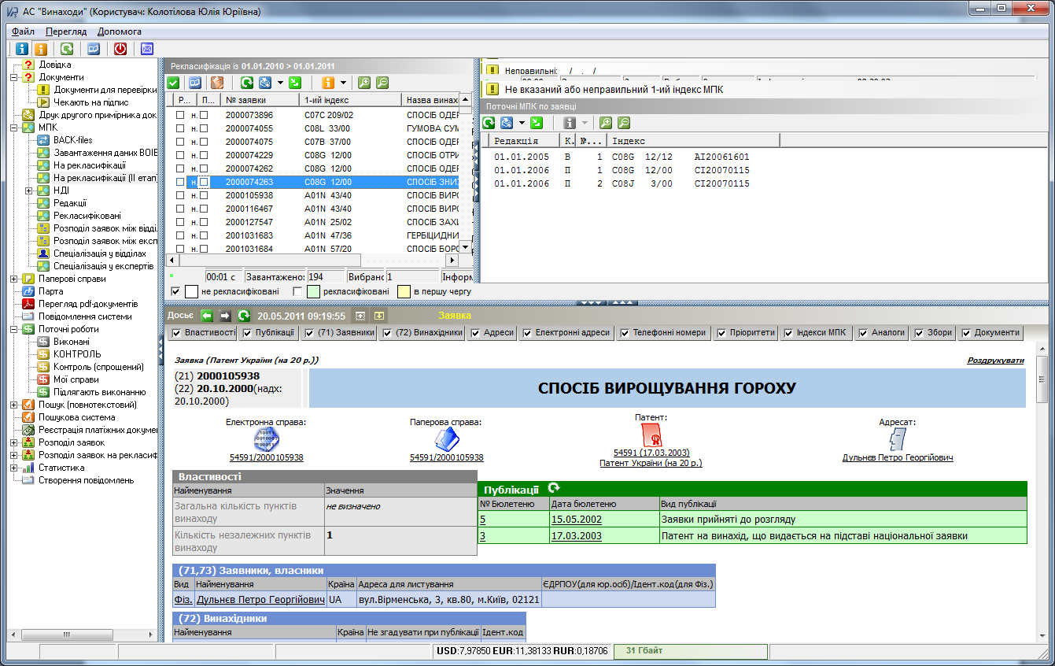

Figure 3 – Principale fenêtre Clients du SA “Inventions” à la disposition  
d’un examinateur qui utilise la fonction “Reclassement de la CIB (phase II)”

Le SA “Inventions” est également équipé des fonctions de recherche standard et en texte intégral. La figure ci-après montre l’image de la fenêtre de recherche en texte intégral (fig. 4).

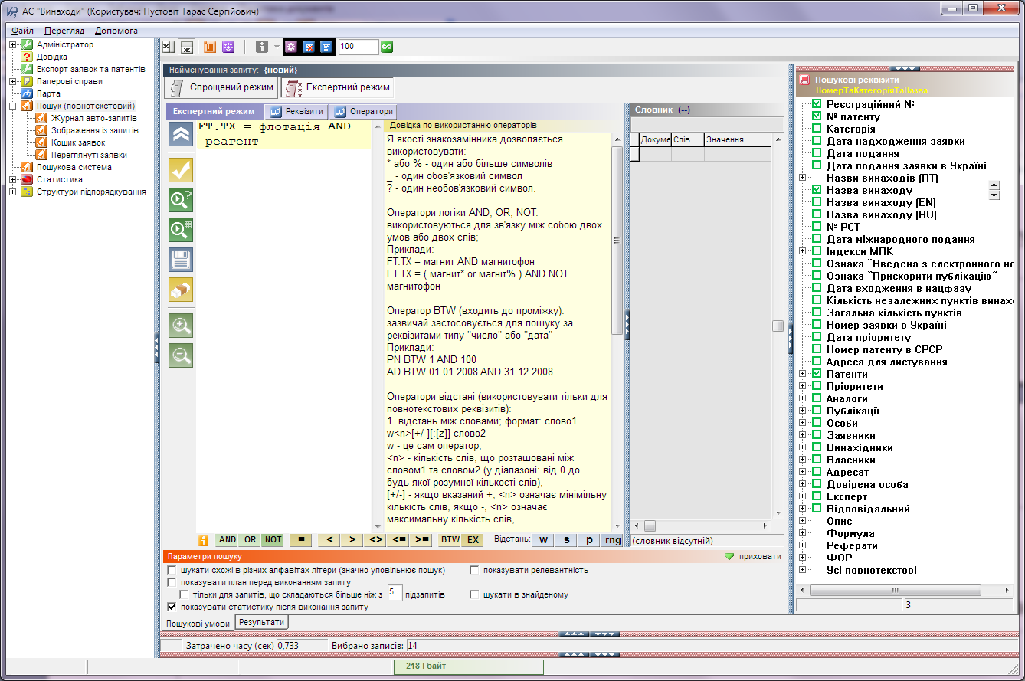

Figure 4 – Principale fenêtre Clients du SA “Inventions” à la disposition  
d’un examinateur qui utilise la fonction “recherche (texte intégral)”

Dans cette fenêtre, les paramètres de recherche sont déterminés par un examinateur. Une fois la recherche terminée, le SA “Inventions” affichera une autre fenêtre (fig. 5) :

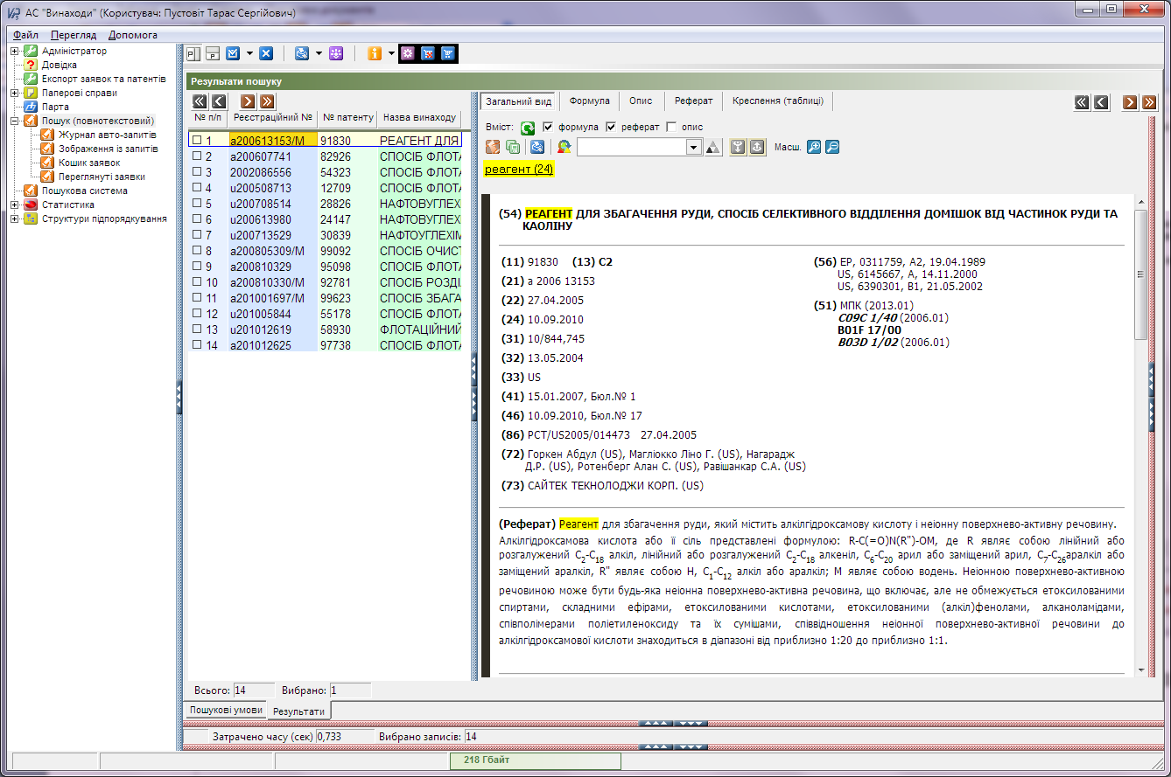

Figure 5 – Principale fenêtre Clients pour les résultats de la recherche du SA “Inventions”

Dans cette fenêtre, le système génère la liste des inventions trouvées. Les sélectionnant une par une, l’examinateur sera en mesure de consulter chacun des documents saisis.

Un autre outil important dont dispose l’examinateur est le portail de recherche. Cet outil a été créé pour automatiser les recherches et permettre la recherche de sources d’information en matière de brevets et de littérature non‑brevet par les examinateurs au stade de l’examen de fond.

Le portail de recherche est équipé d’un mécanisme de recherche multifonctionnel et de visionneurs d’information qui permettent :

– d’effectuer une recherche en texte intégral dans quelques sources ou dans un groupe de sources;

– de consulter les résultats de la recherche pour chaque source;

– de passer rapidement au fragment du texte qui contient les termes de recherche;

– de générer des rapports fondés sur les résultats de la recherche;

– de conserver l’historique de la durée de la recherche;

– d’imprimer des documents;

– d’exporter des documents.

Par exemple, des paramètres de recherche ont été décrits (fig. 6) :

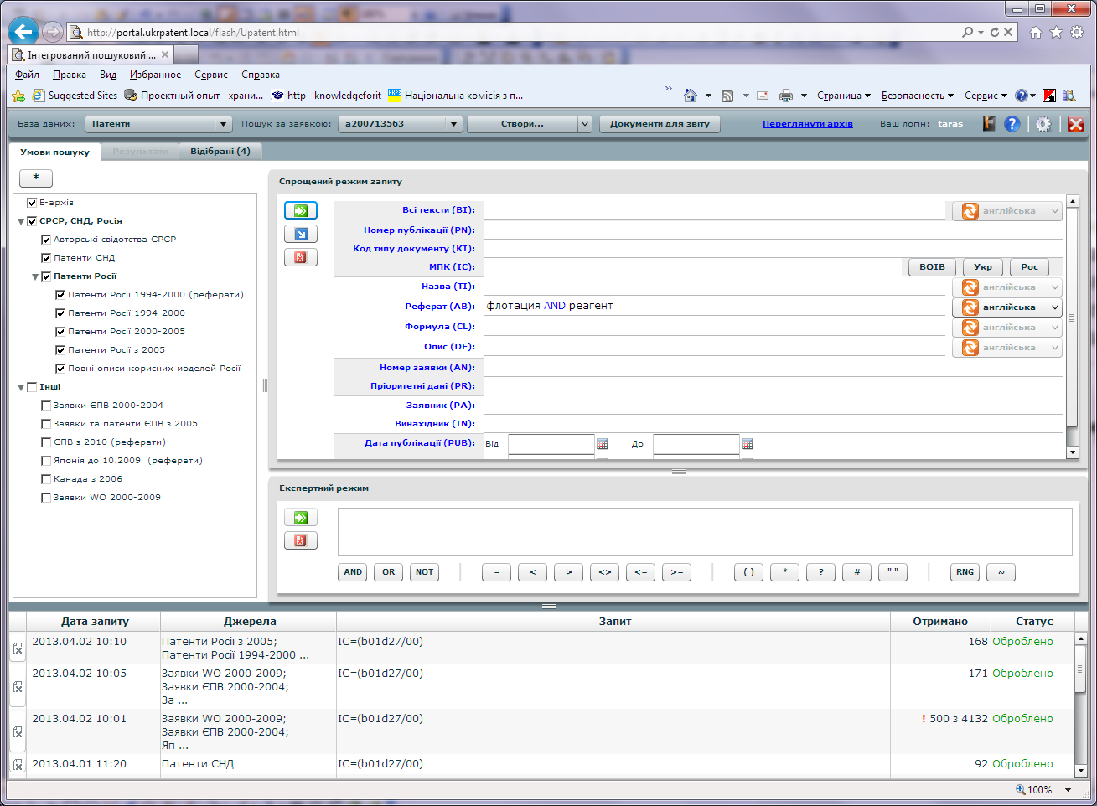

Figure 6 – Principale fenêtre du portail de recherche

Après avoir effectué la requête de recherche, un examinateur recevra un résultat (fig. 7) :

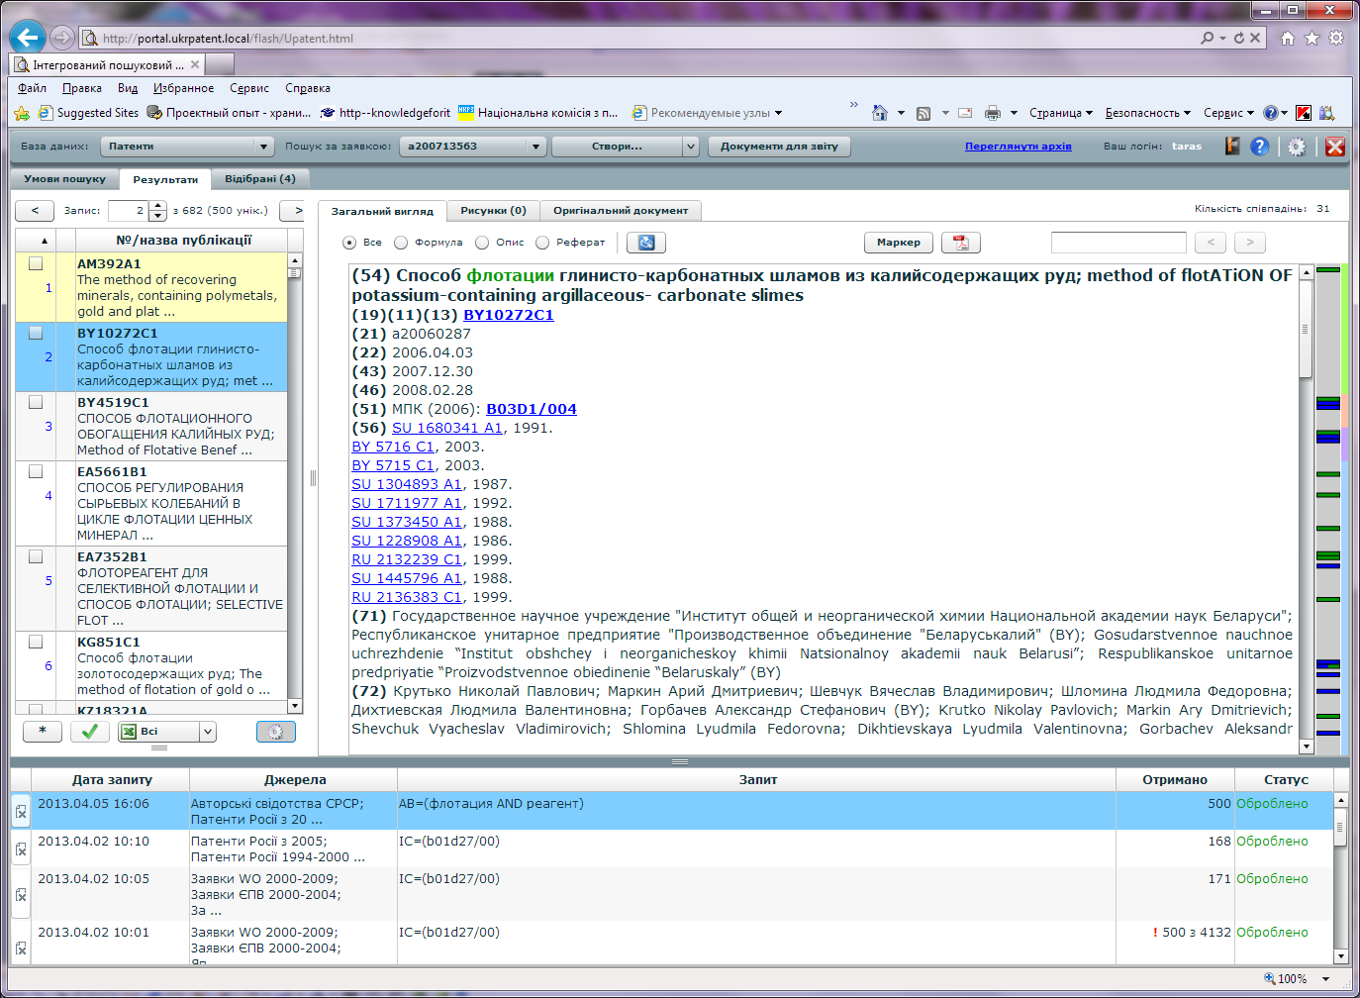

Figure 7 – Fenêtre du portail de recherche contenant les résultats de la recherche

Pour effectuer les procédures d’examen de fond, les examinateurs disposent d’un accès à grande vitesse à l’Internet qui lui permet d’accéder à une abondance de ressources en matière de recherche, y compris les ressources de l’OMPI, EPOQUENet, STN, REAXYS, DWPI, etc.

### Système de gestion de la qualité

Lorsque toutes les procédures susmentionnées sont appliquées, une grande attention est accordée aux questions relatives à la qualité.

Le rapport initial déposé sur les systèmes de gestion de la qualité (annexe III) comporte des informations détaillées sur le respect des exigences introduites au SIPSU conformément au chapitre 21 des Directives concernant la recherche internationale et l’examen préliminaire international selon le PCT.

En octobre 2012, le certificat de conformité du système de gestion de la qualité avec les exigences de la norme ISO 9001 :2008 a été émis, confirmant que le système de gestion de la qualité mis en place et conservé correspond aux exigences de ladite norme.

Domaine de certification :

1) examen des demandes de droits de propriété intellectuelle (inventions, modèles d’utilité, dessins et modèles industriels, marques de produits et marques de services, topographies de circuits intégrés, appellations d’origine) afin de déterminer leur conformité avec les conditions d’obtention de la protection juridique et les processus d’appui en matière d’examen;

2) préparatifs en vue de l’enregistrement par l’État des droits de propriété intellectuelle et publication officielle des informations y ayant trait;

3) recherche et examen de demandes de brevet d’invention selon le Traité de coopération en matière de brevets (PCT).

Le certificat a été émis sur la base du rapport d’audit n° Z‑A 710312/A12/U/9001 et il est valide jusqu’au 16 octobre 2015.

En septembre 2013, il est prévu de confier à une organisation de certification indépendante un audit de conformité du système de gestion de la qualité.

Comme indiqué dans le chapitre 2, le SIPSU emploie actuellement 131 examinateurs à temps complet dont un grand nombre a plus de 10 années d’expérience dans les domaines de la science et de la technologie. Les examinateurs ont des compétences linguistiques suffisantes pour comprendre au moins les langues dans lesquelles la documentation minimale du PCT dont fait mention la règle 34 du règlement d’exécution du PCT est rédigée ou traduite et ils ont également une bonne connaissance de plusieurs autres langues.

Le SIPSU n’épargne aucun effort pour mettre en place des technologies de pointe comme en fait état le chapitre 3.

Pour faire des travaux de recherche et d’examen d’excellente qualité, chaque examinateur peut accéder de son lieu de travail à des instruments juridiques réglementaires nationaux et internationaux (en particulier la Convention de Paris pour la protection de la propriété industrielle, le Traité de coopération en matière de brevets (PCT), le règlement d’exécution du PCT, les instructions administratives du PCT, le Traité sur le droit des brevets (PLT), le règlement d’exécution du PLT, les normes de l’OMPI, les Directives concernant la recherche internationale et l’examen préliminaire international selon le PCT, les documents législatifs de l’Ukraine) ainsi que les matériels méthodiques et méthodologiques notamment.

Les questions ayant trait à l’accès à la documentation minimale du PCT dont fait mention la règle 34 du règlement d’exécution du PCT sont traitées dans le chapitre 4 et l’annexe 1.

Le SIPSU accorde la priorité à la formation des examinateurs afin de préserver le niveau élevé de leurs connaissances et compétences comme le souligne le chapitre 2.

#### Administration

Toutes les procédures liées à l’acquisition de la protection juridique des inventions, y compris toutes les mesures prises pour faire un travail de qualité, sont documentées et stockées dans le SA “Inventions”, ce qui garantit la possibilité d’un contrôle continu de la qualité au moyen de l’établissement de rapports statistiques et d’une analyse plus approfondie des données. Les résultats de cette analyse sont utilisés pour étudier les fluctuations de la demande de services et réglementer la distribution des dossiers en suspens.

De plus, le mécanisme d’analyse des informations en retour des déposants sur les demandes déposées a été mis en œuvre. Les requêtes des déposants sont passées au peigne fin; un mécanisme de contrôle automatisé de réponse à ces requêtes est utilisé pour s’assurer que des mesures sont prises en temps opportun. Toutes les requêtes doivent être examinées dans le mois qui suit la date de leur dépôt; le respect des délais de réponse est contrôlé par la direction. Pour analyser ces requêtes, un Secteur spécial chargé de l’examen des requêtes des déposants a été créé.

L’organisation de séminaires et conférences gratuits à l’intention des déposants, la tenue de tables rondes et de réunions avec des conseils en brevets, en particulier sur des questions liées à la qualité, ainsi que la distribution de questionnaires consacrés à la satisfaction des besoins des déposants et conseils en brevets sont la pratique générale.

Le site Web du SIPSU contient des matériels de consultation sur les questions liées à la recherche et à l’examen.

#### Assurance qualité

Un système d’assurance qualité a été mis en place et conservé pour fournir une méthode unifiée de recherche et d’examen dans toutes les divisions de l’industrie. À cette fin, un contrôle est effectué au niveau du chef du Département d’examen des demandes de brevet d’invention (ci-après dénommé “département”), par les personnes désignées pour remplir les fonctions d’assurance qualité au sein du département ainsi que par les membres du Conseil de coordination de la qualité.

Pour atteindre un niveau de qualité plus élevé en matière de recherche et d’examen et pour garantir le niveau le plus élevé possible de conformité de l’objet des demandes avec la spécialisation des examinateurs de la Division de l’industrie, une distribution automatisée des demandes aux groupes d’examinateurs a été mise en place (utilisant des domaines d’actualité qui comprennent les combinaisons des symboles et mots clés de la Classification de la CIB).

Afin de garantir des travaux de recherche et d’examen d’excellente qualité et dans les délais escomptés, un système de contrôle du respect des délais d’examen des demandes de brevet d’invention par les examinateurs dont l’objet est de contrôler le respect des délais de la recherche et d’assurer le suivi de l’état d’avancement des demandes examinées par chaque examinateur a été mis en place. Le contrôle et le suivi sont automatisés et effectués par le biais du SA “Inventions” au niveau du chef de département, par les personnes désignées pour remplir les fonctions d’assurance qualité au sein du département ainsi que par les membres du Conseil de coordination de la qualité.

Sur la base des données collectées pendant ce contrôle automatisé, un rapport statistique est établi et transmis au chef du département pour être ensuite analysé à une réunion du Conseil de coordination de la qualité. Les données analytiques collectées sont résumées et les résultats transmis aux chefs de la Division de l’industrie concernés afin de garantir un suivi plus efficace de la charge de travail des examinateurs.

Tous les examinateurs ont accès à ces données statistiques et peuvent contrôler leurs charges de travail respectives ainsi que l’ordre dans lequel sont faites les demandes d’examen et de recherche.

Un contrôle de routine de la qualité des documents sortants est effectué au niveau d’un chef de la Division de l’industrie qui vérifie tous les jours au hasard des travaux en cours et la qualité des documents sortants de la division concernée.

Au niveau du chef de département et des personnes chargées du contrôle de qualité au sein du département, un contrôle au hasard de la qualité des documents sortants est effectué.

Toutes les décisions concernant la non-conformité d’une invention avec les critères de brevetabilité sont prises par trois personnes, à savoir un examinateur, un chef de division et un chef de département (chef de département adjoint).

Lorsqu’il vérifie les rapports de recherche, les requêtes de recherche et les opinions préliminaires, la personne en charge peut adopter une résolution et renvoyer les documents à des fins d’amélioration par le biais du SA “Inventions”.

À la fin de chaque mois, toutes ces résolutions sont assemblées et analysées afin de détecter les erreurs typiques. Une fois étudiées les questions mentionnées, un résumé est établi et une formation appropriée est impartie aussi bien pour les examinateurs que pour les chefs de la Division de l’industrie. Le SA “Inventions” fournit à tous les examinateurs un accès aux matériels méthodiques élaborés sur la base de ces formations.

Après l’analyse initiale de ces nouvelles questions liées à la qualité, les plus importantes qui doivent être corrigées sont sélectionnées. Afin de garantir la conformité avec les normes de qualité, des réunions trimestrielles du Conseil de coordination de la qualité sont organisées pour examiner les questions retenues.

En vue d’assurer la qualité de la recherche, un Secteur spécial chargé de l’analyse des bases de données d’information sur les brevets a été créé. Les tâches de la division susmentionnée comprennent le suivi et l’optimisation de l’utilisation par les examinateurs des systèmes de recherche et du contrôle de qualité de la recherche.

## renseignements supplÉmentaires

### Système informatique

Depuis sa fondation en 1992, l’Office ukrainien des brevets a commencé à mettre en place une infrastructure d’information pour assurer la protection des droits de propriété industrielle. À l’heure actuelle, cette infrastructure constitue un système d’information automatisé complexe qui comprend toutes les phases d’instruction des demandes de brevet d’invention et le fonctionnement du registre des brevets d’invention :

* dépôt d’une demande
* enregistrement d’une demande
* publication des données relatives aux demandes déposées de brevets d’invention (schéma d’application)
* examen de forme et de fond d’une demande
* délivrance d’un brevet
* octroi d’un avis de notification d’un brevet dans le bulletin officiel
* fonctionnement du registre des brevets d’invention
* autres opérations concernant l’instruction des demandes et le fonctionnement du registre des brevets d’invention.

#### Automatisation

Les principaux objets d’automatisation sont les processus d’instruction des demandes et de fonctionnement du registre.

Le système automatisé “Inventions” (SA) est au cœur du système d’instruction des demandes et il repose sur les principes du flux électronique de travaux. Il couvre l’apport de données, la formation du “profil électronique” de la demande, le cycle d’examen complet, le registre d’État, l’archive et l’établissement de rapports statistiques.

Toutes les composantes “Inventions” sont construites en tenant dûment compte des normes de l’OMPI, y compris la norme ST.36 “Recommandation relative à l’utilisation du XML dans le traitement de l’information en matière de brevets (eXtensible Markup Language)”.

Les documents reçus sont dans un premier temps enregistrés par le poste de travail “Registre électronique des documents reçus” et une carte de travail d’un nouveau fichier est créée. Ensuite, les données bibliographiques sont incorporées au moyen du “Registre électronique des documents reçus”. Tous les documents imprimés sont numérisés et chargés dans la base de données de l’archive électronique. Les documents acquis par le biais du système de demande en ligne sont automatiquement envoyés à cette archive. C’est ainsi qu’est créé le “profil électronique” de la demande de brevet d’invention.

Après l’apport d’informations, l’examinateur peut accéder aux informations sur la demande aux fins de son examen de forme d’abord puis aux fins de son examen de fond.

Le SA “Inventions” comprend des termes automatiques et le contrôle des mesures prises par les examinateurs, la messagerie et le suivi du paiement automatique des taxes par les déposants et les détenteurs de brevets, aux niveaux de l’examen et du suivi respectivement.

Le portail de recherche a été élaboré et mis en place à des fins de recherche. Il donne accès aux documents de brevet et à la littérature non-brevet.

L’infrastructure d’information comprend le site Web officiel qui est publié en anglais et en ukrainien. Ce site est équipé d’un système de recherche qui est rempli et tenu à jour aussi bien an anglais qu’en ukrainien. Les informations relatives aux droits de propriété industrielle sont publiées deux fois par mois dans le bulletin officiel. Le site Web fournit un accès public aux bases de données en ligne interactives ainsi qu’aux systèmes d’information comprenant les informations portant sur les demandes de brevet d’invention et de modèle d’utilité, sur leur phase d’instruction et sur les brevets délivrés.

Un outil de communication bilatéral a été créé pour assurer l’échange électronique des documents entre l’Office ukrainien des brevets et le Bureau international de l’OMPI au moyen du PCT‑EDI.

De plus, l’accès à l’ePCT a été établi grâce auquel le département des demandes internationales envoie des documents, convertis en format électronique, qui sont des demandes selon le PCT.

#### Infrastructure de réseau

L’infrastructure de réseau est constituée par Cisco PIX525 qui contient les modules VPN et Firewall pour la connexion à l’Internet et par un routeur interne construit sur un serveur UNIX pour l’appui du réseau interne. Deux pare-feu renforcent la sécurité du réseau.

Du matériel Cisco et HP est utilisé comme commutateur.

Le réseau interne se compose de huit réseaux locaux virtuels (VLAN).

#### Ressources techniques du réseau

Les principales ressources techniques ci-après sont utilisées dans le réseau :

1) serveurs HP, Intel et Supermicro ainsi que des serveurs virtuels sur VMware ESXi et HYPER-V(Microsoft);

2) stockages d’information HP, IBM et Infortrend;

3) équipement de réseau SAN;

4) serveur Windows 2008R2, serveur Windows 2008, serveur Windows 2003 et systèmes d’exploitation UNIX;

5) systèmes de gestion des bases de données – MS SQL 2008R2, MS SQL 2005, MS SQL 2000.

S’agissant de la résilience de la structure de domaine, plusieurs contrôleurs de domaine sont utilisés.

Le serveur WSUS fournit les systèmes d’exploitation et met à jour les ordinateurs des clients. Le serveur antivirus “Kaspersky” assure la gestion de tous les logiciels antivirus sur les ordinateurs des utilisateurs, la mise à jour des bases ainsi que l’établissement de rapports sur les dangers existants.

Des bandes magnétiques et des disques optiques sont utilisés pour la sauvegarde des données. Un programme de restauration de tous les serveurs et services a été mis en place après une panne.

Le réseau informatique comprend 600 ordinateurs, 30 serveurs et d’autres matériels.

*Dépôt électronique*

En 2010, l’élaboration et l’expérimentation du système de dépôt électronique des demandes ont été achevées. Ce système est entré en vigueur à compter de 2011. Ses capacités fonctionnelles prévoient le dépôt des demandes et l’échange électronique des demandes entre les déposants et la SE “UIPI”. En 2011, 911 demandes de droits de propriété intellectuelle ont été déposées sous la forme de documents électroniques (demandes électroniques); en 2012, le nombre de ces demandes déposées s’est élevé à 1867.

L’établissement d’une demande électronique exige que soient remplis les différents champs et annexés les matériels connexes. Ces matériels sont signés et codifiés au moyen d’une signature numérique électronique qui garantit l’intégrité et la confidentialité des données durant leur transmission d’un déposant. Les champs du formulaire électronique sont automatiquement vérifiés.

Les demandes déposées sont stockées dans l’archive des demandes personnelle du déposant.

Le système offre la possibilité de consulter les documents d’examen (notifications, conclusions, décisions, etc.) pour chaque demande électronique.

Des notifications portant sur les nouveaux documents reçus par l’examinateur concernant les demandes électroniques sont envoyées en temps réel à l’adresse électronique du déposant.

En outre, le système permet au déposant d’utiliser des modèles standard (formules‑cadres) de documents secondaires.

On trouvera ci-après le diagramme qui décrit le dépôt d’une demande sous la forme d’un document électronique :



Préparation des documents électroniques

Répartition ED

Réception des demandes électroniques

Formation des demandes reçues

BD des demandes électroniques Envoi des demandes reçues

Importation de documents

BD “Inventions” Examen de la demande

Paiement de la taxe de délivrance du brevet

Paiement de la taxe de publication

Inscription au registre de l’État

Publication dans le Bulletin officiel

Publication sur le site Web

BD des publications sur le Web

Le système de dépôt électronique est réalisé sous la forme d’un site Web équipé de moyens spéciaux et de documents de référence pertinents.

Une fois établis et envoyés les documents relatifs à la demande, des algorithmes automatisés d’interaction fonctionnelle de microprogrammes ont lieu. Du fait de cette interaction, l’information sur l’enregistrement de la demande est entrée dans le reçu envoyé au déposant par courrier électronique. Tous les documents concernant la demande sont chargés dans les bases de données technologiques respectives.

Une fois entrés les documents de la demande électronique dans la base de données tampon, ils sont envoyés à la base de données technologiques où la demande est placée sur la liste d’examen. Les autres opérations concernant les documents de la demande électronique ne sont quasiment pas différentes de celles concernant les documents sur support papier.

Pour visionner l’état d’avancement des demandes déposées antérieurement, les déposants utilisent l’interface ci-dessous :

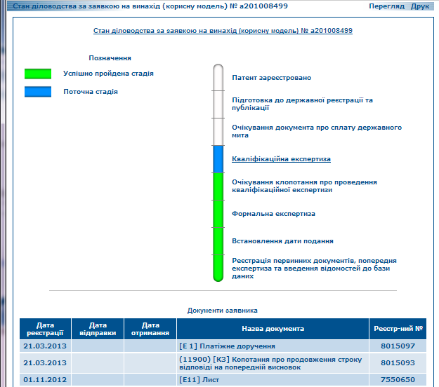

Les déposants peuvent également visionner tous les documents qu’ils ont reçus et envoyés. S’ils doivent communiquer avec l’administrateur du système, ils peuvent utiliser l’adresse électronique incorporée.

# Conclusions

Le Service d’État de la propriété intellectuelle de l’Ukraine :

*concernant les ressources humaines :*

– emploie 131 examinateurs à temps complet possédant des qualifications techniques suffisantes pour procéder aux recherches et aux examens, a un personnel capable de procéder à la recherche dans les domaines techniques sur lesquels la recherche doit porter et possédant les connaissances linguistiques nécessaires à la compréhension au moins des langues dans lesquelles la documentation minimale de la règle 34 du règlement d’exécution du PCT est rédigée ou traduite;

*concernant la documentation minimale du PCT :*

– a en sa possession la documentation minimale dont il est fait mention dans la règle 34 du règlement d’exécution du PCT, correctement organisée en vue de la recherche et de l’examen, et y a accès;

*concernant le système de gestion de la qualité :*

– a en place un système de gestion de la qualité et des dispositions internes en matière d’évaluation conformément aux règles communes à la recherche internationale.

Par conséquent, le Service d’État de la propriété intellectuelle de l’Ukraine remplit les conditions minimales nécessaires pour être nommé une administration chargée de la recherche internationale et une administration chargée de l’examen préliminaire international comme indiqué dans les règles 36 et 63 du règlement d’exécution du PCT.

[L’annexe I de l’appendice II suit]

ANNEXE I, tableau 1

Fichier d’information sur les brevets (CD-ROM/DVD)

utilisé pour accéder aux documents de brevet  
de la documentation minimale du PCT

| **N°** | **Nom du pays/ de l’organisation qui publie les documents** | **ST.3**  **Code** | **Documents de brevet disponibles**  **Année de publication** |
| --- | --- | --- | --- |
| 1. | **Autriche** | **AT** | Mémoires descriptifs complets des brevets et données bibliographiques connexes : **depuis 1993** |
| 2. | **Organisation africaine de la propriété intellectuelle (OAPI)** | **OA** | Brevets d’invention : **1966 – 1992** |
| 3. | **Grande-Bretagne** | **GB** | Mémoires descriptifs complets des demandes de brevet : **depuis 2005.**  Abrégés des documents de brevet : GlobalPat (**1971‑2003)** |
| 4. | **Office eurasien des brevets (OEAB)** | **EA** | Abrégés et mémoires descriptifs complets des brevets eurasiens : **depuis 2002** (**CISPATENT ESPACE)** |
| 5. | **Office européen des brevets (OEB)** | **EP** | Mémoires descriptifs complets des demandes européennes : **1978‑2004**  Mémoires descriptifs complets des brevets européens : **1980‑2004**  Mémoires descriptifs complets et données bibliographiques des demandes et brevets européens : **2005‑2009**  Mémoires descriptifs complets et abrégés des demandes européennes et demandes selon le PCT : **1978‑2009**  Données bibliographiques et images en fac‑similé des premières pages des demandes de brevet européennes et des demandes internationales selon le PCT : **1978‑2005**  Abrégés des documents de brevet : GlobalPat (**1971‑2003)** |
| 6. | **Canada** | **CA** | Données sur la page de titre et mémoires descriptifs complets des demandes de brevet d’invention : **1999‑2000, depuis 2002**  Données sur la page de titre et mémoires descriptifs complets des brevets d’invention : **2000, depuis 2002** |
| 7. | **Bureau international de l’OMPI** | **WO** | Données bibliographiques et mémoires descriptifs complets des demandes selon le PCT : **1978‑2009**  Données bibliographiques et abrégés de demandes européennes et demandes selon le PCT : **1978‑2009**  Abrégés de documents de brevet : GlobalPat (**1971‑2003)** |
| 8. | **Allemagne** | **DE** | Documents de brevet : **1991‑1994**  Données bibliographiques et abrégés de demandes et de brevets : **1991‑2004**  Mémoires descriptifs complets et données bibliographiques de documents de brevet (modèles d’utilité) : **de 1995 au mois de mai 2011**  Abrégés de documents de brevet : GlobalPat (**1971‑2003)** |
| 9. | **Union soviétique (ancienne)** | **SU** | Mémoires descriptifs completsdes inventions, certificats et brevets de l’URSS : **1924‑1993** (avec des décalages) |
| 10. | **Fédération de Russie** | **RU** | Mémoires descriptifs complets des brevets de Russie : depuis 1994 (depuis 2005 – Bulletin officiel “Inventions, modèles d’utilité” avec mémoires descriptifs complets des inventions)  Mémoires descriptifs complets des brevets de Russie (CISPATENT) : **depuis 2002**  Données bibliographiques et abrégés des mémoires descriptifs des brevets d’invention de Russie (mécanisme de recherche de l’information des mémoires descriptifs d’inventions) : **1994‑2010**  “Mémoires descriptifs des titres de protection des modèles d’utilité de la Fédération de Russie” : **depuis 1994** |
| 11. | **États-Unis d’Amérique** | **US** | Mémoires descriptifs complets des demandes de brevet : **2001‑2011.**  Mémoires descriptifs complets des brevets : **1790‑1999** (archive), **1975‑2011**  Abrégés des documents de brevet : GlobalPat (**1971‑2003)** |
| 12. | **France** | **FR** | Données bibliographiques et abrégés des documents de brevet de la France, de l’OEB et du РСТ : **1978‑2007**  Mémoires descriptifs complets des demandes : **1992‑2007**  Abrégés des documents de brevet : GlobalPat **(1971‑2003)** |
| 13. | **Suisse** | **CH** | Mémoires descriptifs complets des brevets : **1993‑2008**  Abrégés des documents de brevet : GlobalPat **(1971‑2003)** |
| 14. | **Japon** | **JP** | Mémoires descriptifs complets des demandes de brevet d’invention et de modèle d’utilité : **1994‑2002, depuis 2004**  Mémoires descriptifs complets des brevets : **1994‑2002, depuis 2004**  Abrégés en anglais des demandes de brevet : **depuis 1976**  Données bibliographiques d’abrégés en anglais : **depuis 1998** |

ANNEXE I, tableau 2

Bulletins des brevets des pays de la documentation minimale du PCT sur supports  
papier et électronique disponible dans le fichier d’information sur les brevets

| N° | Nom du pays/ de l’organisation qui publie les documents | Code  ST.3 | Support | Année de publication | Notifications |
| --- | --- | --- | --- | --- | --- |
| 1. | Australie | AU | papier  CD-ROM | 2002-2003  2003-2009 | Depuis 2010 – en ligne |
| 2. | Autriche | AT | papier  papier | 1993-2002  (inventions)  1995-2002  (modèles d’utilité) | Depuis 2003 – en ligne  Depuis 2003 – en ligne |
| 3. | Grande-Bretagne | GB | papier  CD-ROM | 1994-2003  (inventions)  2004-2005  (inventions) | Depuis 2006 – en ligne |
| 4. | OMPI | WO | papier  CD-ROM | 1992-1998  1998-2005 | Depuis 2006 – en ligne |
| 5. | Office eurasien des brevets | EA | papier  CD-ROM | 1996-2006  2007 |  |
| 6. | Office européen des brevets | EP | papier  CD-ROM  DVD | 1995-2004  1996-2005  1978-2009 | Depuis 2004 – en ligne |
| 7. | Fédération de Russie | RU | papier  CD-ROM/ DVD | 1994-2004 (inventions,  modèles d’utilité)  depuis 2005 –  **Bulletin officiel**  **“Inventions, modèles d’utilité”**  (avec mémoires descriptifs complets des brevets d’invention) |  |
| 8. | Union soviétique (ancienne) | SU | papier | 1963-1990  (inventions) |  |
| 9. | États‑Unis d’Amérique | US | papier  CD-ROM | 1993-2002  2002-2011 | Depuis 2012 – en ligne |
| 10. | France | FR | papier | 1997-2006 | Depuis 2007 – en ligne |
| 11. | Suisse | CH | papier  CD-ROM | 1993-2006  1996-2001 | Depuis 2002 – en ligne |
| 12. | Japon | JP | papier | 1993-1994 |  |

ANNEXE I, tableau 3

Liste des bases de données commerciales fournissant  
un accès à la documentation minimale du PCT

(documents de brevet et littérature non-brevet)

| **N°** | **Fournisseur**  **(nom, pays)** | **Nom et contenu de la base de données (système de recherche)** | **Conditions d’accès** |
| --- | --- | --- | --- |
| 1. | **Office européen des brevets (**Allemagne**)** | **Système de recherche EPOQUENet**  Contient des documents de brevet d’un grand nombre de pays en quantité suffisante pour satisfaire aux exigences de documentation minimale du PCT des offices dont la langue officielle n’est pas le japonais, le coréen, le russe ou l’espagnol. | **Accès à titre d’essai**  du 09.01.2007 au 09.10.2008  **Accès complet :**  **du 22.09.2008 à ce jour** |
| 2. | **STN International** :  FIZ Karlsruhe, STN European Service Centre (Allemagne) | **“Chemical Abstracts Service” (CAS, USA)**  Base de données spécialisée dans les domaines de la chimie organique, des produits pharmaceutiques, de la médecine, de la biotechnologie et d’autres domaines de la technologie | Utilisée de **juillet 2008 à ce jour** |
| 3. | **Elsevier Information Systems GmbH** (Allemagne) | **REAXYS**  Système unique en son genre de recherche de l’information qui donne accès à l’information intégrée et unifiée sur les brevets et la littérature non-brevet dans les domaines de la chimie, de la médecine, des produits pharmaceutiques et de la biologie | Utilisée du **01.01.2011 à ce jour** |
| 4. | “**Thomson Reuters (PROFESSIONAL) UK LIMITED”** (Grande‑Bretagne) | **Derwent World Patent Index**  Base de données polythématique sur les brevets qui donne accès depuis 1963 aux documents de plus de 40 organisations nationales et internationales de brevet | Utilisée depuis **avril 2011** via le système de recherche EPOQUENet de l’OEB **à ce jour** |
| 5. | **ELSEVIER B.V.** (Pays‑Bas) | **Science Direct article Choice**  Ressource électronique la plus grande du monde d’informations scientifiques et techniques en texte intégral fournissant un accès en ligne au texte intégral de près de 10 millions d’articles de plus de 2500 titres de revues scientifiques et techniques et de plus de 11 000 ouvrages de la collection Elsevier | Utilisée  **depuis juin 2009 à ce jour** |
| 6. | **Institut d’information scientifique et technique de l’URSS (VINITI)** de l’Académie russe des sciences | **Base de données VINITI**  Contient des informations polythématiques sous forme d’abrégés depuis 1981 | Utilisée de **2005 à ce jour** |
| 7. | **TVINKOM** (Russie) | **Base de données “All Encyclopedias of Rubicon”**  Portail d’accès aux encyclopédies, dictionnaires et ouvrages de référence | Utilisée de **2004 à ce jour** |
| 8. | **Organisation Mondiale de la Propriété Intellectuelle (OMPI)** (Suisse) | **Programme ARDI (**Accès à la recherche pour le développement et l’innovation) de l’**OMPI** | **Accès à titre d’essai**  de décembre 2011  au 16.09.2012  **Accès contre paiement :**  de septembre 2012  **à ce jour** |
| 9. | **Institute of Electrical and Electronics Engineers(IEEE)** (États‑Unis d’Amérique) | **IEEE Xplore Digital Library**  Base de données spécialisée dans les domaines de l’ingénierie électrique, de l’informatique, de l’électronique, de la physique, de la bio‑ingénierie et de la métallurgie | Utilisée depuis **janvier 2013** |
| 10. | **American Chemical Society** (**ACS)** (États‑Unis d’Amérique) | **Base de données “Journals of American Chemical Society”**  (téléchargement d’articles en texte intégral de revues étrangères spécialisées) | Utilisée depuis **février 2013** |

ANNEXE I, tableau 4

Collections nationales de bibliothèques spécialisées et ressources Internet  
électroniques étrangères utilisées gratuitement pour couvrir les besoins d’examen  
relatifs à la documentation minimale du PCT, y compris la littérature non‑brevet

|  |  |
| --- | --- |
| **N°** | **Nom de la bibliothèque/source d’information** |
|  | **Bibliothèques au niveau national** |
| 1. | Bibliothèque nationale l’Ukraine qui porte le nom de V.I. Vernadsky |
| 2. | Bibliothèque scientifique médicale nationale de l’Ukraine |
| 3. | Bibliothèque scientifique et technique d’État de l’Ukraine |
| 4. | Bibliothèque parlementaire nationale de l’Ukraine |
| 5. | Bibliothèque scientifique d’État d’architecture et de génie civil qui porte le nom de V.G. Zabolotny |
| 6. | Bibliothèque scientifique agricole d’État de l’Académie nationale des sciences agraires de l’Ukraine |
| 7. | Bibliothèque scientifique et technique centrale de l’industrie de transformation des denrées alimentaires de l’Ukraine |
|  | **Bibliothèques des Instituts de l’Académie nationale des sciences de l’Ukraine** |
| 8. | Institut de chimie biocolloïde qui porte le nom de F.D. Ovcharenko |
| 9. | Institut de chimie bioorganique et pétrochimie |
| 10. | Institut de biochimie O.V. Palladin |
| 11. | Institut botanique qui porte le nom de M.G. Kholodny |
| 12. | Institut du gaz |
| 13. | Institut des sciences géologiques |
| 14. | Institut de géophysique qui porte le nom de S.I. Subbotin |
| 15. | Institut de géochimie, de minéralogie et de formation de minerais qui porte le nom de M.P. Semenenko |
| 16. | Institut d’hydrobiologie |
| 17. | Institut de soudage électrique qui porte le nom de Ye.O. Paton |
| 18. | Institut de chimie générale et inorganique qui porte le nom de V.I. Vernadsky |
| 19. | Institut de zoologie qui porte le nom d’I.I. Schmalhausen |
| 20. | Institut de chimie colloïde et de chimie de l’eau qui porte le nom de A.V. Dumansky |
| 21. | Institut de physique des métaux qui porte le nom de G.V. Kurdiumov |
| 22. | Institut de microbiologie et de virologie qui porte le nom de D.K. Zabolotny |
| 23. | Institut de biologie moléculaire et de génétique |
| 24. | Institut des matériaux superdurs qui porte le nom de V.M. Bakul |
| 25. | Institut de chimie organique |
| 26. | Institut des problèmes de la science des matériaux qui porte le nom d’I.M. Frantsevych |
| 27. | Institut des problèmes de force qui porte le nom de G.S. Pysarenko |
| 28. | Institut de génie thermophysique |
| 29. | Institut de physiologie qui porte le nom d’O.O. Bohomolets |
| 30. | Institut de physiologie et de génétique des plantes |
| 31. | Institut de physique |
| 32. | Institut de physique des semiconducteurs |
| 33. | Institut de chimie physique qui porte le nom de L.V. Pysarzhevsky |
| 34. | Institut de chimie des composés macromoléculaires |
| 35. | Institut de chimie des surfaces qui porte le nom d’O.O. Chuiko |
| 36. | Institut physicotechnologique des métaux et des alliages |
|  | **Bibliothèques des Instituts de l’Académie des sciences médicales de l’Ukraine** |
| 37. | Institut de gérontologie |
| 38. | Institut d’écohygiène et de toxicologie qui porte le nom de L.I. Medved |
| 39. | Institut de neurochirurgie qui porte le nom d’A.P. Romodanov |
| 40. | Institut d’oncologie |
| 41. | Institut de chirurgie cardiovasculaire qui porte le nom de M.M. Amosov |
| 42. | Institut de pharmacologie et de toxicologie |
|  | **Bibliothèques des Instituts de l’Académie des sciences agraires de l’Ukraine** |
| 43. | Institut d’apiculture qui porte le nom de P.I. Prokopovych |
| 44. | Institut de bioénergie des plantes et de la betterave sucrière |
| 45. | Institut de médecine vétérinaire |
| 46. | Institut des problèmes d’eau et de mise en valeur des terres |
| 47. | Bibliothèque scientifique de l’Institut d’industrie de la pêche |
|  | **Bibliothèques d’établissements d’enseignement** |
| 48. | La bibliothèque scientifique et technique (qui porte le nom de G.I. Denysenko) de l’Université technique nationale de l’Ukraine “Institut polytechnique Kyiv” donne gratuitement accès aux ressources électroniques auxquelles elle est abonnée :  **- EBSCO host Research Databases** – 12 bases de données universelles et thématiques qui comprennent des données bibliographiques et en texte intégral de plus de 7000 titres de revues, gazettes, bulletins d’information et ouvrages de référence avec une archive détaillée du fichier rétrospectif;  - **World eBook Library** qui contient plus d’un million de livres en format PDF dans plus de 100 langues. Cette bibliothèque comprend 125 collections électroniques de livres et de documents publiées sur l’Internet. |
| 49. | Bibliothèque scientifique de l’Université nationale “Académie Kyiv-Mohyla”.  Elle donne un accès gratuit aux ressources électroniques auxquelles est abonnée la bibliothèque :  - **EBSCO host Research Databases** – 12 bases de données universelles et thématiques qui comprennent des données bibliographiques et en texte intégral de plus de 7000 titres de revues, gazettes, bulletins d’information et ouvrages de référence avec une archive détaillée du fichier rétrospectif;  - **Springer eBook collection** – 1700 ouvrages en texte intégral dans différentes disciplines;  - **Springer eJournal collection** – accès à plus de 2000 revues scientifiques de la maison d’édition Springer dans les domaines des mathématiques et de la technologie, de la médecine et de la biomédecine, de la chimie et de la biochimie notamment. La collection comprend également quelque 200 éditions portant sur l’économie, la sociologie et le droit. Elle contient des archives complètes de revues du volume 1, numéro 1.  - **Oxford Journals**– 211 revues universitaires dans les domaines des sciences humaines, des sciences de la vie et des sciences sociales, du droit et de la médecine publiées par Oxford University Press. Accès fourni à l’archive de 1996 à ce jour :  - Academic Search Premier; Business Source Premier; ERIC; GreenFILE; Health Source – Consumer Edition; Health Source : Nursing/Academic Edition; Library – Information Science & Technology Abstracts; MasterFILE Premier; MEDLINE; Newspaper Source; Regional Business News. |
| 50. | Bibliothèque scientifique qui porte le nom de M. Maksymovych de l’Université nationale Taras Shevchenko Kyiv |
| 51. | Bibliothèque scientifique et technique de l’Université nationale des technologies alimentaires |
| 52. | Bibliothèque scientifique de l’Université nationale des sciences de la vie et de l’environnement |
| 53. | Bibliothèque scientifique et technique de l’Université nationale de l’aviation |
| 54. | Académie médicale nationale de l’enseignement universitaire supérieur qui porte le nom de P.L. Shupik |
| 55. | Université médicale d’État de l’Ukraine qui porte le nom d’O.O. Bohomolets |
|  | **Bibliothèques d’entreprises de l’industrie du gaz et du pétrole** |
| 56. | VNIPITRANSGAZ (conception de grands gazoducs et oléoducs, entrepôts de gaz souterrains, usines de transformation du gaz, exploitation du gaz, des condensés de gaz et du pétrole) |
| 57. | Subsidiary Enterprise “Scientific-Research Institute of Oil and Gas Industry” |
| 58. | Institut du transport de pétrole |
| 59. | Ukrainian Institut for Designing Objects of Gas Industry (“Ukrgazproekt”) |
|  | **Ressources Internet électroniques gratuites** |
| 1. | **ABC Chemistry** – collection de revues chimiques examinées par des pairs en texte intégral et en anglais. L’archive comprend deux parties, à savoir un répertoire de revues en texte intégral, qui sont disponibles en permanence sur l’Internet et un répertoire de revues en libre accès temporaire. Une liste distincte de revues en russe est disponible. |
| 2. | **Base de données Biologie et science** qui contient des articles et des travaux de recherche dans les domaines de la biologie, des sciences de la vie, des soins de santé et de la biologie en général. La plupart des publications sont librement disponibles; s’agissant d’autres publications, la date à laquelle l’article deviendra disponible est indiquée. Les articles et revues sont organisés en catégories et par date de publication. La base de données fournit un libre accès à 205 revues examinées par des pairs dans les domaines de la biologie, de la médecine, de la technologie et des sciences connexes. |
| 3. | **BioMed Central** fournit un accès en ligne à tous les articles de recherche immédiatement après leur publication. |
| 4. | **Répertoire des revues en libre accès** – accès à des revues scientifiques examinées par des pairs en texte intégral dans tous les domaines du savoir. |
| 5. | **Free Medical Journals** – accès à des textes complets de revues médicales. |
| 6. | **Open J-Gate** – une des bases de données en libre accès les plus grandes du monde. Contient 4595 revues scientifiques (2487 examinées par des pairs) et plus d’un million d’articles. |
| 7. | **PubMed** – base de données d’abrégés (archive d’articles numérique) de la médecine et des produits pharmaceutiques de l’US National Library of Medicine. |
| 8. | **HIGH WIRE Stanford University** – donne accès à 1764 titres de revues scientifiques examinées par des pairs dans les domaines de la biologie, de la médecine et de la physique de même qu’à d’autres publications scientifiques. |
| 9. | Autres ressources Internet en libre accès qui contiennent des périodiques étrangers. |

[L’annexe II de l’appendice II suit]

ANNEXE II

**BASES DE DONNÉES DES TECHNIQUES DE L’INFORMATION**

**Technologies de l’information**

Depuis sa création en 1992, l’Office ukrainien des brevets a entrepris l’élaboration de l’infrastructure des techniques de l’information à l’appui des procédures de protection des droits de propriété industrielle. À l’heure actuelle, cette infrastructure est toujours en voie d’élaboration et offre un système complexe d’information automatisé qui couvre toutes les phases d’instruction des demandes de brevet d’invention et le fonctionnement du registre des brevets d’invention :

– dépôt d’une demande;

– enregistrement de la demande;

– publication des données des demandes de brevet d’inventions déposées (demandes mises à disposition);

– examen de forme et de fond d’une demande;

– délivrance d’un brevet;

– publication de la notification de délivrance d’un brevet dans le bulletin officiel;

– fonctionnement du registre des brevets d’invention;

– autres opérations qui font partie de l’instruction des demandes de brevet d’invention et du fonctionnement du registre des brevets d’invention

**Automatisation**

Les principaux objets d’automatisation sont les processus d’instruction des demandes et de fonctionnement du registre.

Un système de dépôt électronique est utilisé pour le dépôt des demandes.

Le système automatisé “Inventions” (SA) est au cœur du système d’instruction des demandes et il repose sur les principes du flux électronique de travaux. Il couvre l’apport de données relatives à la demande, le cycle d’examen complet, le registre d’État, l’archive et l’établissement de rapports statistiques.

Toutes les composantes du SA “Inventions” sont construites en tenant dûment compte des normes de l’OMPI, y compris la norme ST.36 “ Recommandation relative à l’utilisation du XML dans le traitement de l’information en matière de brevets (eXtensible Markup Language)”.

Les documents reçus sont dans un premier temps enregistrés au moyen du poste de travail “Registre électronique des documents reçus” et une carte de travail d’un nouveau fichier est créée. Ensuite, les données bibliographiques sont incorporées au moyen du “Registre électronique des documents reçus”. Tous les documents déposés sont numérisés et chargés dans la base de données, ce qui crée le fichier électronique d’une demande de brevet d’invention.

Après que l’information sur la demande a été entrée, les examinateurs peuvent y accéder aux fins de son examen de forme d’abord puis de son examen de fond.

Aux fins de son examen de fond (évaluation de la nouveauté et de l’activité inventive), les examinateurs disposent d’un accès à grande vitesse à l’Internet qui leur permet d’accéder à un grand nombre de ressources en matière de recherche, y compris les ressources de l’OMPI (base de données du PCT) et le système de recherche de l’OEB notamment

Le portail de recherche a été élaboré et mis en place pour faciliter la recherche au titre de la procédure d’évaluation de la nouveauté des demandes.

Ensuite, l’information est transmise automatiquement à la phase de création du bulletin officiel et de préparation des titres de protection.

Une fois terminées les procédures susmentionnées, l’information est transmise au registre.

Les travaux ultérieurs concernant les inventions sont exécutés dans le registre à l’aide du “Registre d’État des inventions”.

Tous les postes de travail susmentionnés utilisent des informations provenant d’une seule base de données.

Le SA “Inventions” comporte des éléments permettant le suivi et la notification automatisés de la réception des paiements effectués par les déposants à différents stades d’examen et par les détenteurs de titres de protection afin d’en assurer la validité.

L’infrastructure d’information comprend le site Web où l’information est publiée en anglais et en ukrainien. Ce site est équipé d’un système de recherche qui est lui aussi rempli et tenu à jour en anglais et en ukrainien. L’information sur les droits de propriété industrielle est publiée deux fois par mois dans le Bulletin officiel. L’accès public aux bases de données interactive (en ligne) ainsi qu’aux systèmes d’information et de référence comprenant l’information sur les demandes de brevet d’invention et de modèle d’utilité, et leur état d’avancement, sans oublier l’accès aux titres de protection enregistrés, se fait par le biais du site Web.

**Schéma général d’instruction des demandes**

D’après le schéma général d’instruction des demandes, une demande est déposée sur papier. Elle est ensuite vérifiée pour en déterminer la conformité avec les exigences requises (complétude et bien-fondé des documents établis) et, au cas où le jeu des documents est complet, un dossier sur papier de la demande de brevet d’invention est constitué. Tous les documents imprimés sont ensuite numérisés et chargés dans la base de données du SA “Inventions” et dans l’archive centrale des documents électroniques. Le dossier électronique d’une demande est donc créé.

Une fois créé, le dossier est soumis à l’examen de forme où il est vérifié pour en déterminer la conformité avec les exigences requises. Si des discordances avec les exigences requises sont découvertes ou s’il s’avère nécessaire pour le déposant de soumettre des documents additionnels, l’examinateur peut créer automatiquement les documents nécessaires. Les copies électroniques de ces documents sont entrées dans la base de données.

La demande est ensuite soumise à l’examen de fond.

À ce stade, la demande est vérifiée pour en déterminer la conformité avec les critères de brevetabilité. Le cas échéant, des notifications et requêtes destinées aux déposants sont créées dont des copies électroniques portant la signature des examinateurs sont sauvegardées dans la base de données.

Les réponses des déposants sur supports papier sont numérisées et chargées dans la base de données. Ce faisant, le dossier d’une demande de brevet d’invention est créé sur papier et dans un format électronique. Lorsque la phase d’examen de fond est terminée, le contenu du dossier de la demande sur papier est complètement identique au jeu de documents électroniques qui figurent dans la base de données.

À partir de 2008, une nouvelle version du SA “Inventions” construite selon les principes du flux électronique de travaux a été mise en œuvre. Tous les documents reçus sont numérisés. Leurs images sont automatiquement chargées dans la base de données. Les documents tels que les réclamations, les abrégés et les mémoires descriptifs sont automatiquement reconnus pour être ensuite édités par des correcteurs. Les images et le texte reconnu sont stockés dans la base de données.

Après avoir été numérisés, tous les documents sur papier sont envoyés à l’archive et seuls les documents électroniques sont traités dans le système. Le schéma général se présente donc comme suit :

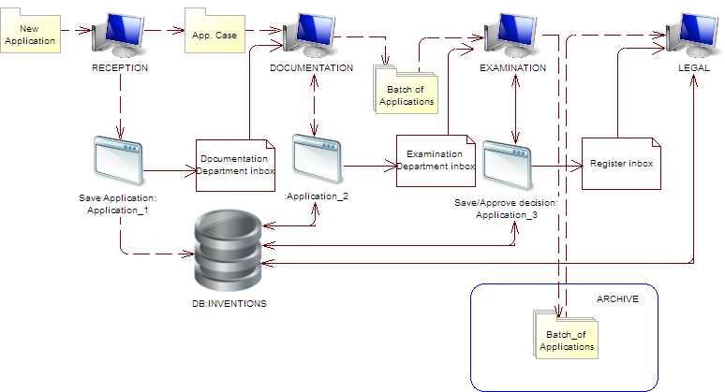

Nouvelle demande Demande

RÉCEPTION DOCUMENTATION EXAMEN JURIDIQUE

Lots de demandes

Département de Département Registre

la documentation de l’examen

Sauvegarder la demande Demande 2 Sauvegarder/approuver la décision

Demande 1 Demande 3

BD INVENTIONS ARCHIVE

Lots de demandes

**Infrastructure de réseau**

L’infrastructure de réseau est constituée par Cisco PIX525E qui contient les modules VPN et Firewall sur un routeur interne construit sur un serveur UNIX. La présence de deux pare-feu renforce la sécurité du réseau.

Du matériel Cisco et HP est utilisé comme commutateur.

Le réseau interne se compose des réseaux locaux virtuels (Vlan) suivants :

– Vlan pour les inventions;

– Vlan pour les marques;

– Vlan pour la comptabilité;

– Vlan pour la sécurité.

Les ressources techniques ci-après sont utilisées dans le réseau :

– serveurs HP (Hewlett Packard), Intel et Supermicro ainsi que des serveurs virtualisés sur VMware ESX et Hyper-V (Microsoft);

– Windows 2003, Windows 2008, Windows 2008R2 et systèmes d’exploitation UNIX

Le domaine annuaire actif assure la gestion du milieu de travail des utilisateurs et des ordinateurs du réseau. À cet égard, il :

– divise les utilisateurs et les ordinateurs en groupes;

– utilise des politiques de groupe pour chaque groupe d’utilisateurs et pour chaque poste de travail;

– soutient l’infrastructure – DNS, DHCP.

Pour organiser la sécurité intégrée de la structure de domaine, les deux contrôleurs de domaine suivants sont utilisés :

– le serveur WSUS qui fait la mise à jour des systèmes d’exploitation de tous les serveurs et ordinateurs des clients;

– le serveur antivirus “Kaspersky” qui assure la gestion de tous les logiciels antivirus sur les ordinateurs des clients, la mise à jour des bases antivirus ainsi que l’établissement de rapports sur les dangers existants.

Les serveurs ci-après sont utilisés :

– serveurs de la base de données (MS SQL 2000, MS SQL 2005, MS SQL 2008R2);

– serveurs de fichiers pour l’échange d’informations dans le réseau interne;

– serveurs de renfort;

– serveurs Web [www.SIPSU.gov.ua](http://www.sips.gov.ua/), [www.uipv.org](http://www.uipv.org/);

– serveur de courrier;

– serveur EPOQUE pour donner aux utilisateurs autorisés l’accès à la base de données EPOQUENet conformément aux adresses IP concernées.

Pour ce qui est de la sauvegarde des données, des bandes magnétiques et des disques optiques sont utilisés pour la sauvegarde des données. Un programme de restauration de tous les serveurs et services a été mis en place.

**Matériel :**

Le système d’information est déployé sur le réseau informatique local interne où le logiciel d’application travaille et où la connexion à l’Internet est assurée pour la recherche et la consultation de l’information.

Le réseau informatique local comprend 600 ordinateurs, 25 serveurs et d’autres matériels comme indiqué ci-dessous :

| Usage | Type |
| --- | --- |
| Virtualisation des serveurs | HP DL380, Dell 2950 |
| Serveur annuaire actif | Virtuel |
| Serveur additionnel de contrôle de domaine | Virtuel |
| Serveur de la base de données | Compaq ML570, HP DL380, Intel SE7520JR, Intel SE7501WV, Supermicro 6025B |
| Serveur de fichiers | Intel SE7501WV |
| Serveur de demandes | HP DL380, Intel SE7501WV |
| Routeur Unix | Marque locale |
| Serveur Web | Virtuel |
| Serveur de courrier | Virtuel |
| Serveur proxy | Virtuel |
| Commutateurs de réseau | Cisco 2650, HP Procurve 2910, HP Procurve 2510, 3Com 4500 |
| PIX 525E | Cisco |
| Système EPOQUE Net  - Serveur EPOQUE  - Commutateur de réseau  - Routeur | - IBM Xseries 206 Type 8482  - Cisco 2950  - Cisco 2691 |
| Ordinateurs des postes de travail | Marque locale |
| Imprimantes | HP-LJ 4100, HP- LJ P2055D, HP- LJ 3015X, HP- LJ 4015X, HP- LJ 1200, HP- LJ 1300, HP- LJ 1320, HP- LJ 3005, HP- LJ 2420 (2400), HP- LJ 4000, 4050, HP- LJ 4200, HP- LJ 4250, HP-LJ 5000, HP- LJ 2015, HP- LJ 5500color, HP-LJ 3700, Samsung ML-1210, Samsung ML-2010, Epson Stylus 830U, Epson R390, Epson R340, Epson StylusC86, Canon LBP-800, Canon LBP-2460, Xerox PH3450 DN |
| Scanners | Canon CanoScan Lide100, Fujitsu fi-5120C, Fujitsu fi-5220C, Fujitsu fi-4120C2, Fujitsu fi-5530C, Fujitsu fi-4220C, HP SJ 7400C, HP SJ 8290, HP SJ 3800, HP SJ 2410G, HP SJ 5550C, HP SJ 8200, HP SJ G2710, UMAX Astra 6700, Mustek 2400CU |

**Logiciels :**

– Serveur Microsoft Windows 2008R2, 2008, 2003

– Microsoft Windows 7, XP

– Microsoft SQL 2008R2, 2005, 2000

– Microsoft Office 2010, 2007, 2003

– Kaspersky Antivirus (KAV).

[L’appendice III suit]

**RAPPORT SUR LE SYSTÈME DE GESTION DE LA QUALITÉ**

*établi par le SERVICE D’ÉTAT DE LA PROPRIÉTÉ INTELLECTUELLE DE L’UKRAINE*

*L’administration doit fournir des informations générales concernant le système de gestion de la qualité telles qu’elles figurent dans ce modèle.*

*Les descriptions qui figurent en dessous de chacune des principales rubriques de ce modèle doivent être considérées comme des exemples du type et de la disposition des informations qui doivent être incorporées sous chaque rubrique. Chaque administration peut, si elle le souhaite, fournir des informations supplémentaires autres que celles indiquées dans ce modèle.*

**Abréviations utilisées dans le document**

|  |  |
| --- | --- |
| SIPSU | – Service d’état de la propriété intellectuelle de l’Ukraine |
| SE “UIPI” | – Entreprise d’État “Institut ukrainien de la propriété industrielle” |

**INTRODUCTION (CHAPITRES 21.01 – 21.03)**

*Le cas échéant, l’administration peut à ce stade indiquer la référence à des normes reconnues ou fondement du système de gestion de la qualité autre que le chapitre 21 comme la norme ISO 9001, sous la rubrique “Référence normative applicable au SGQ”*

*Par exemple : “Références normatives applicables au SGQ : ISO 9001, EQS (Système européen de gestion de la qualité)”*

*Chaque administration doit ensuite fournir au moins l’information indiquée dans les encadrés descriptifs, sous les rubriques suivantes.*

Un système de gestion de la qualité conforme aux exigences de la norme ISO 9001 :2008 a été mis en place et utilisé au SIPSU.

Le certificat de conformité du système de gestion de la qualité avec la norme ISO 9001 :2008 obtenu par le SIPSU en octobre 2012 couvre les domaines d’activité suivants : examen des demandes de droits de propriété intellectuelle (inventions, modèles d’utilité, dessins et modèles industriels, marques de produits et marques de services; topographies de circuits intégrés et appellations d’origine) quant à leur respect des conditions nécessaires pour obtenir la protection juridique et processus d’appui en matière d’examen; préparatifs d’enregistrement par l’État de droits de propriété intellectuelle et publication officielle des informations y relatives; recherche et examen des demandes de brevet d’invention selon le Traité de coopération en matière de brevets.

En septembre 2013, il est prévu de confier à une organisation de certification indépendante un audit de conformité du système de gestion de la qualité.

**1. ENCADREMENT ET POLITIQUE**

*21.04 Confirmer que les éléments ci-après sont bien documentés et que ces documents sont disponibles en interne :*

*a) La politique en matière de qualité élaborée par la haute direction*

*b) Les rôles et noms des organes et personnes auxquels la haute direction a délégué les responsabilités relatives au système de gestion de la qualité*

*c) Un organigramme montrant tous les organes et personnes chargés du système de gestion de la qualité*

***a) La politique en matière de qualité élaborée par la haute direction***

Dans la conception d’élaboration du système d’État de protection juridique de la propriété intellectuelle pour la période 2009-2014, une des tâches prioritaires du SIPSU est définie comme étant l’amélioration de l’examen des demandes de droits de propriété industrielle au moyen :

– de l’application de processus électroniques d’examen des demandes de droits de propriété industrielle;

– de l’amélioration de la technologie d’examen des demandes de droits de propriété industrielle sur la base de la mise en place de systèmes automatisés;

– du renforcement du soutien méthodologique des processus électroniques d’examen des demandes de droits de propriété industrielle, de l’application législative et de la formalisation précédente;

– de la mise en place du système de dépôt électronique des demandes et de la réduction au minimum du volume des demandes déposées sur support papier;

– du maintien du délai d’attente des demandes de droits de propriété industrielle au niveau prévu par les priorités applicables de la Convention de Paris pour la protection de la propriété industrielle;

– de l’amélioration du contrôle de qualité de l’examen des demandes.

Dans le cadre des mesures préparatoires de mise en œuvre de la qualité d’administration chargée de la recherche internationale et d’administration chargée de l’examen préliminaire international selon le système international du PCT et du respect des exigences de la norme ISO 9001 :2008, le Conseil de coordination de la qualité a été créé au SIPSU, un représentant chargé de la gestion de la qualité nomme et des personnes compétentes dans les domaines de l’application et de la préservation du système de gestion de la qualité au sein des divisions organiques nommées. Les procédures documentées nécessaires ont été déterminées et élaborées.

La politique en matière de qualité est déterminée et présentée dans le manuel sur la qualité approuvée par l’arrêté № 221 du 21.08.2012.

***b) Les rôles et noms des organes et personnes auxquels la haute direction a délégué les responsabilités relatives au système de gestion de la qualité***

Coordonner les travaux consacrés au perfectionnement, à la mise en œuvre et au maintien du fonctionnement des processus du système; préparer et soumettre à la haute direction un résumé des informations concernant le fonctionnement, l’efficacité et l’amélioration nécessaire du système. Serhii Mosov, directeur adjoint de l’information et de l’appui technique en matière d’examen, a été nommé représentant chargé de la gestion de la qualité.

Le Conseil de coordination de la qualité est un organe consultatif collégial permanent qui relève de la direction du SIPSU.

Les principales tâches du Conseil de coordination de la qualité sont les suivantes : élaboration de politiques et fixation d’objectifs en matière de qualité; détermination de la conformité des principes, processus et modèles avec les exigences de la norme ISO 9001 :2008 et de la partie VII des Directives concernant la recherche internationale et l’examen préliminaire international selon le PCT et satisfaction des besoins de la clientèle; contrôle et gestion du système de gestion de la qualité, son analyse et son amélioration.

Le Conseil de coordination de la qualité se réunit une fois au moins tous les six mois.

On trouvera ci-après l’organigramme du système de gestion de la qualité.

***c) Un organigramme montrant tous les organes et personnes chargés du système de gestion de la qualité***

**Service d’État de la propriété intellectuelle de l’Ukraine**

**Chef du SIPSU**

**Entreprise d’État**

**“Institut ukrainien de la propriété industrielle”**

**Director**

**Premier directeur adjoint**

**Directeur adjoint pour les questions d’examen**

**Directeur adjoint**

**Information et appui technique en matière d’examen**

**Directeur adjoint pour les dispositions juridiques**

Département de l’examen des demandes de désignations et de dessins et modèles industriels

Département des relations publiques et du protocole

Division des achats

Personnel Division

Secrétariat

Division de la comptabilité du système, du contrôle des documents et du maintien des archives

Division de l’analyse et de la planification économique

Département de l’examen des demandes de brevets d’invention, de modèle d’utilité et de topographie de circuits intégrés

Division du travail d’organisation et de contrôle de l’exécution des ordres

**Conseil de coordination de la qualité**

Département de l’enregistrement des demandes, de l’édition et de l’élaboration des publications officielles

Département de l’informatisation et des techniques de l’information

Département d’appui à l’information en matière de brevets

Division des prévisions et statistiques économiques

Département de l’élaboration de lois en matière de propriété intellectuelle

**Conseil du SIPSU**

Secteur de mise en œuvre et d’audit du SGQ

Division de la réglementation économique de la propriété industrielle

Département de la

gestion de l’application des droits

**Division des dispositions juridiques et de l’application des droits**

**Division de l’intégration européenne et de la coopération internationale**

**Division du contrôle sur l’utilisation des DPP**

**Division des finances et de l’administration**

Structure du Département d’examen des demandes de brevet d’invention,  
 de modèle d’utilité et de topographie de circuits intégrés

**Chef de département**

**Chef adjoint de département**

Division de la chimie et de la métallurgie

Secteur des bases de données d’information sur les brevets

Analyse

Division des produits pharmaceutiques

Division des demandes internationales

Division des technologies biologiques et chimiques

Division de la gestion de la documentation

Division de la mécanique générale, du travail des métaux et du soudage

Division de l’examen de forme

Secteur des télécommunications

Division de la détermination de la date de dépôt

Division du bâtiment et des industries extractives

Division de l’industrie légère et du secteur de l’imprimerie

Division de la recherche en matière de brevets

*21.05 Indiquer (p.ex. au moyen d’un tableau) le degré de compatibilité entre le système de gestion de la qualité de l’administration et les exigences du chapitre 21 des Directives concernant la recherche internationale et l’examen préliminaire.*

*Le cas échéant, indiquer le domaine dans lequel l’administration n’a pas encore répondu à ces exigences.*

| Exigences du chapitre 21 | | | Degré de conformité | | |
| --- | --- | --- | --- | --- | --- |
| complet | partiel | aucun |
| 21.04 | а) | Politique en matière de qualité disponible | ✓ |  |  |
| b) | Rôles et noms des parties chargées du système de gestion de la qualité | ✓ |  |  |
| c) | Organigramme disponible | ✓ |  |  |
| 21.05 |  | Compatibilité du système de gestion de la qualité avec le chapitre 21 | ✓ |  |  |
| 21.06 | a) | Mécanismes pour garantir l’efficacité du système de gestion de la qualité | ✓ |  |  |
| b) | Contrôle du processus d’amélioration continue | ✓ |  |  |
| 21.07 | a) | Communication de la direction au personnel sur cette norme | ✓ |  |  |
|  | b) | Les directives du PCT sont conformes au système de gestion de la qualité de l’administration | ✓ |  |  |
| 21.08 | a) | Des évaluations de gestion sont faites | ✓ |  |  |
| b) | Les objectifs de qualité sont évalués | ✓ |  |  |
| c) | Communication des objectifs de qualité au sein de l’administration tout entière | ✓ |  |  |
| 21.09 | a) | Exécution d’une évaluation annuelle interne du système de gestion de la qualité pour : | ✓ |  |  |
| b) | i) déterminer la mesure dans laquelle le système de gestion de la qualité repose sur le chapitre 21 | ✓ |  |  |
| ii) déterminer la mesure dans laquelle la recherche et l’examen sont conformes aux Directives du PCT | ✓ |  |  |
| c) | d’une manière objective et transparente | ✓ |  |  |
| d) | utilisant les apports, y compris les informations conformément au paragraphe 21.17 |  | ✓ |  |
| e) | enregistrement des résultats | ✓ |  |  |
| 21.10 |  | Assurance pour contrôler le volume de travail et s’y adapter | ✓ |  |  |
| 21.11 | a) | Infrastructure en place pour permettre à un personnel suffisamment nombreux | ✓ |  |  |
| i) de faire face à l’apport de travail | ✓ |  |  |
| ii) disposant des compétences techniques nécessaires de procéder aux recherches et aux examens requis dans tous les domaines techniques | ✓ |  |  |
| iii) disposant des connaissances linguistiques lui permettant de comprendre les langues conformément à la règle 34 | ✓ |  |  |
| b) | Infrastructure pour fournir un personnel administratif suffisamment nombreux qui possède les compétences appropriées | ✓ |  |  |
| i) pour répondre aux besoins du personnel techniquement qualifié | ✓ |  |  |
| ii) pour enregistrer les dossiers | ✓ |  |  |
| 21.12 | a) | i) assurer un matériel approprié pour permettre de réaliser le travail de recherche et d’examen | ✓ |  |  |
| ii) assurer la documentation conformément à la règle 34 | ✓ |  |  |
| b) | i) instructions pour aider le personnel à comprendre et agir conformément critères et normes de qualité | ✓ |  |  |
| ii) instructions pour suivre les procédures de travail avec précision et les actualiser. | ✓ |  |  |
| 21.13 |  | i) programme de formation et de perfectionnement pour permettre au personnel d’acquérir et de conserver l’expérience et les compétences nécessaires en matière de recherche et d’examen | ✓ |  |  |
|  | ii) programme de formation et de perfectionnement pour garantir que le personnel est pleinement conscient de l’importance de respecter les critères et les normes de qualité. | ✓ |  |  |
| 21.14 | a) | Système en place pour contrôler les ressources nécessaires pour faire face à la demande | ✓ |  |  |
| b) | Système en place pour contrôler les ressources nécessaires pour respecter les normes de qualité en matière de recherche et d’examen | ✓ |  |  |
| 21.15 | a) | Mécanismes de contrôle pour garantir l’établissement en temps opportun des rapports de recherche et d’examen | ✓ |  |  |
| b) | Mécanismes de contrôle des fluctuations de la demande et des retards | ✓ |  |  |
| 21.16 | a) | Système d’assurance de la qualité permettant une auto-évaluation | ✓ |  |  |
| i) afin de garantir leur conformité avec les directives concernant la recherche et l’examen | ✓ |  |  |
| ii) afin de transmettre au personnel des informations en retour | ✓ |  |  |
| b) | système de mesure des données et d’établissement de rapports une amélioration continue | ✓ |  |  |
| c) | système permettant de vérifier l’efficacité des mesures prises pour corriger les défaillances des travaux de recherche et d’examen | ✓ |  |  |
| 21.17 | a) | Coordonnateur aidant à recenser les meilleures pratiques entre administrations |  | ✓ |  |
| b) | Coordonnateur stimulant une amélioration continue | ✓ |  |  |
| c) | Coordonnateur fournissant une communication effective avec d’autres administrations à des fins de retour d’information et d’évaluation |  | ✓ |  |
| 21.18 | a) | i) système approprié de traitement des réclamations | ✓ |  |  |
| ii) système approprié permettant de prendre des mesures correctives ou préventives | ✓ |  |  |
| iii) système approprié permettant de fournir aux utilisateurs des informations en retour; | ✓ |  |  |
| b) | i) une procédure de suivi de la satisfaction et de la perception des utilisateurs | ✓ |  |  |
| ii) une procédure permettant de vérifier que les besoins et attentes légitimes desdits utilisateurs sont satisfaits | ✓ |  |  |
| c) | Directives claires et concises sur la procédure de recherche et d’examen à l’intention de l’utilisateur | ✓ |  |  |
| d) | Indication lorsque et comment l’administration met ses objectifs en matière de qualité à la disposition du public |  | ✓ |  |
| 21.19 |  | Communication avec l’OMPI et avec les offices désignés ou élus | ✓ |  |  |
| 21.20 |  | Le système de gestion de la qualité de l’administration doit être clairement décrit (p.ex. Manuel sur la qualité) | ✓ |  |  |
| 21.21 | a) | Les documents dont se compose le manuel sur la qualité ont été établis et distribués | ✓ |  |  |
| b) | Supports disponibles pour favoriser le manuel sur la qualité | ✓ |  |  |
| c) | Des mesures de contrôle des documents sont prises | ✓ |  |  |
| 21.22 | a) | Politique en matière de qualité de l’administration et participation au système de gestion de la qualité | ✓ |  |  |
| b) | Portée du système de gestion de la qualité | ✓ |  |  |
| c) | Structure organique et les responsabilités | ✓ |  |  |
| d) | Les procédures documentées sont appliquées au sein de l’administration | ✓ |  |  |
| e) | Ressources disponibles aux fins de l’application des processus | ✓ |  |  |
| f) | Une description de l’interaction entre les processus et les procédures relevant du système de gestion de la qualité | ✓ |  |  |
| 21.23 | a) | Une définition des documents conservés et de l’endroit où ils sont archivés | ✓ |  |  |
| b) | Dossiers des résultats de l’évaluation de gestion | ✓ |  |  |
| c) | Dossiers de la formation, des compétences et de l’expérience des membres du personnel | ✓ |  |  |
| d) | Preuves de la conformité des processus | ✓ |  |  |
| e) | Résultats des évaluations relatives aux exigences applicables aux produits | ✓ |  |  |
| f) | Archives des procédures de recherche et d’examen menées à bien pour chaque demande | ✓ |  |  |
| g) | Dossier des données permettant de suivre chaque tâche individuelle | ✓ |  |  |
| h) | Dossier des audits effectués dans le cadre du système de gestion de la qualité | ✓ |  |  |
| i) | Dossiers des mesures prises en cas de produits non conformes | ✓ |  |  |
| j) | Dossiers du suivi des mesures correctives | ✓ |  |  |
| k) | Dossiers du suivi des mesures préventives | ✓ |  |  |
| l) | Dossiers concernant la documentation relative à la procédure de recherche | ✓ |  |  |
| 21.24 | a) | i) Enregistrement des bases de données consultées pendant la recherche | ✓ |  |  |
| ii) Enregistrement des mots clés, combinaisons de mots et troncatures utilisés pendant la recherche | ✓ |  |  |
| iii) Enregistrement des langues utilisées pendant la recherche | ✓ |  |  |
| iv) Enregistrement des classes et combinaisons de classes consultées pendant la recherche | ✓ |  |  |
| b) | Dossiers sur d’autres informations intéressant la recherche | ✓ |  |  |
| c) | i) dossiers sur la limitation de la recherche et sa justification | ✓ |  |  |
| ii) dossiers sur le manque de clarté des revendications | ✓ |  |  |
| iii) dossiers sur le manque d’unité | ✓ |  |  |
| 21.25 |  | Rapport sur ses propres procédures d’évaluation internes | ✓ |  |  |
| 21.26 – 21.28 |  | Informations additionnelles sur d’autres apports à ses évaluations internes | ✓ |  |  |
| 21.29 |  | Rapport initial préconisé par le paragraphe 21.19 | ✓ |  |  |

*21.06 Indiquer en rapport avec l’organigramme les organes et mécanisme qu’utilise la direction pour garantir :*

*a) l’efficacité du système de gestion de la qualité*

*b) que la procédure d’amélioration continue avance.*

***а) l’efficacité du système de gestion de la qualité***

L’élaboration et la mise en œuvre de la politique en matière de qualité sont les responsabilités de la direction du SIPSU et du représentant chargé de la gestion de la qualité.

Pour évaluer l’efficacité du système de gestion de la qualité, la direction du SIPSU met au point et formule chaque année des objectifs de mesure et elle désigne les divisions et/ou les chefs de division chargés d’en assurer la réalisation, approuvant par ailleurs le programme d’audit interne du système.

Les résultats des audits internes sont examinés et analysés à la réunion du Conseil de coordination de la qualité dont les conclusions résumées sont soumises à l’examen du chef du SIPSU pour que puissent être prises des décisions visant à améliorer les activités en matière de qualité.

***b) que la procédure d’amélioration continue avance***

Le représentant chargé de la gestion de la qualité gère et coordonne les activités des personnes autorisées pour ce qui est des questions de mise en œuvre et de maintien du système de gestion de la qualité dans les divisions organiques ainsi que celles du Secteur de mise en œuvre et d’audit de ce système quant à son élaboration, à sa mise en œuvre et à son amélioration.

Les questions les plus importantes et les propositions sont débattues aux réunions du Conseil de coordination de la qualité et aux causeries de la direction; les décisions prises durant ces réunions et causeries sont enregistrées dans des protocoles, décrets et directives.

*21.07 Indiquer comment la direction de l’administration communique à son personnel l’importance que revêt l’observation des exigences découlant des traités et des instruments réglementaires, y compris :*

*a) celles qui découlent de la présente norme; et*

*b) celles qui respectent le système de gestion de la qualité de l’administration.*

Le SIPSU communique au personnel l’importance du respect des exigences du système de gestion de la qualité, y compris les exigences du PCT, ayant trait à l’assurance qualité de la recherche internationale et de l’examen préliminaire international, par le biais de décrets et directives de la direction, de réunions opérationnelles hebdomadaires avec le chef du SIPSU, de séminaires de formation, de rapports et de protocoles du Conseil de coordination de la qualité et de rapports annuels du SIPSU. L’information relative à ces éléments et documents est diffusée sans tarder par courrier électronique et par l’intermédiaire du réseau d’information interne.

En outre, le SIPSU appelle l’attention des examinateurs sur les exigences des normes et des documents réglementaires liés à la gestion de la qualité par le truchement de la Section de référence et d’information Section créée à cette fin dans le système automatisé (SA) “Inventions” auquel ont accès tous les examinateurs de leurs postes de travail.

*21.08 Indiquer comment et quand la haute direction de l’administration ou les fonctionnaires habilités :*

*a) font des évaluations de gestion et veillent à la mise à disposition des ressources nécessaires;*

*b) évaluent les objectifs de qualité; et*

*c) veillent à ce que ces objectifs soient connus et compris au sein de l’administration concernée.*

***a) font des évaluations de gestion et veillent à la mise à disposition des ressources nécessaires***

La direction du SIPSU élabore et formule des objectifs dimensionnels destinés à améliorer la qualité et ce, sur la base de la politique en matière de qualité.

L’analyse du système de gestion de la qualité et la détermination du niveau de réalisation des objectifs ont lieu deux fois par an aux réunions du Conseil de coordination de la qualité.

Le rapport sur le fonctionnement du système est un document sommaire établi par la direction sur la base duquel la direction élabore les plans de perfectionnement dudit système, définit les décisions relatives aux modifications et/ou améliorations à y apporter, et attribue les ressources nécessaires pour en assurer le bon fonctionnement.

En 2013, la direction envisage de faire l’analyse du système de gestion de la qualité en août et en décembre.

***b) évaluent les objectifs de qualité***

Les évaluations de gestion du SIPSU sont effectuées par le Secteur chargé de la mise en œuvre et de l’audit du système de gestion de la qualité sous les ordres du chef du SIPSU conformément au programme d’audit.

En cas de besoin, des évaluations non inscrites au programme d’autres questions peuvent être faites.

Les tâches du système de gestion de la qualité sont évaluées pendant la planification des activités du SIPSU pour l’année suivante.

***c) veillent à ce que ces objectifs soient connus et compris au sein de l’administration concernée***

Le personnel peut accéder promptement aux documents nécessaires et consulter les résultats du fonctionnement du système de gestion de la qualité par le biais des ordres ou directives envoyés aux divisions organiques et publiés sur le portail Intranet du SIPSU ainsi que durant les réunions du personnel des divisions.

De plus, les informations sur les résultats des contrôles de qualité des examens et les nouvelles procédures opérationnelles ainsi que d’autres informations concernant les activités du SIPSU sont envoyées aux chefs des divisions d’examen pour être transmises au personnel de ces divisions et pour référence.

*21.09 Indiquer si la haute direction ou les fonctionnaires habilités de l’administration font une évaluation interne du système de gestion de la qualité conformément aux paragraphes 21.25 à 21.28 :*

*a) une fois au moins par an (voir le paragraphe 21.25);*

*b) en fonction de la portée minimale de ces évaluations comme indiqué dans la Section 8, à savoir :*

*i) pour déterminer la mesure dans laquelle le système de gestion de la qualité repose sur le chapitre 21 (voir les paragraphes 21.25, 21.27 a));*

*ii) pour déterminer la mesure dans laquelle le travail de recherche et d’examen respecte les Directives du PCT Guidelines (voir les paragraphes 21.25, 21.27a));*

*c) d’une manière objective et transparente (voir le paragraphe 21.25);*

*d) utilisant des apports, y compris des informations selon les paragraphes 21.27 b)-f);*

*e) enregistrant les résultats (voir le paragraphe 21.28).*

Voir les paragraphes 21.05 et 21.08.

Tous les mois ont lieu des réunions avec la participation du directeur adjoint chargé des questions d’examen, du directeur adjoint chargé de l’information et de l’appui technique en matière d’examen, du chef du département d’examen des demandes de brevet d’invention, de modèles d’utilité et de topographie de circuits intégrés ainsi qu’avec celle de membres du personnel chargé du contrôle de la qualité.

Ces réunions sont consacrées à un débat sur les questions de gestion de la qualité, la disponibilité des ressources nécessaires et les mesures à prendre pour répondre aux besoins immédiats.

Les résultats de ces réunions sont communiqués à des fins de référence aux divisions d’examen ou aux examinateurs.

En outre, un contrôle interne régulier et aléatoire de la qualité des examens est effectué au SIPSU.

Un contrôle régulier de la qualité est effectué au niveau des chefs de divisions d’examen.

Un contrôle aléatoire est effectué au niveau du chef ou chef adjoint du Département d’examen des demandes de brevet d’invention, de modèle d’utilité et de topographie de circuits intégrés ainsi que des membres du personnel chargé du contrôle de la qualité au sein du département.

Toutes les décisions portant sur la non-conformité d’une invention avec les critères de brevetabilité sont prises par trois personnes, à savoir l’examinateur, le chef de division et le chef de département (chef adjoint).

Lorsqu’ils effectuent des recherches, les examinateurs doivent :

– vérifier le respect du principe d’unité de l’invention;

– corriger le classement primaire;

– adhérer à la documentation minimale du PCT lors de la recherche d’informations sur les brevets;

– déterminer les catégories pertinentes dans les rapports de recherche;

– avancer des arguments clairs au cas où une invention n’est pas conforme aux critères de nouveauté et d’activité inventive.

**2. RESSOURCES**

*21.10 Note explicative : l’octroi du statut d’administration chargée de l’examen préliminaire international signifie que l’administration a démontré qu’elle possède l’infrastructure et les ressources nécessaires pour appuyer le processus de recherche et d’examen. Le chapitre 21 demande l’assurance que l’administration peut appuyer de manière ce processus tout en tenant compte des changements du volume de travail et en répondant aux exigences du système de gestion de la qualité. Les réponses aux sections 21.11 à 21.14 ci-dessous devraient donner cette garantie.*

*21.11 Ressources humaines :*

*a) Fournir des informations sur l’infrastructure en place pour veiller à ce qu’un personnel suffisamment nombreux :*

*i) puisse faire face à l’apport de travail;*

*ii) actualise ses compétences techniques nécessaires pour procéder aux recherches et aux examens voulus dans les domaines techniques concernés; et*

*iii) dispose des connaissances linguistiques lui permettant de comprendre au moins les langues dans lesquelles la documentation minimale mentionnée à la règle 34 du règlement d’exécution du PCT est écrite ou est traduite;*

*b) Décrire l’infrastructure en place pour veiller à ce qu’un personnel administratif bien formé/qualifié et suffisamment nombreux soit maintenu et adapté aux modifications du volume de travail :*

*i) à un niveau permettant d’appuyer le personnel techniquement qualifié et de faciliter le travail de recherche et d’examen;*

*ii) pour l’enregistrement des dossiers.*

***a) Fournir des informations sur l’infrastructure en place pour veiller à ce qu’un personnel suffisamment nombreux :***

Le nombre total d’examinateurs qui font l’examen d’inventions est de 131.

Tous sont employés à plein temps et ont un niveau d’enseignement supérieur (spécialisation/maîtrise) dans leurs domaines de compétence et un deuxième diplôme universitaire dans le domaine de propriété intellectuelle; parmi eux, il y a également six titulaires d’un doctorat. L’expérience et les connaissances de ces examinateurs permettent de faire des travaux de recherche et d’examen d’excellente qualité dans des domaines tels que les nanotechnologies, les produits pharmaceutiques, la chimie, les biotechnologies, l’agriculture, la métallurgie, l’électronique et les télécommunications.

Tous les examinateurs ont une très bonne connaissance de l’ukrainien, du russe et de l’anglais; quelques-uns ont également une connaissance suffisante de l’allemand, du français, de l’espagnol, du polonais et du japonais.

Le directeur adjoint chargé des questions d’examen, le directeur adjoint chargé de l’information et de l’appui technique en matière d’examen, le chef du Département d’examen des demandes de brevet d’invention, de modèles d’utilité et de topographie de circuits intégrés, le chef de la Division des ressources humaines et les membres du personnel chargé des questions relatives au contrôle de la qualité déterminent à intervalles réguliers les besoins de ressources humaines aux réunions mensuelles de la direction en fonction des volumes de travail.

À ces réunions, des décisions sont prises au sujet du recrutement de nouveaux examinateurs en fonction de leurs antécédents et des modalités d’exécution des examens. De plus, le calendrier des activités de perfectionnement pédagogique et/ou professionnel est approuvé aux réunions mensuelles de la direction.

Des formateurs choisis parmi les examinateurs les plus expérimentés et ayant pouvoir de signature sont affectés aux examinateurs nouvellement recrutés. Ils organisent des formations et vérifient le travail des examinateurs associés.

La formation des examinateurs est constante et a lieu sous la forme de cours de formation consacrés à l’exécution et à la documentation de recherches et d’études de cas.

En outre, les examinateurs sont en mesure d’améliorer leurs compétences dans le cadre de la coopération internationale en prenant part aux activités organisées en Ukraine.

***b) Décrire l’infrastructure en place pour veiller à ce qu’un personnel administratif bien formé/qualifié et suffisamment nombreux soit maintenu et adapté aux modifications du volume de travail :***

*i) à un niveau permettant d’appuyer le personnel techniquement qualifié et de faciliter le travail de recherche et d’examen*

Pour faire un examen d’excellente qualité, chaque examinateur peut accéder de son lieu de travail aux règlements de traitement des documents, aux matériels sur la méthodologie d’examen, aux instructions, aux directives et aux interprétations fournis par la fonction juridique et donnés au niveau du département sur la base des résultats de la formation impartie en les plaçant dans la section de référence et d’information du SA “Inventions”.

L’accès aux documents législatifs de l’Ukraine, aux normes de l’OMPI, à la Convention de Paris pour la protection de la propriété intellectuelle, au Traité sur le droit des brevets (PLT) et à son règlement d’exécution, aux instructions administratives du PCT et aux Directives concernant la recherche internationale et l’examen préliminaire international notamment est fourni de la même façon.

Dans le cadre de la coopération internationale, les examinateurs prennent part aux activités suivantes :

1. Programme d’enseignement à distance de l’Organisation mondiale de la propriété intellectuelle (OMPI) (de manière continue).

La quasi-totalité des examinateurs ont reçu le certificat DL-101 (cours général).

Les examinateurs qui ont reçu le certificat DL-101 prennent part à d’autres programmes d’enseignement à distance DL-320, DL-318, Dl-301, DL-202, DL-204 (niveau supérieur).

2. Cours de formation en ligne consacrés aux questions d’examen et des recherches sur l’information en matière de brevets qu’organise l’OEB ainsi que voyages d’affaires sur la formation et d’autres questions liées à l’optimisation de l’utilisation du système de recherche EPOQUENet (régulièrement).

3. Cours de formation organisés régulièrement par l’OEB sur les questions relatives au contrôle de qualité des travaux de recherche et d’examen des brevets et autres questions connexes.

4. Réunions des groupes de travail du Comité d’experts de l’Union particulière pour la Classification internationale des brevets (Union de l’IPC).

5. Visites d’étude et/ou séminaires organisés par l’OMPI pour promouvoir le partage des expériences et le travail en réseau des représentants des offices récepteurs du PCT sur les questions relatives au dépôt des demandes internationales, au traitement des demandes internationales déposées sous forme électronique à l’aide du logiciel PCT‑SAFE de l’OMPI et à l’utilisation de services électroniques (ePCT et/ou systèmes PCT-ROAD en particulier).

Activités organisées en Ukraine :

1. Conférence scientifique et pratique internationale intitulée “Problématiques actuelles du droit de la propriété intellectuelle” (deux fois par an).

2. Séminaires annuels intitulés “Particularités des demandes de brevet d’invention” et “Utilisation de techniques de l’information sans papier dans les processus d’acquisition de droits de propriété industrielle”.

3. Formation des examinateurs aux questions relatives à l’examen et à l’utilisation des bases de données (STN, REAXYS, EPOQUENet, DWPI, etc.) impartie en particulier par les fournisseurs des bases de données mentionnées.

4. Séminaires et conférences organisés par l’Académie nationale des sciences et ses filiales.

5. Séminaires régionaux organisés afin de sensibiliser le public ukrainien au système du PCT.

*ii) pour l’enregistrement des dossiers*

Le Département de l’informatisation et des techniques de l’information donne un appui additionnel aux employés techniquement qualifiés en leur fournissant les logiciels et le matériel nécessaires.

*21.12 Ressources matérielles :*

*a) Décrire l’infrastructure en place pour s’assurer que :*

*i) un matériel et des installations appropriés, tels que le matériel informatique et les logiciels, pour permettre de réaliser le travail de recherche et d’examen soient fournis et entretenus;*

*ii) au moins la documentation minimale dont il est question à la règle 34 soit disponible, accessible, bien disposée et tenue à jour à des fins de recherche et d’examen. Précisez si elle se présente sur support papier ou sur microforme, ou stockée sur support électronique, et où elle l’est.*

*b) Décrire comment les instructions :*

*i) aident le personnel à comprendre et respecter les critères et les normes de qualité, et*

*ii) de suivre les méthodes de travail exactement et systématiquement sont documentées, fournies au personnel, tenues à jour et adaptées selon que de besoin.*

S’agissant de l’appui en matière d’information, toutes les méthodes, toutes les formules et tous les moyens modernes sont utilisés, à savoir l’Internet (le portail Web du SIPSU, le site Web de la SE “UIPI”, le portail Intranet, le site Web de la bibliothèque des brevets numérique), les publications officielles et spécialisées, les moyens de communication de masse imprimés et électroniques ainsi que la coopération internationale dans le domaine de l’information et de la documentation en matière de brevets. Des fonctions spécifiques concernant les éléments constitutifs de la série de travaux sur l’appui en matière d’information sont confiées aux divisions organiques concernées de la SE “UIPI”, en particulier le Département de l’appui en matière d’information et le Département de l’informatisation et des techniques de l’information.

***a) Décrire l’infrastructure en place pour s’assurer que***

*i) un matériel et des installations appropriés, tels que le matériel informatique et les logiciels, pour permettre de réaliser le travail de recherche et d’examen soient fournis et entretenus*

L’appui technique en matière d’information est fourni par le Département de l’informatisation et des techniques de l’information. Ce département comprend :

– la Division de la mise en œuvre et de l’entretien des techniques de l’information qui s’occupe du développement, de l’application, de la maintenance et de l’exploitation des logiciels;

– la Division de l’exploitation des systèmes automatisés qui assure le service du matériel;

– la Division de l’intégration des systèmes et des techniques de la communication qui s’occupe des systèmes de communication et des serveurs;

– le Secteur de l’analyse des systèmes des techniques de l’information qui s’occupe de la mise en œuvre et de l’administration du système de dépôt électronique des demandes de droits de propriété industrielle, de l’administration de la bibliothèque des brevets numérique et de l’administration des bases de données en ligne;

– le Secteur de l’inscription des abonnés du Centre de certification clé, qui s’occupe de l’inscription et du service des abonnés du centre de certification clé accrédité, crée des clés personnelles et délivre des certificats de signature numérique électronique, fournissant des consultations aux abonnés inscrits et divisions organiques concernées du SIPSU sur les questions relatives à l’utilisation de cette signature et au travail avec elle et donnant des directives aux utilisateurs du système de dépôt électronique des demandes.

Chaque examinateur a à sa disposition un ordinateur personnel qui est connecté à l’Internet. Un logiciel client spécial y est installé pour qu’il puisse remplir les fonctions dans le SA “Inventions”, lequel assure le cycle complet du flux de travail d’examen des demandes nationales comme des demandes selon le PCT (phase nationale).

En outre, une connexion bilatérale entre le SIPSU et le Bureau international de l’OMPI a été établie par le biais du système PCT-EDI. Cette voie de communication est utilisée par la Division des demandes internationales qui remplit les fonctions d’un office récepteur pour l’échange de documents (phase internationale). Les notifications concernant l’état d’avancement du traitement des demandes sont créées automatiquement et transmises tous les mois au Bureau international.

De plus, l’accès au système ePCT a été établi. Ce système a pour but de fournir un accès en ligne sécurisé aux documents des demandes internationales, à leur consultation et à leur téléchargement.

La SE “UIPI” reçoit la documentation sur support papier comme sur support électronique.

Tous les documents reçus sur papier sont numérisés pour produire des images en couleur et reconnus. Il en résulte qu’un dossier en format PDF/A est envoyé à la base de données. Le texte du document est indexé pour permettre des recherches en texte intégral. Les documents sont stockés dans des bases de données technologiques que gère le système de gestion de bases de données Microsoft SQL Server 2008.

À la SE “UIPI” est déployé un système de dépôt électronique des documents à l’aide de la signature numérique électronique. Les documents en format électronique sont également transmis au moyen d’un régulateur spécial aux mêmes bases de données technologiques et ils y sont stockés dans leur format original avec la signature numérique électronique. Ces documents électroniques sont convertis en format PDF/A et stockés dans les bases de données technologiques avec les dossiers originaux.

*ii) au moins la documentation minimale dont il est question à la règle 34 soit disponible, accessible, bien disposée et tenue à jour à des fins de recherche et d’examen. Précisez si elle se présente sur support papier ou sur microforme, ou stockée sur support électronique, et où elle l’est.*

La collection d’informations sur les brevets au SIPSU couvre les documents de brevet des organisations et offices de brevets des pays de la documentation minimale du PCT.

La collecte par lots d’informations en matière de brevets a été effectuée pendant près de 20 ans au moyen principalement de la coopération internationale avec l’OMPI, l’OEB et les offices nationaux. En 2003, en vertu de la loi de l’Ukraine sur la protection des droits relatifs aux inventions et aux modèles d’utilité, l’UIPI a été désigné le centre de l’échange international de publications qui fournit l’environnement législatif pour le domaine d’activité concerné.

Les documents de brevet nationaux qui se trouvent dans la collection d’informations en matière de brevets sont fournis sous la forme du bulletin officiel “Promyslova Vlasnist” (ci-après dénommé “bulletin officiel”) sur papier (publié depuis 1993 à ce jour) et d’un CD-ROM/DVD (publié depuis 2005 à jour), de descriptifs de brevets d’invention sur papier (publiés de 1993 à 2011), qui sont également publiés sur le CD-ROM “Inventions en Ukraine” (depuis 2005 à ce jour) ainsi que sous la forme du produit régional d’information sur les brevets des pays membres de la CEI sur le CD-ROM - CISPATENT (publié depuis 2002 à ce jour), qui comprend en particulier des descriptifs de brevets d’invention de la Fédération de Russie et de l’OEAB.

Ces 10 dernières années, on a vu apparaître de nouvelles possibilités d’accès à la documentation minimale du PCT (documents de brevet et littérature non-brevet) via l’Internet, ce qui a permis d’accroître le volume des ressources d’information disponibles et d’en améliorer la qualité.

À un certain stade, les experts, qui font un examen de fond des demandes de brevet d’invention, ont acquis l’expérience essentielle nécessaire pour effectuer la recherche de documents de brevet dans la collection nationale d’informations sur les brevets et sur l’Internet, ce qui a permis d’élargir considérablement la portée des informations disponibles pour déterminer l’état de la technique ainsi que pour améliorer la qualité de la recherche et en réduire les dépenses.

Depuis 2007, on utilise des bases de données commerciales qui fournissent un accès à la documentation minimale du PCT (documents de brevet et littérature non-brevet), des données de référence appropriées et des outils de recherche plus compliqués mais très efficaces. Au 1erjuin 2013, 10 bases de données commerciales auxquelles il est possible d’accéder dans le cadre des contrats et accords appropriés, sont utilisées pendant l’examen, à savoir :

– toutes les encyclopédies Rubricon **(depuis 2004);**

– base de données de l’Institut d’information scientifique et technique de l’URSS (VINITI) de l’Académie russe des sciences **(depuis 2005);**

– EPOQUENet **(depuis 2007);**

– Chemical Abstracts Service **(depuis 2008);**

– Science Direct article Choice **(depuis 2009);**

– Derwent World Patent Index **(depuis 2011);**

– REAXYS **(depuis 2011);**

– Programme d’accès à la recherche pour le développement et l’innovation (aRDi) **(depuis 2012**);

– IEEE *Xplore* Digital Library **(depuis 2013);**

– revues et publications de l’American Chemical Society **(depuis 2013**).

De plus, un accord a été conclu avec la Bibliothèque scientifique et technique publique de la Fédération de Russie, qui couvre l’accès aux copies électroniques des ressources d’information nécessaires dans sa collection, pour stimuler le niveau d’approvisionnement des examinateurs en littérature non-brevet.

Le principal outil de recherche parmi les ressources étrangères de l’Internet qu’utilisent les examinateurs pour garantir une recherche efficace et de qualité dans le cadre de l’examen de fond des demandes de brevet d’invention et de modèle d’utilité est EPOQUENet de l’OEB qui contient en effet des documents de brevet d’un grand nombre de pays comme cela est requis pour satisfaire aux exigences d’accessibilité à la documentation minimale du PCT dans le cas des offices qui travaillent dans les langues officielles que sont le japonais, le coréen, le russe ou l’espagnol.

EPOQUENet est accessible depuis 2007 en vertu des accords appropriés. C’est pourquoi, en 2013, EPOQUENet a été utilisé à ce titre pour une période allant du 1er janvier 2012 au 31 décembre 2013.

En raison de la modification de la politique de fixation des prix et de la politique de diffusion des données EPOQUENet, qui est entrée en vigueur le 1er janvier 2013, une série de travaux visant à conclure le nouvel accord de quatre ans avec l’OEB avant le 30 juin 2013, sont effectués.

L’accès garanti des examinateurs à EPOQUENet en vertu du nouvel accord pour la durée déterminée est également important du fait de la possibilité d’accéder à la Classification Derwent World Patent Index (DWPI) au moyen de la base de données de l’OEB.

Afin d’appuyer à l’aide d’informations l’examen des demandes de brevet d’invention avec une littérature non-brevet dont la liste est convenue par les administrations chargées de la recherche internationale conformément à la règle 34.1.b)iii) du règlement d’exécution du PCT, des ressources Internet publiques nationales et étrangères, en particulier des bibliothèques et collections numériques électroniques (principalement numériques) de sept des plus grandes bibliothèques publiques nationales de l’Ukraine, 29 bibliothèques d’institutions scientifiques spécialisées de l’Académie nationale des sciences de l’Ukraine, six bibliothèques d’institutions scientifiques de l’Académie des sciences médicales de l’Ukraine, six bibliothèques d’institutions de l’Académie des sciences agricoles de l’Ukraine et huit bibliothèques d’éminents établissements d’enseignement supérieur notamment sont aussi largement utilisées, de concert avec des bases de données commerciales. Des copies électroniques des sources d’information commandées, en particulier des articles de périodiques, sont reçues par le biais du système électronique de livraison des documents.

Aujourd’hui, les bases de données commerciales étrangères, les ressources d’information privées ainsi que les collections publiques de 59 très grandes bibliothèques nationales et spécialisées (y compris les bibliothèques numériques et collections électroniques nationales), utilisées pour effectuer la recherche, garantissent l’accès maximum à la documentation minimale du PCT.

À l’appui des recherches de brevet pour déterminer la conformité de l’invention revendiquée avec les critères de brevetabilité, chaque examinateur a accès au portail de recherche. Ce portail est fonctionnellement intégré aux systèmes technologiques automatisés et adapté aux sources d’information en matière de brevets (bases de données), y compris les collections de dossiers nationaux et de documents de brevet étrangers reçues sur supports optiques.

Pour simplifier leur utilisation et accroître l’efficacité et la rapidité des recherches, tous les documents de brevet reçus sur des supports optiques ou via FTP sont convertis en une seule base de données électronique stockée dans l’entrepôt d’information au titre du PostgreSQL DMS.

Pour fournir un accès et appuyer les recherches dans les bases de données des brevets, un mécanisme de recherche multifonctionnel et des visionneurs d’information ont été incorporés dans le portail de recherche. Ce mécanisme et ces visionneurs permettent :

– d’effectuer une recherche en texte intégral dans quelques sources ou dans un groupe de sources;

– de consulter les résultats de la recherche pour chaque source;

– de passer rapidement au fragment du texte qui contient les termes de recherche;

– de générer des rapports fondés sur les résultats de la recherche;

– de conserver l’historique de la durée de la recherche;

– d’imprimer des documents;

– d’exporter des documents.

Tous les examinateurs utilisent le portail de recherche pour effectuer des recherches en matière de brevets.

Grâce à ce portail, les examinateurs peuvent effectuer des recherches en texte intégral à l’aide de fonctions perfectionnées comme par exemple la limitation d’intervalles entre les mots.

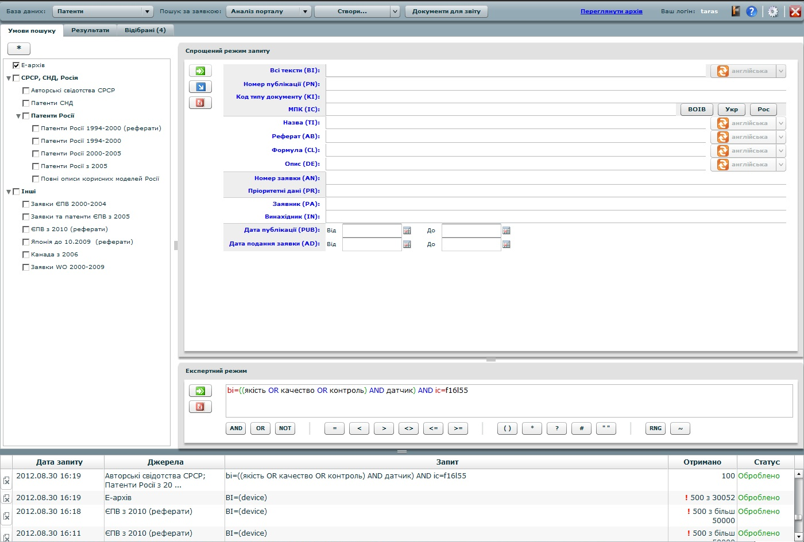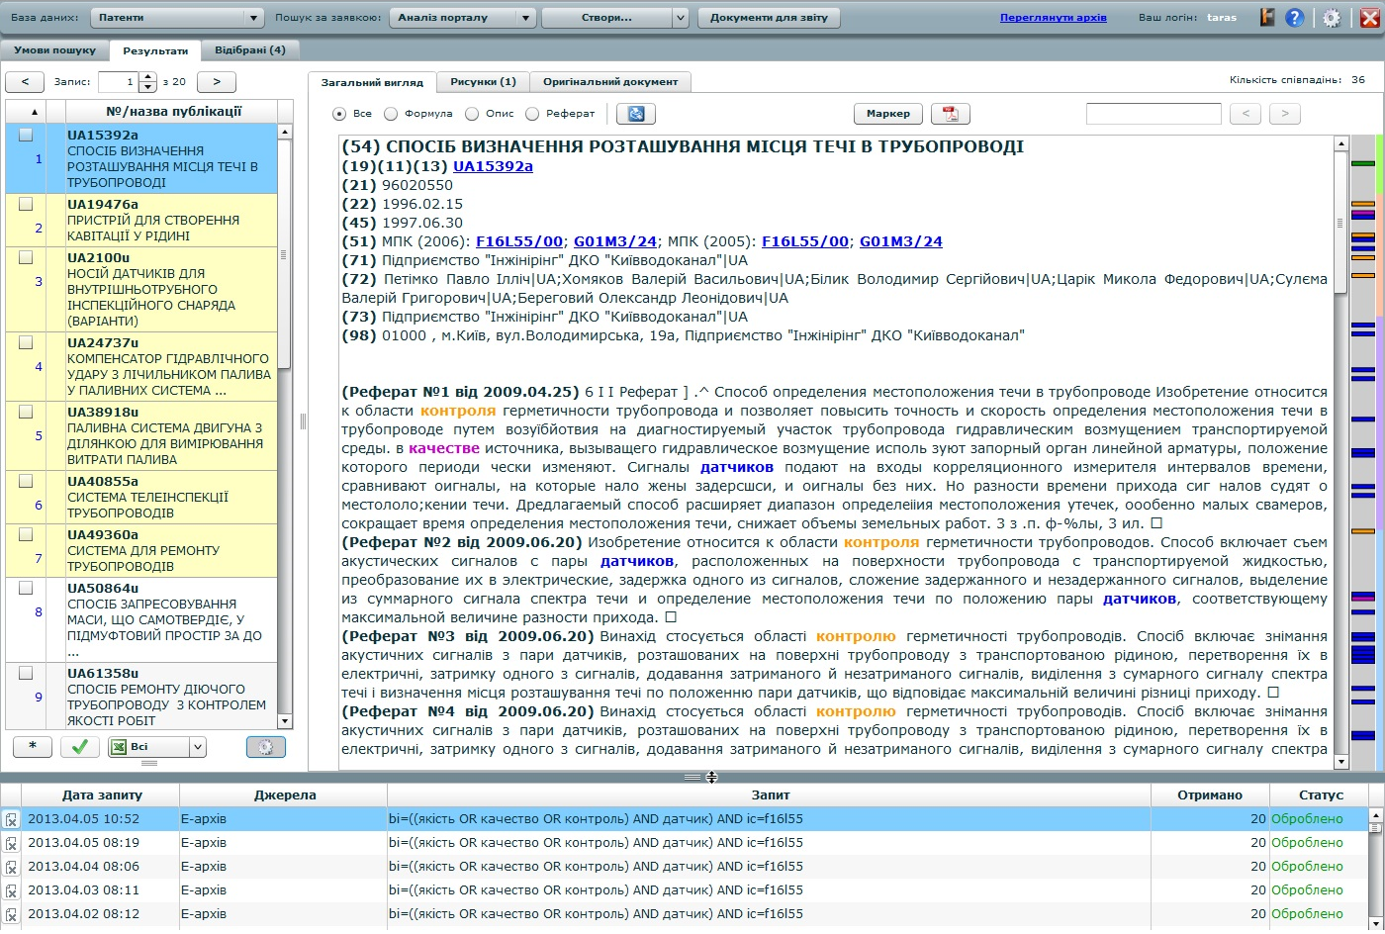

Le portail de recherche est conçu pour pouvoir transmettre des données au SA “Inventions” aux fins de l’établissement automatique de rapports de recherche.

La division chargée de conserver et de contrôler les documents fournit les procédures de comptabilité des documents relatifs aux droits de propriété industrielle, contrôle leur instruction dans le processus d’information et technologiques de la demande de droits de propriété industrielle et assure le stockage continu des matériels de demande droits de propriété industrielle ainsi que des dossiers d’enregistrement de ces droits dans l’archive.

Le cas échéant, la procédure de recherche automatisée de brevets peut être complétée par la procédure traditionnelle à l’aide d’informations sur supports papier disponibles dans des archives spéciales.

Les documents d’information peuvent être remis aux examinateurs sur supports papier et sous la forme de documents électroniques diffusés par le biais du réseau d’information interne.

***b)*** *і)–іі)*

Le contrôle des documents du système de gestion de la qualité fait partie de la procédure de “Contrôle des documents du système de gestion de la qualité” que régissent la méthodologie de contrôle des documents du système de gestion de la qualité et le règlement de gestion du flux de travail. Il est assuré par le fonctionnement du système automatisé du flux de documents. La méthodologie et le règlement de gestion du flux de travail déterminent l’ordre dans lequel les documents du système de gestion de la qualité sont approuvés, l’ordre dans lequel ces documents sont examinés, actualisés et réapprouvés, la façon de recenser les modifications et l’état de révision des documents, l’ordre dans lequel les documents sont distribués, les exigences quant à la légibilité et à l’identification des documents, l’ordre dans lequel sont identifiés les documents d’origine externe et gérée leur distribution, les mesures prises pour éviter l’utilisation involontaire de documents obsolètes et l’ordre dans lequel les documents doivent faire l’objet d’une identification adéquate au cas où ils sont conservés à toutes fins utiles et les exigences quant à l’identification de la période de rétention des documents.

La documentation du système de gestion de la qualité peut être conservée et distribuée en format électronique par le biais du réseau informatique, du système automatisé du flux de travail des documents ou de supports d’information électroniques à condition que des copies contrôlées des documents concernés sur support papier et/ou en format graphique PDF soient disponibles. Le représentant de gestion de la qualité est chargé du contrôle des documents relatifs au système de gestion de la qualité. Le contrôle du flux de travail des documents et de la conformité avec les exigences en matière de contrôle des documents relève du secrétariat, des chefs de division et des employés chargés de l’élaboration du système de gestion de la qualité.

Par le truchement de la section de référence et d’information du SA “Inventions”, chaque examinateur peut accéder de son lieu de travail aux normes, règlements, instructions, interprétations, documents juridiques et réglementaires, notices, exposés, prescriptions et avis d’information envoyés par l’OMPI. Cela lui permet de conserver un niveau élevé de connaissances, donne la possibilité de réagir promptement aux modifications et améliorations du système d’assurance qualité, et garantit la qualité des travaux d’examen et de recherche.

*21.13 Ressources en matière de formation :*

*Décrire l’infrastructure et le programme de formation et de perfectionnement qui permet à tout le personnel participant au processus de recherche et d’examen :*

*i) d’acquérir et de conserver l’expérience et les compétences nécessaires; et*

*ii) d’être pleinement conscient de l’importance de respecter les critères et les normes de qualité.*

Les besoins de formation du personnel sont déterminés par les chefs de division en fonction de l’évaluation de son niveau de compétence et compte tenu comme il se doit des demandes des employés qui souhaitent améliorer leurs aptitudes. Les résultats des réunions sont également utilisés à cette fin. Les coûts de formation et de perfectionnement sont alloués selon les estimations annuelles projetées des dépenses.

Une fois tous les trois ans, une évaluation de la performance des employés est faite pendant laquelle les résultats de leur travail et leurs qualités professionnelles divulguées dans l’exercice de leurs devoirs professionnels sont estimés. Durant la période qui s’écoule entre les évaluations, l’exécution par les employés de leurs tâches et devoirs est évaluée. Les résultats sont documentés dans les dossiers du SIPSU et ceux de la Division du personnel.

La formation revêt les formes suivantes :

– séminaires pour examinateurs;

– ateliers spéciaux sur les questions relatives à la propriété intellectuelle ainsi qu’à la recherche et à l’examen de brevets;

– enseignement à distance dans le cadre du programme de l’OMPI;

– forums de discussion avec des représentants et organisations professionnelles dans le domaine de la propriété intellectuelle, y compris des déposants et des conseils en brevets;

– cours d’amélioration des compétences pour spécialistes des techniques de l’information;

– deuxième diplôme universitaire dans le domaine spécialisé de la “propriété intellectuelle”.

En vue de partager l’expérience et les bonnes pratiques des offices étrangers (y compris les administrations chargées de la recherche internationale et de l’examen préliminaire international) en matière d’examen, en particulier les recherches de brevets à l’aide de différentes bases de données, l’établissement des rapports de recherche, l’émergence de nouvelles bases de données, l’utilisation de la CIB et d’autres systèmes de classification et les questions concernant l’élaboration de lois dans le domaine de la propriété industrielle des pays de la planète, des mesures ont été prises pour promouvoir l’étude de cette expérience, son intégration dans les activités du système d’État de protection juridique de la propriété intellectuelle et l’amélioration des compétences des employés et, d’abord, celles des examinateurs.

À cet égard, les dossiers des activités d’amélioration des compétences sont conservés et des rapports mensuels établis conformément aux formats types puis transmis à la Division du personnel pour être traités, résumés et devenir la base de propositions.

***Décrire l’infrastructure et le programme de formation et de perfectionnement qui permet à tout le personnel participant au processus de recherche et d’examen******:***

*i) d’acquérir et de conserver l’expérience et les compétences nécessaires*

S’agissant des examinateurs nouvellement recrutés, un formateur issu du groupe d’examinateurs chevronnés et ayant la signature leur est affecté. Ces formateurs organisent des cours de formation (le programme de formation est conçu pour durer un an) et vérifient le travail effectué par les examinateurs associés.

Une fois évaluées de manière rigoureuse ses aptitudes et compétences, l’examinateur se voit confier le pouvoir de signature qui lui permet de prendre des décisions indépendantes au sujet de la conformité de l’invention avec les critères de brevetabilité et de faire des recherches d’information en matière de brevets à cette fin.

Les décisions sont ensuite soumises à un contrôle interne sans la participation constante du formateur; toutes les décisions concernant le refus de fournir une protection juridique doivent cependant être vérifiées au niveau du chef de Département d’examen.

La formation de tous les examinateurs est organisée de manière continue sous la forme de l’exécution et de la documentation de recherches et d’études de cas (voir le paragraphe 21.11).

La section de référence et d’information section du SA “Inventions” fournit à tous les examinateurs un accès continu aux matériels suivants :

– exposés et matériels de formation, interprétations, instructions et méthodologies des techniques d’examen et de recherche;

– observations sur des questions spécialisées concernant la réalisation de travaux de recherche dans les domaines de la chimie, des produits pharmaceutiques et de la biologie moléculaire;

– programmes de formation interne et précisions concernant les questions relatives à l’utilisation du système EPOQUENet (sur la base des matériels présentés par l’OEB);

– formation et matériels permettant de préciser les questions relatives à la CIB et au reclassement de la CIB;

– matériels d’information et de formation concernant la Classification commune des brevets (CPC).

Les matériels des cours de formation et des séminaires organisés au niveau du SIPSU ainsi que les séminaires et conférences externes organisés en particulier par les fournisseurs de systèmes de recherche (STN, EPOQUENet) et les réunions des examinateurs avec les représentants des secteurs industriels concernés sont accessibles sur l’Intranet.

Une grande attention est accordée à la formation des examinateurs pour qu’ils puissent effectuer des recherches via EPOQUENet. Les examinateurs participent régulièrement à des webinaires et autres activités de formation en ligne organisés par l’OEB ainsi qu’à des séminaires de formation des formateurs afin de pouvoir partager les connaissances obtenues avec d’autres examinateurs à l’aide d’EPOQUENet.

Pour rendre l’utilisation d’EPOQUENet plus avantageuse, un groupe de travail permanent a été créé dont les membres échangent des expériences personnelles, traitent l’information reçue sur les séminaires de l’OEB et les activités de formation destinés aux utilisateurs d’EPOQUENet et créent les moyens d’améliorer la stratégie de recherche des brevets compte dûment tenu de l’expérience de l’OEB et des principaux offices de brevets du monde.

Les examinateurs reçoivent constamment des informations via le courrier électronique sur les activités de formation et les webinaires consacrés aux questions relatives au Traité de coopération en matière de brevets (PCT) qu’organise l’OMPI et sur les webinaires organisés par l’OEB pour mettre en relief les nouvelles et les derniers faits nouveaux concernant les services d’information en matière de brevets ainsi que les nouveaux systèmes et services d’information en matière de brevets.

***Décrire l’infrastructure et le programme de formation et de perfectionnement qui permet à tout le personnel participant au processus de recherche et d’examen******:***

*ii) d’être pleinement conscient de l’importance de respecter les critères et les normes de qualité*

Grâce aux formes de formation susmentionnées et à l’accès aux matériels dont mention est faite dans le paragraphe 21.13 і), les examinateurs sont constamment au courant des importantes questions concernant le respect des critères et normes de qualité lorsqu’ils procèdent à un examen et à des recherches d’information en matière de brevets.

*21.14 Suivi des ressources :*

*Décrire le système en place* *visant à suivre et à recenser en permanence les ressources nécessaires :*

*a) pour faire face à la demande; et*

*b) pour respecter les normes de qualité en matière de recherche et d’examen*

Voir les paragraphes 21.08, 21.09 et 21.16.

***a) pour faire face à la demande***

Le SIPSU possède les ressources nécessaires dont les principales sont les suivantes : personnel qualifié doté d’un niveau de compétence approprié; infrastructure optimale qui garantit le respect des exigences en matière de services; modalités de fonctionnement à jour et contrôlées qui fournissent les conditions sociales et matérielles appropriées pour le travail, la motivation, le respect des exigences et la performance du personnel.

Le personnel de direction du SIPSU fait constamment l’analyse de la conformité du niveau de fourniture/suffisance de ces ressources avec les besoins actuels d’examen et de recherche de qualité, en fonction du volume de travail des examinateurs, sur la base des résultats de l’examen des rapports mensuels par les chefs des divisions organiques concernées divisions. Le résultat de cette analyse donne lieu à des décisions et mesures correctives.

***b) pour respecter les normes de qualité en matière de recherche et d’examen***

Le directeur adjoint des questions d’examen, qui représente la direction, est la personne chargée d’appuyer le processus de satisfaction des exigences concernant les normes d’examen et de recherche en matière de brevets.

La procédure du contrôle de qualité de l’examen et des recherches est décrite en détail dans la section 21.16.

Afin de contrôler les ressources utilisées pour les recherches en matière de brevets, l’amélioration, le renforcement de la qualité et l’adhésion à des méthodes unifiées lors de ces recherches, un arrêté réglemente l’exécution des recherches durant l’examen de fond des demandes de brevet d’inventions. À noter en particulier que la liste des ressources internes d’informations électroniques, des ressources Internet en accès libre et des bases de données commerciales étrangères comprenant par‑dessus tout la documentation minimale du PCT nécessaire à utiliser est établie.

Des travaux dont l’objet est de reconstituer le dossier interne d’informations sur les brevets ainsi que d’assurer l’utilisation harmonieuse des bases de données commerciales étrangères dans le cadre des accords signés avec l’OMPI, l’OEB et des fournisseurs étrangers sont exécutés de manière continue.

De plus, l’information portant sur les ressources Internet généralement accessibles (bases de données sur les droits de propriété intellectuelle, bases de données scientifiques et techniques et documents de référence) est systématiquement contrôlée, actualisée et affichée sur les ressources Web du SIPSU.

**3. GESTION DE LA CHARGE DE TRAVAIL ADMINISTRATIVE**

*21.15 Indiquer comment les pratiques et méthodes mentionnées ci‑après en ce qui concerne le traitement des demandes de recherche et d’examen et l’accomplissement des fonctions connexes telles que la saisie de données et le classement sont appliquées :*

*a) mise en place de mécanismes de contrôle efficaces en ce qui concerne l’établissement, dans les délais impartis, de rapports de recherche et d’examen répondant à des normes de qualité déterminées par l’administration concernée; et*

*b) mise en place de mécanismes de contrôle appropriés des fluctuations de la demande et de gestion des retards*

En vue de garantir un examen et une recherche d’excellente qualité et dans les délais voulus, un système de contrôle automatisé a été mis en place dans le SA “Inventions” qui permet de contrôler :

– le respect des délais d’examen des demandes de brevet d’invention par les examinateurs:

– le respect des délais de la recherche;

– l’état d’avancement des demandes examinées par chaque examinateur.

Ce système permet à la direction de la division de l’examen de recevoir des informations en ligne complètes sur le respect par les examinateurs des délais d’examen de la demande initiale, de donner des réponses au déposant, de générer des conclusions et requêtes préliminaires, d’établir des rapports de recherche et de prendre les mesures correctives et préventives nécessaires pour éviter que les examinateurs s’écartent des procédures à suivre.

En outre, un rapport statistique mensuel est établi par une personne autorisée sur la base des résultats de ce contrôle du traitement des demandes, rapport qui est ultérieurement transmis pour examen au chef du Département d’examen des demandes de brevet d’invention, de modèle d’utilité et de topographie de circuits intégrés et analysé durant une réunion de travail organisée par le directeur adjoint des questions d’examen. Les données analytiques résumées et les décisions prises à cette réunion sont communiquées aux chefs des divisions du Département d’examen des demandes de brevet d’invention, de modèle d’utilité et de topographie de circuits intégrés de telle sorte qu’ils puissent prendre des mesures pour faire un contrôle plus efficace de la charge de travail des examinateurs et de la répartition des demandes.

Tous les examinateurs ont également accès à ces données statistiques et peuvent contrôler l’ordre dans lequel les demandes sont examinées et font l’objet de recherches.

**4. ASSURANCE QUALITÉ**

*21.16 Les mesures suivantes sont les mesures d’assurance qualité requises pour l’établissement dans les délais impartis de rapports de recherche et d’examen satisfaisant aux normes de qualité déterminées dans les directives. Indiquer comment les mesures suivantes sont appliquées :*

*a) un système interne efficace de garantie de la qualité permettant une auto‑évaluation, qui comprenne des procédures de vérification, de validation et de suivi des travaux de recherche et d’examen :*

*i) visant à garantir leur conformité avec les directives concernant la recherche et l’examen; et*

*ii) la transmission au personnel des informations en retour.*

*b) un système de mesure et de collecte de données et d’établissement de rapports. Montrer comment l’administration utilise ce système pour assurer l’amélioration continue des procédures établies.*

*c) un système permettant de vérifier l’efficacité des mesures prises pour corriger les défaillances du travail de recherche et d’examen, en éliminer les causes et éviter la répétition des problèmes.*

Toutes les procédures liées à l’acquisition de droits (du dépôt de la demande à la délivrance ou au refus du brevet), y compris toutes les mesures prises pour fournir de la qualité, sont documentées et stockées dans le SA “Inventions”. Cela donne la possibilité de contrôler le processus d’assurance qualité dans son ensemble en utilisant l’état actuel du traitement de la demande.

Chaque division est responsable de la qualité des examens dans son domaine d’activité particulier. Le système d’assurance qualité comprend un examen collégial que font des examinateurs chevronnés et de contrôles de qualité qu’effectuent des chefs de division et le chef du département. Le système de contrôle comporte les deux contrôles suivants :

– contrôle de qualité effectué par l’examinateur principal de la division – de 50 à 70% de toutes les décisions sont prises par des examinateurs;

– contrôle de qualité effectué par le chef du département – pas moins de 7% de toutes les décisions sont prises par des examinateurs.

Par ailleurs, les chefs de division se livrent à des contrôles aléatoires quotidiens des rapports des examinateurs. Sans l’approbation (signature) du chef, le travail (rapport) ne peut pas être soumis.

Pour régler les questions de controverse compliquées, un conseil méthodique compétent a été créé au sein de la Division d’examen, qui se compose des examinateurs les plus chevronnés.

Les recherches des examinateurs sont vérifiées et contrôlées par le Secteur de l’analyse des bases de données d’information en matière de brevets ainsi que par les examinateurs en chef qui contrôlent la validité de l’établissement des rapports de recherche et le respect des délais de leur soumission.

Le contrôle interne est effectué par des chefs de division et des examinateurs en chef. Il est organisé régulièrement et a lieu soit immédiatement durant les travaux soit au stade précédant la soumission des résultats. En règle générale, le contrôle interne comprend la vérification de la conformité de l’examen et de la recherche avec les exigences.

Un système d’appui en matière de qualité a été mis en place et conservé. Son but est de fournir une méthode unifiée d’examen et de recherche dans toutes les divisions de l’industrie. À cette fin, un contrôle est effectué au niveau du Département d’examen par les membres du Conseil de coordination de la qualité nommés pour remplir les fonctions d’assurance qualité. Ces personnes sont les examinateurs les plus expérimentés qui possèdent de grandes compétences en matière de recherches à l’aide de différents systèmes et bases de données. Ce contrôle est effectué sous la forme de vérifications aléatoires et régulières des rapports de recherche, de l’utilisation optimale des systèmes et bases de données de recherche, du bien-fondé d’opposition des documents recherchés et de l’évaluation de leur pertinence.

Tous les rapports de recherche sont d’abord vérifiés par des formateurs puis, de manière aléatoire, par les chefs des divisions de l’industrie et le chef du département. Les vérifications au niveau suivant sont effectuées par un membre du Conseil de coordination de la qualité.

Le processus d’assurance qualité des rapports comporte les trois étapes suivantes :

– autovérification par l’examinateur à l’aide d’une liste récapitulative qui donne la liste des exigences en matière de qualité;

– vérification automatisée régulière par le formateur ou le chef de la division de l’industrie;

– vérification automatisée aléatoire par un membre du Conseil de coordination de la qualité.

Dans l’examen d’une demande de brevet d’invention, un examinateur doit, selon le manuel, vérifier l’unité de l’invention ainsi que la distinction et la corroboration de l’invention, adhérer au domaine de recherche défini et utiliser les symboles de la CIB et, s’il y a lieu, de la CPC.

Dans l’examen et la recherche des demandes nationales et selon le PCT de brevets d’invention, le SA “Inventions” est utilisé.

Pour assurer l’examen dans les délais des demandes de brevet d’invention et l’affichage des recherches, le contrôle automatisé des délais des mesures nécessaires liées aux demandes et à l’établissement des rapports de recherche ainsi que le contrôle des délais d’examen de la demande initiale et des réponses aux requêtes et décisions préliminaires des examinateurs a été mis en place.

Pour garantir la qualité de ce système automatisé, les fonctions de contrôle de l’exécution des mesures nécessaires ont été mises en œuvre.

Pour obtenir un niveau de qualité plus élevé en matière d’examen et de recherche et pour garantir le niveau le plus élevé possible de concordance de l’objet des demandes avec la spécialisation de la Division de l’industrie, un système de répartition automatisé des demandes aux groupes d’examinateurs a été mis en place (utilisant des domaines d’actualité qui comprennent les combinaisons de symboles et mots clés de la CIB).

Sur la base des résultats de la vérification des rapports de recherche, des requêtes et des décisions préliminaires, la personne chargée du contrôle doit adopter une résolution et, le cas échéant, elle a le droit de renvoyer les documents concernés à des fins d’amélioration.

À la fin de chaque mois, toutes ces résolutions sont assemblées et analysées afin d’en détecter les erreurs typiques. Une fois étudiées les questions mentionnées, une formation appropriée est impartie pour les examinateurs comme pour les chefs de division du Secteur de l’industrie. La section de référence et d’information du SA “Inventions” fournit un accès aux matériels méthodiques élaborés sur la base de cette formation.

Après l’analyse initiale de ces questions liées à la qualité, les plus importantes qui doivent faire l’objet de mesures correctives en vue de garantir la compatibilité avec les normes de qualité sont choisies. En cas de besoin, elles sont examinées aux réunions du Conseil de coordination de la qualité.

Pour assurer la qualité de l’examen et de la recherche, tous les examinateurs ont accès en ligne au Traité de coopération en matière de brevets (PCT), au règlement d’exécution du PCT, aux instructions administratives du PCT, aux normes de l’OMPI ainsi qu’aux instruments réglementaires et aux directives par le biais de la section de référence et d’information du SA “Inventions”.

**5. COMMUNICATION**

*21.17 Communication entre administrations :*

*Fournir le nom, le titre et les coordonnées du coordonnateur de qualité désigné par les administrations qui se chargera :*

*a) d’aider à recenser les pratiques recommandées et à les diffuser parmi les administrations;*

*b) de favoriser leur amélioration continue; et*

*c) de mettre en place une communication efficace avec les autres administrations afin de permettre à ces dernières d’assurer un retour d’information rapide, de sorte que les problèmes systémiques éventuels puissent être évalués et réglés.*

La personne chargée de l’échange d’informations entre les offices de brevets est Mariia Stoianova.

Tél. : (0038044) 494-06-54

Télécopieur : (0038044) 494-06-69

Messagerie électronique : m.stoianova@sips.gov.ua

L’échange international de documents de brevet avec des organisations régionales et des offices de brevets étrangers a lieu depuis 1993. Dans le cadre de cet échange, les articles suivants de la documentation nationale des brevets ont été envoyés en 2012 : bulletin officiel “Promyslova Vlasnist” sur DVD à 26 pays et organisations et le CD-ROM national “*Inventions* c. *Ukraini*” à sept offices.

L’échange de rapports annuels sur les activités du SIPSU avec un grand nombre d’offices de brevets étrangers a lieu à intervalles réguliers. Le rapport pour 2012 sera envoyé à l’OMPI, à l’OEB et à 58 offices de propriété intellectuelle.

Dans le cadre de la coopération internationale avec l’OMPI, les rapports techniques du SIPSU sont établis chaque année conformément aux normes de l’OMPI.

*21.18 Communication avec les utilisateurs et conseils aux utilisateurs :*

*Décrire le système en place pour contrôler et utiliser les informations communiquées en retour par les clients, comprenant au moins les éléments suivants :*

*a) Un système approprié :*

*i) de traitement des réclamations et de correction;*

*ii) de prise de mesures correctives ou préventives selon que de besoin; et*

*iii) de fourniture aux utilisateurs des informations en retour.*

*b) Une procédure :*

*i) de suivi de la satisfaction et de la perception des utilisateurs; et*

*ii) permettant de vérifier que les besoins et attentes légitimes desdits utilisateurs sont satisfaits.*

*c) Fourniture aux utilisateurs (en particulier les déposants non représentés) de conseils et d’informations clairs, concis et approfondis sur la recherche et l’examen, donnant des détails sur l’endroit où ils figurent comme par exemple le site Web de l’administration et les guides.*

*d) Une indication de l’endroit où l’administration met ses objectifs en matière de qualité à la disposition des utilisateurs et de la manière dont elle le fait.*

а) – b) Afin de contrôler l’activité du SIPSU et de promouvoir l’interaction avec le public, compte tenu de l’opinion publique, au moyen de l’élaboration et de l’application de la politique en matière de propriété intellectuelle, le Conseil communautaire – un organe consultatif collégial permanent – a été créé au sein du SIPSU.

En outre, afin de déterminer les exigences et le niveau de satisfaction des utilisateurs et des personnes concernées quant au service de qualité, à l’accessibilité et à la complétude de l’information, à la procédure de solution des problèmes, un système sécurisé de retour de l’information doté de tous les moyens modernes possibles, en particulier le téléphone/télécopieur, le courrier ordinaire et électronique en activité permanente sur le portail Web officiel de la Section “Communication” a été mis en place au SIPSU.

Chaque déposant a la possibilité de communiquer face à face avec l’examinateur pendant la procédure d’examen ou de communiquer avec lui/elle par téléphone/télécopie et courrier électronique notamment. Toutes les informations nécessaires sont obligatoirement remises au déposant.

Tous les recours des déposants sont inscrits au registre électronique correspondant, les modalités de réponse relevant du Département chargé d’organiser les travaux et de contrôler l’exécution des ordres, qui soumet chaque semaine à la direction des rapports sur les résultats de ce contrôle.

Durant les conférences, colloques, séminaires, tables rondes, réunions et autres activités consacrés à des questions relatives à la propriété intellectuelle, le SIPSU mène des enquêtes (à l’aide de questionnaires par exemple) auprès des participants, leur suggérant d’évaluer son travail et de faire des propositions sur l’amélioration de la qualité des services fournis ou de poser des questions qui doivent être réglées ou débattues durant de futures activités similaires.

Sur la base de l’analyse des informations reçues des déposants et du public, la direction du SIPSU prend des mesures pour corriger ces erreurs (mesures correctives) et éviter d’autres erreurs (mesures préventives, notamment en organisant des activités de formation à l’intention des examinateurs, en cherchant à résoudre des problèmes et en faisant des suggestions pour améliorer le travail de qualité des examinateurs.

***c) Fourniture aux utilisateurs (en particulier les déposants non représentés) de conseils et d’informations clairs, concis et approfondis sur la recherche et l’examen, donnant des détails sur l’endroit où ils figurent comme par exemple le site Web de l’administration et les guides***

Pour introduire les utilisateurs à l’information et aux règlements concernant l’examen et la recherche de brevets, l’information générale portant sur le processus d’obtention des droits à des inventions selon le PCT avec des liens pertinents aux règlements et index sur le site Web de l’OMPI est fournie sur le portail Web du SIPSU. De plus, des bases de données interactives et des systèmes d’information et de référence, qui contiennent les textes d’instruments juridiques, y compris d’accords internationaux, et d’autres informations nécessaires pour élaborer et déposer une demande, figurent sur ce portail. Par ailleurs, la bibliothèque numérique des brevets, source d’information distincte, est elle aussi disponible.

Les utilisateurs peuvent obtenir toutes les informations et avis pertinents en matière de dépôt et d’examen des demandes nationales et internationales selon le PCT en s’adressant au Département des consultations et des relations publiques.

***d) Une indication de l’endroit où l’administration met ses objectifs en matière de qualité à la disposition des utilisateurs et de la manière dont elle le fait.***

Les utilisateurs ont la possibilité de se familiariser avec le programme et la conception d’élaboration de la protection du système d’État de la propriété intellectuelle et les plans de travail du SIPSU concernant la réalisation des principales orientations et des objectifs prioritaires de ses activités, y compris en matière de qualité, sur le portail Web du SIPSU.

Les utilisateurs sont également tenus au courant des questions d’assurance qualité des examens durant des conférences et séminaires scientifiques et pratiques.

*21.19 Communication avec l’OMPI et avec les offices désignés ou élus :*

*Décrire comment l’administration met en place des moyens efficaces de communication avec l’OMPI et les offices désignés et offices élus et, en particulier comment elle veille à ce que le retour d’information de l’OMPI soit promptement évalué et pris en compte*

Les échanges entre l’OMPI et le SIPSU se font par correspondance, télécopieur et courrier électronique. C’est la Division de l’intégration européenne et de la coopération internationale qui est chargée de cette communication.

Le volume tout entier de la correspondance étrangère et des documents reçus de l’OMPI (directives, circulaires, lettres, notifications, y compris sur les réunions de l’Assemblée générale de l’OMPI, des assemblées des États membres de l’OMPI et de chaque union, des comités permanents et de leurs groupes de travail, questionnaires, formulaires, informations sur l’établissement de rapports techniques et statistiques annuels, publications imprimées des classifications internationales de droits de propriété industrielle, publications gratuites de l’OMPI, y compris des périodiques et d’autres documents), de l’OEB, d’offices de brevets étrangers et d’autres entreprises, organisations et institutions étrangères (principalement en anglais mais aussi en allemand, français et autres langues) est traité conformément à la procédure établie qui dispose que chaque document:

– est enregistré dans le SA “Gestion générale des dossiers”;

– fait l’objet d’un traitement analytique durant lequel le contenu du document est étudié et analysé de manière préliminaire, la page de couverture (s’il y en a une) est traduite, les documents reçus sont traduits de manière sélective et un résumé est élaboré.

Le traitement analytique du document est complété par l’élaboration d’un avis d’information dans le format déterminé (auquel des copies des documents nécessaires sont annexées ou dont mention de leur lieu de stockage est faite), qui est ensuite soumis au principal gestionnaire.

Après avoir examiné cet avis, le principal gestionnaire transmet une résolution-instruction à ses adjoints (compte tenu du champ de leurs responsabilités), désignant des exécutants et fixant le délai d’application de l’instruction.

Le document est ensuite transmis des adjoints du principal gestionnaire (exécutant responsable) aux exécutants.

Toutes les résolutions, toutes les instructions et tous les délais sont envoyés au SA “Gestion générale des dossiers”. De plus, en cas de besoin, certains fragments du document ou le document tout entier sont traduits.

La procédure de traitement décrite des documents reçus assure leur prompt examen et le contrôle systématique de l’application des instructions y relatives par la division concernée dans le cadre du SA “Gestion générale des dossiers”. Pour effectuer ce contrôle, le SA génère automatiquement des informations donnant le numéro et la date du document reçu, le numéro d’enregistrement de ce document, l’expéditeur, l’exécutant responsable, l’exécutant immédiat et le délai fixé pour l’instruction donnée notamment.

Des publications gratuites de l’OMPI, y compris des périodiques, sont transmises en vertu de la procédure déterminée à la bibliothèque de la SE “UIPI” ou à une bibliothèque numérique de brevets dans le cadre du système d’État de protection juridique de la propriété intellectuelle.

**6. DOCUMENTATION**

*21.20 Note explicative : Le système de gestion de la qualité de l’administration doit être clairement décrit et mis en œuvre afin que toutes les procédures engagées au sein de l’administration et que les produits et services qui en résultent puissent être surveillés et contrôlés et que leur conformité soit vérifiée. Cela est fait dans les documents qui constituent le Manuel sur la qualité de l’administration (voir le paragraphe 21.21).*

*(Note : Ce point est mentionné à titre d’information. Aucune réponse n’est requise par le canevas au paragraphe 21.20)*

*21.21 Les documents qui constituent le manuel sur la qualité servent à documenter les procédures et processus ayant une incidence sur la qualité du travail, tels que le classement, la recherche, l’examen et les tâches administratives connexes. À cet égard, le manuel indique l’endroit où se trouvent les instructions relatives aux procédures.*

*Aux fins du présent rapport, indiquer :*

*a) les documents constituant un manuel sur la qualité qui ont été établis et distribués;*

*b) les supports sur lesquels il s’appuie (comme par exemple la publication interne, Internet et Intranet); et*

*c) les mesures de contrôle prises comme par exemple la numérotation de la version et l’accès à la dernière version.*

Le système de gestion de la qualité du SIPSU a été élaboré et mis en œuvre conformément aux dispositions de la norme ISO 9001:2008 et aux dispositions législatives et réglementaires applicables; il est appliqué aux activités de toutes les divisions organiques et exécutants qui figurent dans le système.

Le système de gestion de la qualité est appliqué :

– à la réception et à l’examen des demandes de droits de propriété intellectuelle quant à leur conformité avec les modalités de protection juridique;

– à l’appui en matière d’information du fonctionnement du système d’État de protection de la propriété industrielle, y compris la création, la mise à jour et l’assurance fonctionnement du dossier d’information sur les brevets nécessaire pour l’examen ainsi que des outils de recherche et de référence en découlant;

– à la communication aux personnes physiques et entités juridiques d’informations sur les droits de propriété intellectuelle;

– à l’examen des oppositions et réclamations concernant la délivrance de titres de protection et autres facteurs en matière de protection des droits de propriété intellectuelle.

L’approche par processus a été appliquée à l’élaboration, à la mise en œuvre, au fonctionnement et à l’amélioration du système. La séquence et l’interaction des processus, les critères d’efficacité et les moyens de gestion des processus ont été définis. Le contrôle des processus et de la qualité du système de gestion de la qualité a été effectué à tous les stades pertinents de la mise en œuvre des processus. Ces derniers sont divisés comme suit en groupes :

– processus liés aux activités de gestion et de gestion de la documentation;

– processus de fourniture de ressources au système de gestion de la qualité;

– processus du cycle de vie des services;

– processus de mesure, d’analyse et d’amélioration.

Le manuel sur la qualité décrit les exigences imposées au système de gestion de la qualité du SIPSU dont il donne une description.

La documentation du système de gestion de la qualité est pis présentée sur support papier et sur support électronique. Les informations concernant les documents, procédures et les processus du système de gestion de la qualité du SIPSU ainsi que les liens avec l’information pertinente fournie par l’OMPI sont également disponibles sur le site Web interne du SIPSU.

Les examinateurs qui travaillent avec le SA “Inventions” sont en mesure de recevoir l’information nécessaire à n’importe quel moment par le biais des documents d’instruction et de réglementation annexés. Les utilisateurs peuvent recourir à la section des références et des informations du SA “Inventions”. Lorsque les documents de référence ou de réglementation sont actualisés, les dernières versions des documents deviennent simultanément disponibles pour tous les utilisateurs du SA “Inventions”.

*21.22 Indiquer si les documents qui constituent le manuel sur la qualité comprennent les suivants:*

*a) la politique en matière de qualité de l’administration, accompagnée d’une déclaration de la haute direction indiquant expressément son adhésion au système de gestion de la qualité;*

*b) la portée du système de gestion de la qualité, avec des informations détaillées sur tous éléments exclus et les justifications de ces exclusions;*

*c)* *la structure organique de l’administration et les responsabilités confiées à chacun de ses départements;*

*d) la description des procédures appliquées au sein de l’administration, telles que la réception des demandes, le classement, la diffusion, la recherche, l’examen, la publication et les mécanismes d’appui, ainsi que les procédures arrêtées aux fins du système de gestion de la qualité ou les renvois à ces procédures;*

*e) les ressources disponibles aux fins de l’application des processus et de la mise en œuvre des procédures; et*

*f) une description de l’interaction entre ces processus et les procédures relevant du système de gestion de la qualité.*

La documentation du SIPSU sur le système de gestion de la qualité comprend les documents suivants :

– politique en matière de qualité;

– objectifs en matière de qualité;

– manuel sur la qualité;

– méthodologies documentées du système de gestion de la qualité;

– dispositions (concernant les divisions organiques, les organes de gestion, les opérations, etc.);

– instructions (personnel, sécurité des travailleurs, sécurité du travail, activités opérationnelles, etc.);

– calendriers;

– organigrammes;

– données (protocoles);

– documents de réglementation d’origine externe;

– autres documents utilisés dans les processus du système de gestion de la qualité.

Les méthodologies documentées ci-après du système de gestion de la qualité (SGQ) ont été élaborées et appliquées au SIPSU :

– méthodologie № 01-QMS “Contrôle des documents portant sur le système de gestion de la qualité”;

– méthodologie № 02-QMS “Contrôle des dossiers sur le système de gestion de la qualité (protocoles)”;

– méthodologie № 03-QMS “Audit interne du système de gestion de la qualité”;

– méthodologie № 04-QMS “Contrôle des services non conformes”;

– méthodologie № 05-QMS “Mesures correctives”;

– méthodologie № 06-QMS “Mesures préventives”;

– méthodologie № 07-QMS “Suivi des processus du système de gestion de la qualité”.

*21.23 Indiquer les types de données que l’administration tient à jour comme :*

*a) une définition des documents conservés et de l’endroit où ils sont archivés;*

*b) les résultats de l’évaluation de gestion;*

*c) la formation, les compétences et l’expérience des membres du personnel;*

*d) des preuves de la conformité des processus ainsi que des produits et services en résultant aux normes de qualité;*

*e) les résultats des évaluations relatives aux exigences applicables aux produits;*

*f) les procédures de recherche et d’examen menées à bien pour chaque demande;*

*g) des données permettant de suivre et de reconstituer chaque tâche individuelle;*

*h) les dossiers des audits effectués dans le cadre du système de gestion de la qualité;*

*i) les mesures prises en cas de produits non conformes, par exemple les corrections effectuées;*

*j) le suivi des mesures correctives;*

*k) le suivi des mesures préventives; et*

*l) la description de la procédure de recherche, telle qu’exposée dans la section 7.*

Conformément aux exigences de la norme ISO 9001, le SIPSU conserve et tient à jour les documents suivants :

– manuel sur la qualité;

– procédures et instructions de travail pour l’assurance qualité;

– résultats du contrôle de gestion;

– dossiers sur la formation du personnel;

– dossiers sur les compétences et l’expérience du personnel;

– rapports sur l’amélioration des compétences des examinateurs sur la base des résultats de conférences et séminaires;

– dossiers sur la conformité des processus avec les exigences;

– dossiers sur le contrôle des exigences liées au produit;

– dossiers sur les mesures correctives et préventives;

– dossiers sur les mesures prises concernant les produits non conformes;

– dossiers sur le contrôle du système de gestion de la qualité;

– dossiers sur les résultats de la recherche et de l’examen des brevets pour chaque demande de brevet;

– rapports sommaires sur les contrôles réguliers de la qualité des rapports de recherche et des décisions prises par les examinateurs.

**7. DESCRIPTION DE LA PROCÉDURE DE RECHERCHE**

*21.24 À des fins internes, l’administration décrit sa procédure de recherche.*

*L’administration doit indiquer*

*a) le ou lesquels des éléments suivants figurent dans cette procédure :*

*i) les bases de données consultées (bases de données de brevets et de littérature non‑brevet);*

*ii) les mots clés, combinaisons de mots et troncatures utilisés;*

*iii) la ou les langues dans lesquelles la recherche a été effectuée;*

*iv) les classes et les combinaisons de classes dans lesquelles la recherche a été effectuée, au moins selon la CIB ou une classification équivalente; et*

*v) une liste de tous les énoncés de recherche utilisés dans les bases de données consultées.*

*b) les autres informations applicables à la recherche elle-même qui peuvent figurer dans ce dossier comme par exemple un énoncé de l’objet de la recherche, les détails revêtant une importance particulière pour la recherche sur l’Internet, un dossier des documents consultés, un thésaurus en ligne et des bases de données de synonymes ou de concepts.*

*(Note explicative : l’administration internationale est priée de consigner les autres informations qu’elle peut collecter pour contrôler et améliorer le processus de recherche)*

*c) les cas particuliers qui sont documentés et si des dossiers sont conservés qui consignent:*

*i) la limitation de la recherche, avec les justifications de cette limitation;*

*ii) le manque de clarté des revendications; et*

*iii) l’absence d’unité.*

***21.24 À des fins internes, l’administration décrit sa procédure de recherche.***

***L’administration doit indiquer***

***a) le ou lesquels des éléments suivants figurent dans cette procédure :***

Un rapport de recherche en matière de brevets contient les informations suivantes :

– respect de l’exigence d’unité de l’invention;

– revendications de l’invention examinées durant la recherche;

– classification de l’objet de l’invention (utilisant pour ce faire les symboles de la CIB);

– domaine de recherche (utilisant pour ce faire les symboles de la CIB);

– bases de données des documents de brevet et de la littérature non-brevet;

– mots clés, combinaisons de mots et de symboles de la CIB utilisés durant la recherche;

– en cas d’absence d’unité de l’invention, un avis spécial est fourni sur le groupe d’inventions prises en compte durant la recherche;

– avis spéciaux sur les revendications modifiées prises en compte durant la recherche;

– indication de la date et de la personne effectuant la recherche.

***b) les autres informations applicables à la recherche elle-même qui peuvent figurer dans ce dossier comme par exemple un énoncé de l’objet de la recherche, les détails revêtant une importance particulière pour la recherche sur l’Internet, un dossier des documents consultés, un thésaurus en ligne et des bases de données de synonymes ou de concepts.***

Les dossiers du processus de recherche sont stockés dans le portail de recherche et le SA “Inventions” ainsi que dans les systèmes de recherche qu’utilisent les examinateurs, à savoir EPOQUENet, DWPI via EPOQUENet, STN, etc.

L’information sur l’historique des recherches, en particulier leur objet, les textes de requête, les listes des documents recherchés et les documents consultés est automatiquement stockée sur le portail de recherche.

Cette information, qui est ensuite stockée indéfiniment, permet de faire un contrôle interne de la qualité des recherches effectuées par les examinateurs et d’en utiliser les résultats pour des travaux additionnels.

La liste de documents pertinents obtenus du fait de la recherche effectuée par le biais du portail de recherche peut être transmise aux fins de l’établissement automatique du rapport de recherche via le SA “Inventions”.

Le portail de recherche prévoit la création de données statistiques, en particulier sur les bases de données utilisées, les examinateurs qui ont effectué les recherches, le nombre de requêtes de recherche et les documents consultés.

Ces données statistiques et les données portant sur l’historique des recherches pour chaque recherche effectuée sont à la disposition des personnes se livrant au contrôle interne.

**8. ÉVALUATION INTERNE**

*21.25 Note explicative : L’administration doit faire rapport sur ses propres dispositions en matière d’évaluation interne. Ces évaluations déterminent la mesure dans laquelle elle a établi un système de gestion de la qualité fondé sur le modèle du chapitre 21 et la mesure dans laquelle elle se conforme aux exigences de ce système et aux Directives concernant la recherche et l’examen. Les évaluations doivent être objectives et transparentes pour montrer si ces exigences et ces directives sont ou non appliquées de manière cohérente et efficace, et elles doivent être effectuées une fois au moins par an. S’agissant du paragraphe 21.08 de ce modèle, l’administration peut, si elle le souhaite, fournir sous cette rubrique, des informations supplémentaires sur ses dispositions en matière d’évaluation interne.*

*21.26-21.28 Ces dispositions sont communiquées conformément à ce modèle dans la Section 1 ci-dessus (paragraphes 21.04 - 21.09). L’administration peut, si elle le souhaite, fournir sous cette rubrique, des informations supplémentaires sur d’autres contributions à ses évaluations internes.*

Des audits internes du système de gestion de la qualité sont effectués deux fois par an. Un audit externe est effectué tous les ans. L’audit a pour but de confirmer la conformité de ce système avec la norme ISO 9001.

**9. MESURES À PRENDRE POUR QUE LES ADMINISTRATIONS FASSENT RAPPORT À LA RÉUNION DES ADMINISTRATIONS INTERNATIONALES DU PCT**

*21.29 Il y a deux étapes dans les dispositions relatives à l’établissement de rapports. Jusqu’ici, le document porte sur le rapport initial sollicité par le paragraphe 21.29. Il sera complété chaque année par des rapports additionnels conformément au paragraphe 21.30.*

Le rapport du SIPSU est établi aux fins de son examen à la réunion des offices de brevets internationaux.

[L’appendice IV suit]

## PROJET D’ACCORD

Accord

entre l’Office d’État de la propriété intellectuelle de l’Ukraine  
et le Bureau international de l’Organisation Mondiale de la Propriété Intellectuelle

concernant les fonctions de l’Office d’État de la propriété intellectuelle de l’Ukraine   
en qualité d’administration chargée de la recherche internationale  
et d’administration chargée de l’examen préliminaire international   
au titre du Traité de coopération en matière de brevets

*Préambule*

L’Office d’État de la propriété intellectuelle de l’Ukraine   
et le Bureau international de l’Organisation Mondiale de la Propriété Intellectuelle,

*Considérant* que l’Assemblée du PCT, après avoir entendu l’avis du Comité de coopération technique du PCT, a nommé l’Office d’État de la propriété intellectuelle de l’Ukraine en qualité d’administration chargée de la recherche internationale et de l’examen préliminaire international au titre du Traité de coopération en matière de brevets, et approuvé le présent accord conformément aux articles 16.3) et 32.3),

*Sont convenus de ce qui suit :*

Article premier  
Termes et expressions

1) Aux fins du présent accord, on entend par :

a) “traité” le Traité de coopération en matière de brevets;

b) “règlement d’exécution” le règlement d’exécution du traité;

c) “instructions administratives” les instructions administratives du traité;

d) “article” un article du traité (sauf quand il est fait expressément référence à un article du présent accord);

e) “règle” une règle du règlement d’exécution;

f) “État contractant” un État partie au traité;

g) “Administration” l’Office d’État de la propriété intellectuelle de l’Ukraine;

h) “Bureau international” le Bureau international de l’Organisation Mondiale de la Propriété Intellectuelle.

2) Aux fins du présent accord, tous les autres termes et expressions utilisés dans ledit accord qui sont également employés dans le traité, le règlement d’exécution ou les instructions administratives ont le même sens que dans le traité, le règlement d’exécution et les instructions administratives.

Article 2  
Obligations fondamentales

1) L’Administration procède à la recherche internationale et à l’examen préliminaire international conformément aux dispositions du traité, du règlement d’exécution, des instructions administratives et du présent accord et assume toutes autres fonctions confiées aux administrations chargées de la recherche internationale et aux administrations chargées de l’examen préliminaire international en vertu de ces dispositions.

2) Pour procéder à la recherche internationale et à l’examen préliminaire international, l’Administration applique et observe toutes les règles communes à la recherche internationale et à l’examen préliminaire international et se conforme notamment aux Directives concernant la recherche internationale et l’examen préliminaire international selon le PCT.

3) L’Administration assure le fonctionnement d’un système de gestion de la qualité conformément aux exigences prévues dans les Directives concernant la recherche internationale et l’examen préliminaire international selon le PCT.

4) L’Administration et le Bureau international, eu égard à leurs tâches respectives telles que prévues par le traité, le règlement d’exécution, les instructions administratives et le présent accord, se prêtent mutuellement assistance, dans la mesure qu’ils jugent l’un et l’autre appropriée, pour l’exécution desdites tâches.

Article 3  
Compétence de l’Administration

1) L’Administration agit en qualité d’administration chargée de la recherche internationale à l’égard de toute demande internationale déposée auprès de l’office récepteur de tout État contractant, ou agissant pour tout État contractant, à condition que l’office récepteur l’ait désignée à cette fin, que la demande, ou une traduction de celle‑ci remise aux fins de la recherche internationale, soit dans la langue ou dans l’une des langues indiquées à l’annexe A du présent accord et, le cas échéant, que l’Administration ait été choisie par le déposant.

2) L’Administration agit en qualité d’administration chargée de l’examen préliminaire international à l’égard de toute demande internationale déposée auprès de l’office récepteur de tout État contractant, ou agissant pour tout État contractant, à condition que l’office récepteur l’ait désignée à cette fin, que la demande, ou une traduction de celle‑ci remise aux fins de l’examen préliminaire international, soit dans la langue ou dans l’une des langues indiquées à l’annexe A du présent accord et, le cas échéant, que l’Administration ait été choisie par le déposant.

3) Lorsqu’une demande internationale est déposée auprès du Bureau international agissant en tant qu’office récepteur en vertu de la règle 19.1.a)iii), les alinéas 1) et 2) s’appliquent comme si la demande avait été déposée auprès d’un office récepteur compétent en vertu de la règle 19.1.a)i) ou ii), b) ou c) ou de la règle 19.2.i).

4) L’Administration effectue des recherches internationales supplémentaires conformément à la règle 45*bis* portant au moins sur les documents mentionnés dans l’annexe E du présent accord, sous réserve des limitations et des conditions énoncées dans cette annexe.

Article 4  
Objets pour lesquels la recherche et l’examen ne sont pas obligatoires

En vertu, respectivement, de l’article 17.2)a)i) et de l’article 34.4)a)i), l’Administration n’est pas tenue d’effectuer la recherche internationale ou l’examen préliminaire international dans la mesure où elle considère que la demande internationale concerne un objet visé à la règle 39.1 ou à la règle 67.1, selon le cas, à l’exception des objets indiqués à l’annexe B du présent accord.

Article 5  
Taxes et droits

1) Un barème de toutes les taxes requises par l’Administration, ainsi que de tous les autres droits que l’Administration peut percevoir en qualité d’administration chargée de la recherche internationale et d’administration chargée de l’examen préliminaire international, figure à l’annexe C du présent accord.

2) Sous réserve des conditions et limites indiquées à l’annexe C du présent accord, l’Administration :

i) rembourse tout ou partie de la taxe de recherche acquittée, ou supprime ou réduit la taxe de recherche, lorsque le rapport de recherche internationale peut se baser entièrement ou partiellement sur les résultats d’une recherche effectuée antérieurement (règles 16.3 et 41.1);

ii) rembourse la taxe de recherche lorsque la demande internationale est retirée ou considérée comme retirée avant le début de la recherche internationale.

3) L’Administration rembourse, aux conditions et dans les limites indiquées à l’annexe C du présent accord, tout ou partie de la taxe d’examen préliminaire acquittée lorsque la demande d’examen préliminaire international est considérée comme n’ayant pas été présentée (règle 58.3), ou bien lorsque la demande d’examen préliminaire international ou la demande internationale est retirée par le déposant avant le début de l’examen préliminaire international.

Article 6  
Classification

Aux fins des règles 43.3.a) et 70.5.b), l’Administration utilise uniquement la Classification internationale des brevets.

Article 7  
Langues utilisées par l’Administration pour la correspondance

L’Administration utilise, aux fins de la correspondance (y compris les formulaires), à l’exclusion de la correspondance échangée avec le Bureau international, la langue ou l’une des langues indiquées à l’annexe D, compte tenu de la langue ou des langues indiquées à l’annexe A et de la langue ou des langues dont l’usage est autorisé par l’Administration conformément à la règle 92.2.b).

Article 8  
Recherche de type international

L’Administration effectue des recherches de type international dans les limites qu’elle fixe.

Article 9  
Entrée en vigueur

Le présent accord entre en vigueur à une un mois après la date notifiée au à laquelle l’Administration, par la voie diplomatique, informe le Directeur général de l’Organisation Mondiale de la Propriété Intellectuelle par l’Administration, cette date étant postérieure d’au moins un mois qu’elle est prête à la date commencer à assumer les fonctions d’administration chargée de ladite notification la recherche internationale et d’administration chargée de l’examen préliminaire international.

Article 10  
Durée et renouvellement

Le présent accord restera en vigueur jusqu’au 31 décembre 2017. En juillet 2016 au plus tard, les parties au présent accord entameront des négociations en vue de le renouveler.

Article 11  
Modification

1) Sans préjudice des alinéas 2) et 3), les parties peuvent convenir de modifications à apporter au présent accord, sous réserve de leur approbation par l’Assemblée de l’Union internationale de coopération en matière de brevets; ces modifications prennent effet à la date convenue entre les parties.

2) Sans préjudice de l’alinéa 3), le Directeur général de l’Organisation Mondiale de la Propriété Intellectuelle et l’Administration peuvent convenir de modifications à apporter aux annexes du présent accord; nonobstant les dispositions de l’alinéa 4), ces modifications prennent effet à la date convenue entre eux.

3) L’Administration peut, par notification adressée au Directeur général de l’Organisation Mondiale de la Propriété Intellectuelle :

i) compléter les indications relatives aux langues figurant à l’annexe A du présent accord;

ii) modifier le barème de taxes et de droits figurant à l’annexe C du présent accord;

iii) modifier les indications relatives aux langues utilisées pour la correspondance figurant à l’annexe D du présent accord;

iv) modifier les indications et les renseignements relatifs aux recherches internationales supplémentaires figurant à l’annexe E du présent accord.

4) Toute modification notifiée conformément à l’alinéa 3) prend effet à la date indiquée dans la notification; toutefois, toute modification concernant la monnaie dans laquelle sont exprimés les taxes ou droits indiqués à l’annexe C ou leur montant, toute adjonction de nouvelles taxes ou de nouveaux droits, ou toute modification des conditions et des limites des remboursements ou des réductions de taxes indiquées à l’annexe C ne prend effet que deux mois au moins après la date de réception de la notification par le Bureau international.

Article 12  
Extinction

1) Le présent accord prend fin avant le 31 décembre 2017 :

i) si l’Office d’État de la propriété intellectuelle de l’Ukraine l’Administration, par la voie diplomatique, notifie par écrit au Directeur général de l’Organisation Mondiale de la Propriété Intellectuelle son intention de mettre fin au présent accord; ou

ii) si le Directeur général de l’Organisation Mondiale de la Propriété Intellectuelle, par la voie diplomatique, notifie par écrit à l’entreprise d’État “Institut ukrainien de la propriété industrielle” l’Administration son intention de mettre fin au présent accord.

2) L’extinction du présent accord conformément à l’alinéa 1) prend effet un an après réception, par la voie diplomatique, de la notification par l’autre partie, sauf si un délai plus long est précisé dans la notification ou si les deux parties conviennent d’un délai plus court.

*En foi de quoi* les soussignés ont apposé leur signature au bas du présent accord.

Fait à *[ville]*, le *[date]*, en deux exemplaires originaux en langues anglaise et ukrainienne, chaque texte faisant également foi.

|  |  |
| --- | --- |
| Pour l’Office d’État de la propriété intellectuelle de l’Ukraine : | Pour le Bureau international de l’Organisation Mondiale de la Propriété Intellectuelle : |
| […] | […] |

Annexe A  
Langues

Conformément à l’article 3 de l’accord, l’Administration spécifie les langues suivantes qu’elle acceptera :

allemand, anglais, français, russe et ukrainien.

Annexe B  
Objets non exclus de la recherche ou de l’examen

Les objets visés à la règle 39.1 ou 67.1 qui, conformément à l’article 4 de l’accord, ne sont pas exclus de la recherche ou de l’examen sont les suivants :

tout objet qui est soumis à la recherche ou à l’examen selon le droit national ukrainien.

Annexe C  
Taxes et droits

Partie I. Barème de taxes et de droits

|  |  |
| --- | --- |
| Type de taxe ou de droit | Montant (hryvnias ou euros) |
| Taxe de recherche (règle 16.1.a)) | 3360 / 300 |
| Taxe additionnelle (règle 40.2.a)) | 3360 / 300 |
| Taxe de recherche supplémentaire (règle 45*bis*.3.a)) | 2240 / 200 |
| ‑ uniquement pour les documents provenant des pays d’Europe et d’Amérique du Nord | 2240 / 200 |
| ‑ uniquement pour les documents rédigés en russe provenant de l’ex‑URSS et les documents rédigés en ukrainien | 1680 / 150 |
| Taxe de recherche supplémentaire pour une recherche effectuée conformément à l’alinéa 3) de l’annexe E, lorsqu’une déclaration visée à l’article 17.2)a) a été faite concernant un objet visé à la règle 39.1iv) | 1120 / 100 |
| Taxe d’examen préliminaire (règle 58.1.b)) | 2016 / 180 |
| ‑ le rapport de recherche internationale a été établi par l’Administration | 1792 / 160 |
| ‑ le rapport de recherche internationale a été établi par une autre administration chargée de la recherche internationale | 2016 / 180 |
| Taxe additionnelle (règle 68.3.a)) | 2016 / 180 |
| Taxe de réserve (règles 40.2.e) et 68.3.e)) | 448 / 40 |
| Taxe pour la délivrance de copies (règles 44.3.b) et 71.2.b)) par page | 11,2 / 0,7 |

* – Taux de change officiel de la NBU du 13 février 2013

Partie II. Conditions et limites des remboursements ou des réductions de taxes

1) Toute somme payée par erreur, sans raison ou en excédent par rapport au montant dû au titre des taxes indiquées dans la partie I de la présente annexe est remboursée.

2) Lorsque la demande internationale est retirée ou considérée comme retirée en vertu de l’article 14.1), 3) ou 4) avant le début de la recherche internationale, le montant de la taxe de recherche qui a été acquitté est intégralement remboursé.

3) Lorsque l’Administration utilise une recherche antérieure effectuée par elle‑même ou une autre administration chargée de la recherche internationale concernant une demande antérieure, 25% à 75% de la taxe de recherche sont remboursés, selon le degré d’utilisation de la recherche antérieure par l’Administration.

4) Dans les cas prévus à la règle 58.3, le montant de la taxe d’examen préliminaire qui a été acquitté est intégralement remboursé.

5) Lorsque la demande internationale ou la demande d’examen préliminaire international est retirée avant le début de l’examen préliminaire international, le montant de la taxe d’examen préliminaire qui a été acquitté est remboursé à 75%.

6) L’Administration rembourse la taxe de recherche supplémentaire si, avant qu’elle ait commencé la recherche internationale supplémentaire conformément à la règle 45*bis*.5.a), la demande de recherche supplémentaire est réputée n’avoir pas été présentée en vertu de la règle 45*bis*.5.g).

Annexe D  
Langues utilisées pour la correspondance

Conformément à l’article 7 de l’accord, l’Administration spécifie les langues suivantes :

allemand, anglais, français, russe et ukrainien, en fonction de la langue dans laquelle la demande internationale est déposée ou traduite; toutefois, l’anglais ou le russe peuvent être utilisés dans tous les cas.

Annexe E  
Recherche internationale supplémentaire :   
documents sur lesquels porte la recherche; limitations et conditions

1) L’Administration acceptera les demandes de recherche internationale supplémentaire fondées sur des demandes internationales déposées ou traduites en allemand, anglais, français, russe ou ukrainien.

2) La recherche internationale supplémentaire est effectuée selon l’un des niveaux de recherche suivants :

i) les documents figurant dans la collection de l’Administration qui comprend notamment la documentation minimale du PCT selon la règle 34;

ii) les documents provenant des pays d’Europe et d’Amérique du nord;

iii) les documents rédigés en russe provenant de l’ex‑URSS et les documents rédigés en ukrainien.

3) Si l’administration chargée de la recherche internationale compétente pour effectuer la recherche internationale principale a fait une déclaration prévue à l’article 17.2)a) concernant un objet visé à la règle 39.1.iv) et que la taxe correspondante indiquée à l’annexe C est acquittée, la recherche internationale supplémentaire porte au moins sur la documentation minimale du PCT selon la règle 34 en plus des documents visés à l’alinéa 2) de la présente annexe.

4) L’Administration informe le Bureau international lorsqu’une demande de recherche internationale nécessiterait des ressources supérieures aux ressources disponibles ainsi que lorsque les conditions normales ont été rétablies.

[Fin de l’appendice IV et du document]